**ĐẠI HỌC QUỐC GIA TP. HỒ CHÍ MINH**

**TRƯỜNG ĐẠI HỌC CÔNG NGHỆ THÔNG TIN**

**KHOA CÔNG NGHỆ PHẦN MỀM**



**BÁO CÁO ĐỒ ÁN 2**

**PHÁT TRIỂN HỆ THỐNG HỖ TRỢ TỰ ĐỘNG HÓA QUY TRÌNH NHẬP XUẤT HÀNG TẠI BẾN CẢNG DỰA TRÊN RPA (ROBOTIC PROCESS AUTOMATION)**

**Development of an automated support system for import-export process at the port based on RPA (Robotic process automation)**

**SINH VIÊN THỰC HIỆN**

**LÊ THỊ BÍCH LOAN**

**PHAN TRỌNG TÍNH**

**TP. HỒ CHÍ MINH, 2024**

**ĐẠI HỌC QUỐC GIA TP. HỒ CHÍ MINH**

**TRƯỜNG ĐẠI HỌC CÔNG NGHỆ THÔNG TIN**

**KHOA CÔNG NGHỆ PHẦN MỀM**

**SINH VIÊN THỰC HIỆN**

**Lê Thị Bích Loan – 21521083**

**Phan Trọng Tính - 21522683**

**BÁO CÁO ĐỒ ÁN 2**

**PHÁT TRIỂN HỆ THỐNG HỖ TRỢ TỰ ĐỘNG HÓA QUY TRÌNH NHẬP XUẤT HÀNG TẠI BẾN CẢNG DỰA TRÊN RPA (ROBOTIC PROCESS AUTOMATION)**

**Development of an automated support system for import-export process at the port based on RPA (Robotic process automation)**

**GIẢNG VIÊN HƯỚNG DẪN**

**TS. Nguyễn Trịnh Đông**

**TP. HỒ CHÍ MINH, 2024**

LỜI CẢM ƠN

Nhóm chúng em xin gửi lời cảm ơn chân thành đến những người đã đóng góp vào sự thành công của dự án này.

Đầu tiên và quan trọng nhất, nhóm chúng em xin bày tỏ lòng biết ơn sâu sắc đến TS. Nguyễn Trịnh Đông – Giảng viên Khoa Công nghệ phần mềm, Trường Đại học Công nghệ Thông tin, ĐHQG TP.HCM, người đã hướng dẫn nhóm chúng em từng bước trong quá trình nghiên cứu phát triển và hoàn thiện đồ án. Sự kiên nhẫn, kiến thức sâu rộng và đóng góp ý kiến quý báu của thầy đã giúp nhóm chúng em vượt qua những thách thức và phát triển kỹ năng chuyên môn một cách toàn diện.

Ngoài ra, nhóm chúng em cũng muốn gửi lời cảm ơn đến bạn bè, gia đình và tất cả những người đã đóng góp ý kiến và động viên tích cực cho chúng em trong suốt quá trình thực hiện đồ án và viết báo cáo này.

Cuối cùng, chúng em nhận thức sự hỗ trợ chặt chẽ từ tất cả mọi người đã giúp đỡ chúng em để dự án này trở thành hiện thực. Lời cảm ơn sâu sắc và lòng biết ơn không ngừng của chúng tôi dành cho tất cả mọi người.

**Nhóm sinh viên thực hiện**

Lê Thị Bích Loan

Phan Trọng Tính

MỤC LỤC

Chương 1. TỔNG QUAN ĐỀ TÀI 16

1.1. Mở đầu 16

1.2. Phạm vi đề tài 16

1.3. Mục tiêu nghiên cứu 16

1.4. Nội dung nghiên cứu 16

1.5. Bố cục báo cáo 17

Chương 2. ROBOTIC PROCESS AUTOMATION 18

2.1. Tổng quan về RPA 18

2.1.1. RPA là gì? 18

2.1.2. Sự khác biệt của RPA 18

2.1.2.1. RPA và tự động hóa công việc truyền thống 18

2.1.2.2. RPA và AI 20

2.1.3. Các tính năng của RPA 22

2.1.4. Các loại RPA 22

2.1.5. Lợi thế khi sử dụng RPA 23

2.1.6. Thách thức khi sử dụng RPA 24

2.1.7. Các vấn đề pháp lý trong sự tương tác giữa con người và robot 25

2.2. Ứng dụng của RPA 26

2.2.1. Mục tiêu 26

2.2.2. Các lĩnh vực có thể ứng dụng RPA 27

2.2.3. Chọn RPA khi nào? 28

2.3. Phát triển RPA 29

2.3.1. Quy trình phát triển RPA 29

2.3.2. Triển khai RPA tại doanh nghiệp 30

2.3.3. Các công cụ phát triển RPA 30

Chương 3. PHÂN TÍCH VÀ THIẾT KẾ HỆ THỐNG 32

3.1. Khảo sát hiện trạng và phân tích các quy trình nghiệp vụ 32

3.1.1. Khảo sát hiện trạng 32

3.1.2. Phân tích các quy trình nghiệp vụ 32

3.2. Sơ đồ quy trình nghiệp vụ 33

3.3. Mô hình hóa yêu cầu hệ thống 34

3.3.1. Usecase tổng quát 34

3.3.2. UseCase chi tiết 34

3.3.3. Danh sách các Actor 36

3.3.4. Danh sách các useCase 36

3.3.5. Đặc tả usecase và sơ đồ hoạt động Activity 37

3.3.5.1. Đăng nhập 37

3.3.5.2. Quản lý tài khoản 39

3.3.5.3. Quản lý đơn hàng 43

3.3.5.4. Quản lý kê khai hàng hóa 46

3.3.5.5. Quản lý container 50

3.3.5.6. Quản lý tàu 57

3.3.5.7. Quản lý hóa đơn và lịch sử giao dịch 64

3.3.5.8. Quản lý hợp đồng 67

3.3.5.9. Báo cáo thống kê 69

3.3.5.10. Quản lý thông tin cá nhân 70

3.3.5.11. Tạo đơn hàng 74

3.3.5.12. Quản lý đơn hàng cá nhân 76

3.3.5.13. Quản lý hóa đơn và lịch sử giao dịch cá nhân 79

3.3.5.14. Quản lý hợp đồng cá nhân 82

Chương 4. CÀI ĐẶT VÀ THỬ NGHIỆM 86

4.1. Công nghệ sử dụng 86

4.1.1. Tổng quan về ReactJs 86

4.1.1.1. Giới thiệu 86

4.1.1.2. JSX 87

4.1.1.3. Virtual DOM 87

4.1.1.4. Ưu – Nhược điểm 88

4.1.2. Tổng quan về NodeJs 90

4.1.2.1. Giới thiệu 90

4.1.2.2. Ưu – Nhược điểm 90

4.1.3. Tổng quan về ExpressJs 91

4.1.4. Tổng quan về MongoDB 92

4.1.4.1. Giới thiệu 92

4.1.4.2. Các tính năng của MongoDB 93

4.1.4.3. Vì sao chọn MongoDB 93

4.2. Môi trường thiết kế và thử nghiệm 93

4.3. Công cụ hỗ trợ 93

4.4. Thiết kế hệ thống 94

4.4.1. Kiến trúc hệ thống 94

4.4.2. Các thành phần của hệ thống 95

4.4.2.1. Model 95

4.4.2.2. View 95

4.4.2.3. Controller 95

4.5. Thiết kế dữ liệu 96

4.5.1. Sơ đồ cơ sở dữ liệu quan hệ 96

4.5.2. Danh sách các bảng trong dữ liệu 96

4.5.3. Mô tả chi tiết các bảng dữ liệu 97

4.5.3.1. Bảng USER 97

4.5.3.2. Bảng GOODS 98

4.5.3.3. Bảng ORDER 99

4.5.3.4. Bảng GOODS DECLARATION 100

4.5.3.5. Bảng TYPE CONTAINER 101

4.5.3.6. Bảng CONTAINER 101

4.5.3.7. Bảng VESSEL 101

4.5.3.8. Bảng BILL 102

4.5.3.9. Bảng CONTRACT 103

4.6. Thiết kế giao diện 104

4.6.1. Danh sách các trang 104

4.6.1.1. Về phía khách hàng 104

4.6.1.2. Về phía quản trị viên (Admin) 106

4.6.2. Giao diện các trang 109

4.6.2.1. Về phía khách hàng 109

4.6.2.2. Về phía quản trị viên (Admin) 117

Chương 5. KẾT LUẬN 128

5.1. Kết quả đạt được 128

5.1.1. Ưu điểm 128

5.1.2. Nhược điểm 128

5.1.3. Hướng phát triển 128

5.2. Bài học rút ra 129

PL3.1 Bản khai an ninh tàu biển (đối với tàu biển chở hàng có tổng dung tích từ 500 trở lên, tàu chở khách và giàn khoan di động ngoài khơi hoạt động tuyến quốc tế) 133

PL3.2 Bản khai chung 135

PL3.3 Xác báo tàu đến cảng 138

PL3.4 Danh sách thuyền viên 140

PL3.5 Bản khai báo hàng hóa nguy hiểm 141

PL3.6 Bản khai vũ khí và vật liệu nổ 142

PL3.7 Bản khai hàng hóa 144

PL3.8 Bản khai thông tin về vận đơn thứ cấp 146

PL3.9 Bản khai báo y tế hàng hải 147

PL3.10 Giấy khai báo y tế mẫu vi sinh y học, sản phẩm sinh học, mô, bộ phận cơ thể người 153

PL3.11 Bản khai kiểm dịch thực vật 155

PL3.12 Bản khai kiểm dịch động vật 157

PL3.13 Thông báo tàu rời cảng 159

PL3.14 Giấy chứng nhận đăng ký tàu biển 161

DANH MỤC HÌNH

Hình 2.1: Lợi ích khi triển khai tự động hóa quy trình (Nguồn: Internet) 24

Hình 2.2: Ứng dụng RPA tại các ngành, lĩnh vực phổ biến (Nguồn: Internet) 28

Hình 2.3: Ví dụ về các bước phát triển bot cho công nghệ RPA (Nguồn: Internet) 30

Hình 3.1: Sơ đồ quy trình nghiệp vụ 33

Hình 3.2: Usecase tổng quát 34

Hình 3.3: Usecase chi tiết (1) 34

Hình 3.4: Usecase chi tiết (2) 35

Hình 3.5: Usecase chi tiết (3) 35

Hình 3.6: Usecase chi tiết (4) 35

Hình 3.7: Usecase chi tiết (5) 35

Hình 3.8: Usecase chi tiết (6) 35

Hình 3.9: Sơ đồ hoạt động Usecase Đăng nhập 39

Hình 3.10: Sơ đồ hoạt động Usecase Xác minh thông tin tài khoản 41

Hình 3.11: Sơ đồ hoạt động Usecase Thay đổi trạng thái hoạt động tài khoản 43

Hình 3.12: Sơ đồ hoạt động Usecase Xét duyệt đơn hàng và tạo bảng sao kê hàng hóa 45

Hình 3.13: Sơ đồ hoạt động Usecase Tra cứu thông tin đơn hàng 46

Hình 3.14: Sơ đồ hoạt động Usecase Tạo hóa đơn 48

Hình 3.15: Sơ đồ hoạt động Usecase Tra cứu thông tin kê khai hàng hóa 49

Hình 3.16: Sơ đồ hoạt động Usecase Thêm container 51

Hình 3.17: Sơ đồ hoạt động Usecase Xóa container 53

Hình 3.18: Sơ đồ hoạt động Usecase Cập nhật thông tin container 55

Hình 3.19: Sơ đồ hoạt động Usecase Tra cứu container 57

Hình 3.20: Sơ đồ hoạt động Usecase Thêm tàu 59

Hình 3.21: Sơ đồ hoạt động Usecase Xóa tàu 61

Hình 3.22: Sơ đồ hoạt động Usecase Cập nhật thông tin tàu 63

Hình 3.23: Sơ đồ hoạt động Usecase Tra cứu tàu 64

Hình 3.24: Sơ đồ hoạt động Usecase Tạo hợp đồng 66

Hình 3.25: Sơ đồ hoạt động Usecase Tra cứu thông tin hóa đơn 67

Hình 3.26: Sơ đồ hoạt động Usecase Tra cứu thông tin hợp đồng 69

Hình 3.27: Sơ đồ hoạt động Usecase Báo cáo thống kê 70

Hình 3.28: Sơ đồ hoạt động Usecase Xác minnh thông tin 72

Hình 3.29: Sơ đồ hoạt động Usecase Chỉnh sửa thông tin cá nhân 74

Hình 3.30: Sơ đồ hoạt động Usecase Tạo đơn hàng 76

Hình 3.31: Sơ đồ hoạt động Usecase Tra cứu đơn hàng 77

Hình 3.32: Sơ đồ hoạt động Usecase Hủy đơn hàng 79

Hình 3.33: Sơ đồ hoạt động Usecase Tra cứu hóa đơn 80

Hình 3.34: Sơ đồ hoạt động Usecase Xác nhận thanh toán 82

Hình 3.35: Sơ đồ hoạt động Usecase Tra cứu hợp đồng 83

Hình 3.36: Sơ đồ hoạt động Usecase Xác nhận ký kết hợp đồng 85

Hình 4.1: Logo React JS 86

Hình 4.2: Kiến trúc DOM trong React JS 87

Hình 4.3: Virtural DOM 88

Hình 4.4: Logo Node JS 90

Hình 4.5: Logo ExpressJS 91

Hình 4.6: Logo Mongo DB 92

Hình 4.7: Mô hình kiến trúc MVC 94

Hình 4.8: Mô hình cơ sở dữ liệu quan hệ 96

Hình 4.9: Giao diện đăng ký tài khoản 109

Hình 4.10: Giao diện đăng nhập 109

Hình 4.11: Giao diện quên mật khẩu 110

Hình 4.12: Giao diện chính 111

Hình 4.13: Giao diện quản lý thông tin tài khoản 112

Hình 4.14: Giao diện cập nhật thông tin tài khoản 112

Hình 4.15: Giao diện xác minh thông tin 113

Hình 4.16: Giao diện tạo đơn hàng mới 113

Hình 4.17: Giao diện thêm hàng hóa 114

Hình 4.18: Giao diện quản lý đơn hàng 114

Hình 4.19: Giao diện xem chi tiết đơn hàng 115

Hình 4.20: Giao diện quản lý hóa đơn 115

Hình 4.21: Giao diện xem chi tiết hóa đơn 116

Hình 4.22: Giao diện quản lý hợp đồng 116

Hình 4.23: Giao diện xem chi tiết hợp đồng 117

Hình 4.24: Giao diện quản lý tài khoản người dùng 117

Hình 4.25: Giao diện chi tiết thông tin người dùng 118

Hình 4.26: Giao diện quản lý đơn hàng 118

Hình 4.27: Giao diện xem chi tiết đơn hàng 119

Hình 4.28: Giao diện quản lý kê khai hàng hóa 119

Hình 4.29: Giao diện xem chi tiết bản kê khai hàng hóa 120

Hình 4.30: Giao diện quản lý container 120

Hình 4.31: Giao diện thêm container 121

Hình 4.32: Giao diện cập nhật container 121

Hình 4.33: Giao diện thông báo xác nhận xóa container 122

Hình 4.34: Giao diện quản lý tàu 122

Hình 4.35: Giao diện thêm tàu mới 123

Hình 4.36: Giao diện cập nhật thông tin tàu 123

Hình 4.37: Giao diện thông báo xác nhận xóa tàu 124

Hình 4.38: Giao diện quản lý hóa đơn và lịch sử giao dịch 124

Hình 4.39: Giao diện chi tiết hóa đơn 125

Hình 4.40: Giao diện quản lý hợp đồng 125

Hình 4.41: Giao diện xem chi tiết hợp đồng 126

Hình 4.42: Giao diện báo cáo thống kê 127

DANH MỤC BẢNG

Bảng 2.1: Khác biệt giữa RPA và tự động hóa truyền thống 19

Bảng 2.2: Khác biệt giữa RPA và AI 20

Bảng 3.1: Danh sách các Actor 36

Bảng 3.2: Danh sách các Usecase 36

Bảng 3.3: Đặc tả Usecase Đăng nhập 37

Bảng 3.4: Đặc tả Usecase Xác minh thông tin tài khoản 39

Bảng 3.5: Đặc tả Usecase Thay đổi trạng thái hoạt động tài khoản 41

Bảng 3.6: Đặc tả Usecase Xét duyệt đơn hàng và tạo bản sao kê hàng hóa 43

Bảng 3.7: Đặc tả Usecase Tra cứu thông tin đơn hàng 45

Bảng 3.8: Đặc tả Usecase Tạo hóa đơn 47

Bảng 3.9: Đặc tả Usecase Tra cứu thông tin hàng hóa 48

Bảng 3.10: Đặc tả Usecase Thêm container 50

Bảng 3.11: Đặc tả Usecase Xóa container 51

Bảng 3.12: Đặc tả Usecase Cập nhật thông tin container 53

Bảng 3.13: Đặc tả Usecase Tra cứu container 55

Bảng 3.14: Đặc tả Usecase Thêm tàu 57

Bảng 3.15: Đặc tả Usecase Xóa tàu 59

Bảng 3.16: Đặc tả Usecase Cập nhật thông tin tàu 61

Bảng 3.17: Đặc tả Usecase Tra cứu tàu 63

Bảng 3.18: Đặc tả Usecase Tạo hợp đồng 65

Bảng 3.19: Đặc tả Usecase Tra cứu thông tin hóa đơn 66

Bảng 3.20: Đặc tả Usecase Tra cứu thông tin hợp đồng 68

Bảng 3.21: Đặc tả Usecase Báo cáo thống kê 69

Bảng 3.22: Đặc tả Usecase Xác minh thông tin 70

Bảng 3.23: Đặc tả Usecase Chỉnh sửa thông tin cá nhân 72

Bảng 3.24: Đặc tả Usecase Tạo đơn hàng 74

Bảng 3.25: Đặc tả Usecase Tra cứu đơn hàng 76

Bảng 3.26: Đặc tả Usecase Hủy đơn hàng 78

Bảng 3.27: Đặc tả Usecase Tra cứu hóa đơn 79

Bảng 3.28: Đặc tả Usecase Xác nhận thanh toán 80

Bảng 3.29: Đặc tả Usecase Tra cứu hợp đồng 82

Bảng 3.30: Đặc tả Usecase Xác nhận ký kết hợp đồng 83

Bảng 4.1: Danh sách các bảng dữ liệu 96

Bảng 4.2: Mô tả bảng USER 97

Bảng 4.3: Mô tả bảng GOODS 98

Bảng 4.4: Mô tả bảng ORDER 99

Bảng 4.5: Mô tả bảng GOODS DECLARATION 100

Bảng 4.6: Mô tả bảng TYPE CONTAINER 101

Bảng 4.7: Mô tả bảng CONTAINER 101

Bảng 4.8: Mô tả bảng VESSEL 101

Bảng 4.9: Mô tả bảng BILL 102

Bảng 4.10: Mô tả bảng CONTRACT 103

Bảng 4.11: Danh sách các trang phía khách hàng 104

Bảng 4.12: Danh sách các trang phía quản trị viên 106

DANH MỤC TỪ VIẾT TẮT

|  |  |  |
| --- | --- | --- |
| **STT** | **Ký hiệu chữ viết tắt** | **Chữ viết đầy đủ** |
|  | RPA | Robotic process automation |
|  | PDD | Process Definition Document |
|  | SDD | Solution Design Document |
|  | TEU | Twenty-foot Equivalent Unit |
|  | CSDL | Cơ sở dữ liệu |

# TỔNG QUAN ĐỀ TÀI

## Mở đầu

Trong bối cảnh cuộc cách mạng công nghệ 4.0, sự phát triển của công nghệ thông tin và trí tuệ nhân tạo đã tạo ra những tiềm năng mới cho việc tối ưu hóa quy trình và tăng cường hiệu suất làm việc trong nhiều lĩnh vực kinh doanh. Trong ngành logistics và vận tải biển, bến cảng đóng vai trò quan trọng trong chuỗi cung ứng, và việc quản lý hiệu quả quy trình nhập xuất hàng tại bến cảng là một yếu tố then chốt đối với sự thành công của các doanh nghiệp hoạt động trong lĩnh vực này.

Tự động hóa quy trình bằng robot – RPA (Robotic Process Automation) là công nghệ phần mềm hoạt động dựa trên nguyên lý mô phỏng lại hành vi của con người khi thực hiện tác vụ. Đây là một công nghệ mới được rất nhiều doanh nghiệp nghiên cứu và đưa vào triển khai vài năm trở lại đây mang lại hiệu quả đáng kinh ngạc. RPA giúp các doanh nghiệp tự động hóa quy trình thủ công, giảm thiểu tối đa sai sót và đạt hiệu suất công việc tốt nhất.

## Phạm vi đề tài

Trong phạm vi đề tài này, nhóm chúng tôi tập trung vào việc nghiên cứu và phát triển một hệ thống hỗ trợ tự động hóa quy trình nhập xuất hàng tại bến cảng, sử dụng công nghệ RPA (Robotic Process Automation) - một công nghệ tiên tiến cho phép tự động hóa các quy trình công việc một cách linh hoạt và hiệu quả, giúp giảm thiểu thời gian và chi phí, đồng thời tăng cường độ chính xác và tính nhất quán.

## Mục tiêu nghiên cứu

Thông qua quá trình thực hiện đề tài này, chúng tôi mong muốn đóng góp vào việc nâng cao sự hiểu biết và ứng dụng của RPA trong ngành logistics, đặc biệt là tại các bến cảng, từ đó giúp cho hoạt động vận tải và logistics trở nên hiệu quả hơn và tiết kiệm chi phí hơn.

## Nội dung nghiên cứu

Trong báo cáo này, nhóm chúng tôi sẽ tập trung trình bày một cái nhìn tổng quan về tình hình hiện tại của quy trình nhập xuất hàng tại bến cảng, đồng thời trình bày về những thách thức và cơ hội mà việc áp dụng RPA có thể mang lại. Tiếp theo, chúng tôi sẽ mô tả chi tiết về kiến trúc và cách thức triển khai hệ thống RPA trong môi trường bến cảng. Cuối cùng, chúng tôi sẽ đánh giá hiệu suất và tiềm năng của hệ thống trong việc cải thiện quy trình và tăng cường năng suất lao động tại bến cảng.

## Bố cục báo cáo

Báo cáo này được chia thành năm phần chính, mỗi phần tập trung vào một khía cạnh cụ thể của việc phát triển hệ thống hỗ trợ tự động hóa quy trình nhập xuất hàng tại bến cảng dựa trên công nghệ RPA. Cụ thể như sau:

* **CHƯƠNG 1:** Giới thiệu tổng quan về đề tài và mục tiêu của nghiên cứu.
* **CHƯƠNG 2:** Giới thiệu về công nghệ RPA và các ứng dụng của nó trong lĩnh vực nhập xuất hàng tại bến cảng.
* **CHƯƠNG 3:** Phân tích chi tiết về quy trình nhập xuất hàng tại bến cảng và thiết kế hệ thống RPA để tối ưu hóa quy trình này.
* **CHƯƠNG 4:** Trình bày về quá trình cài đặt hệ thống và các thử nghiệm để đảm bảo tính ổn định và hiệu suất của hệ thống.
* **CHƯƠNG 5:** Tổng hợp kết quả của nghiên cứu, rút ra những kết luận quan trọng và đề xuất hướng phát triển tiếp theo cho đề tài này.

# ROBOTIC PROCESS AUTOMATION

## Tổng quan về RPA

### RPA là gì?

RPA được viết tắt của cụm từ Robotic Process Automation, dịch từ tiếng Anh thì có nghĩa là Tự động hóa quy trình bằng rô-bốt. Đây là một dạng công nghệ tự động hóa quy trình kinh doanh dựa trên các rô-bốt phần mềm (bot) hoặc trí tuệ nhân tạo (Artificial Intelligence - AI). [1] Nói cách khác RPA là tập hợp các công nghệ nhằm xây dựng các phần mềm làm thay những công việc thường ngày của con người, thường là những việc có tính chất lặp đi lặp lại các hành động giống nhau mỗi lần thực hiện. RPA là một trong nhiều nỗ lực công nghệ nhằm giải phóng đầu óc của con người khỏi những công việc mang tính chất lặp đi lặp lại nhàm chán. Tuy nhiên, khác với AI hay Machine Learning, RPA dễ phát triển và dễ ứng dụng hơn trong cuộc sống. [2]

Không những chỉ thay con người làm các công việc nhàm chán, RPA còn mang lại hiệu quả cao hơn bởi nó có tốc độ, độ chính xác và hiệu suất hơn hẳn con người, tránh những sai sót không đáng có có thể gây ra những hậu quả tiêu cực. Hơn nữa, công nghệ này còn có khả năng theo dõi, đánh giá và nâng cấp.

Cách thức hoạt động của RPA là dựa vào danh sách các hành động có tuần tự của người dùng thực hiện một tác vụ nào đó ở GUI (Graphical User Interface), sau đó tự động hóa lặp lại các bước đó. Do đó, RPA có thể hạ thấp rào cản đối với việc sử dụng tự động hóa vào các sản phẩm không có API cho mục đích này. [1]

### Sự khác biệt của RPA

#### RPA và tự động hóa công việc truyền thống

RPA và Tự động hóa truyền thống bản chất đều là sự tự động hóa của bất kỳ loại công việc lặp đi lặp lại nào. [1] Tuy nhiên chúng có cách tiếp cận hoàn toàn khác nhau. RPA thường tập trung vào mặt Front-end, mô phỏng hành vi người dùng trực tiếp trên giao diện. Ngược lại, tự động hóa truyền thống yêu cầu tích hợp sâu rộng ở cấp độ cơ sở dữ liệu và hệ thống nền, đồng thời đối mặt với các hạn chế như thời gian nắm bắt Back-end, giới hạn tích hợp chỉ cho một trang web cụ thể và đòi hỏi nhiều mã code với thời gian lập trình lâu hơn so với RPA.

Bảng 2.1: Khác biệt giữa RPA và tự động hóa truyền thống

|  |  |  |
| --- | --- | --- |
|  | **RPA** | **Tự động hóa truyền thống** |
| Mức độ phụ thuộc vào Back-end | Không phụ thuộc vào database hay Back-end. | Phụ thuộc vào database và Back-end. |
| Mức độ phụ thuộc vào trang web | Tích hợp được vào hầu hết các trang web, các trang web sử dụng unstructured data (images, videos, audio, và text và PDF documents). Tuy nhiên, vẫn cần kết hợp với AI (hybrid bot). | Chỉ tích hợp được với một trang web có quyền truy cập. |
| Thao tác bot | Có thể tự động hóa các nhiệm vụ lặp đi lặp lại, dựa trên quy tắc, bắt chước hành động của con người để hoàn thành các task. | Không bao gồm khả năng bắt chước hành động của con người, chỉ thực hiện các thao tác lập trình được xác định trước. |
| Cấp độ code yêu cầu | Ít code (low-code). | Nhiều code (heavy code). |
| Chi phí implement | Khá tốn kém ở giai đoạn đầu (licenses), nhưng tiết kiệm nhiều thời gian, tiền bạc và effort về lâu dài. | Ít tốn kém hơn ở giai đoạn đầu, tuy nhiên đòi hỏi nhiều thời gian, công sức và lực lượng lao động hơn. |
| Bảo trì (Maintenance) | Với RPA, người dùng có thể dễ dàng cập nhật các process do tính đơn giản của nó. | Buộc người dùng thay đổi code. Do đó, bảo trì và cập nhật công nghệ này có thể khó khăn hơn. |
| Thích hợp với những mô hình/ trang web nào | Thích hợp với những giao diện (Front-end) không thay đổi thường xuyên. Bot sẽ làm việc ở level UI và tương tác với hệ thống như một người dùng. | Thích hợp với những giao diện hay thay đổi, phức tạp vì tự động hóa truyền thống tác động tới tầng sâu hơn (Back-end) của hệ thống và trở thành native automation. |
| Giấy phép sử dụng | Cần mua giấy phép mỗi tháng, hoặc theo năm. | Không cần thiết. |

#### RPA và AI

Bảng 2.2: Khác biệt giữa RPA và AI

|  |  |  |
| --- | --- | --- |
|  | **RPA** | **AI** |
| Định nghĩa | RPA là một chương trình robot có thể bắt chước các hành động của con người. | AI là sự mô phỏng trí thông minh của con người trong máy móc được lập trình để suy nghĩ như con người và bắt chước hành động của họ. |
| Hoạt động | Robot RPA tự động hóa các tác vụ theo các quy tắc đã xác định. | AI hoạt động dựa trên ‘tư duy’ và ‘học hỏi’. |
| Hướng thiết kế phát triển | Dựa trên quy trình (Process-driven). | Dựa trên dữ liệu (Data-driven). |
| Dữ liệu | Dữ liệu cần phải được cấu trúc (structured data).  Do RPA được thiết kế dựa trên quy trình nên team phát triển cần phải dự đoán trước được input và output. Đôi khi chỉ cần data khác đi là bot lỗi. | Ngược lại, AI và Machine Learning sử dụng free time data, không dựa trên một quy trình nào hết. AI và Machine Learning có thể dự đoán bước tiếp theo của quy trình và tự đưa quyết định dựa trên input của người dùng. |
| Bot | Bot RPA chỉ xử lý được những hành động, quy trình lặp đi lặp lại. | Bot AI thông minh, tự học được, tự phát hiện gian lận và lỗi. |
| Tích hợp | RPA tích hợp Machine Learning vào quá trình được.  VD: Khi xử lý một tấm séc ngân hàng, nếu chữ viết khó nhìn, RPA sử dụng tính năng OCR (Optical character recognition – Nhận dạng ký tự quang học) sẽ dễ bị lỗi font, thu thập sai dữ liệu.  Trong khi đó, nếu sử dụng AI cho công việc nhận dạng chữ viết thì độ chính xác cao hơn, xử lý dữ liệu tốt hơn. Các bước sau đó thì sẽ do RPA xử lý. | AI và Machine Learning có thể không cần tích hợp RPA vào. |
| Tương tác với con người | RPA có quy trình sẵn, nhưng vẫn cần giám sát của con người do chưa tự đưa ra được quyết định. | AI và Machine Learning cần data và thuật toán để hiểu tính năng, hiểu cách thức làm việc nên không cần con người giám sát. |
| Thời gian phát triển | RPA thường được dùng thay thế những thao tác / tác vụ đơn giản nên thời gian phát triển nhanh thì 1-2 tháng, cao cấp hơn thì 3-4 tháng. | Phát triển AI và Machine Learning yêu cầu độ khó phức tạp nên thời gian phát triển có thể kéo dài từ 4-5 năm hoặc hơn. |

### Các tính năng của RPA

* Bộ phân tích phong phú - RPA giám sát và quản lý các chức năng tự động từ bảng điều khiển trung tâm. Bảng điều khiển này có thể được truy cập từ mọi nơi và cung cấp các số liệu cơ bản về rô-bốt, máy chủ, quy trình làm việc, v.v.
* Tạo bot đơn giản – Công cụ RPA cho phép tạo bot nhanh chóng bằng cách ghi lại các lần nhấp chuột và tổ hợp phím với các thành phần ghi màn hình tích hợp.
* Tự động hóa không có kịch bản - Các công cụ RPA không có mã và có thể tự động hóa bất kỳ ứng dụng nào trong bất kỳ bộ phận nào. Người dùng có ít kỹ năng lập trình hơn có thể tạo bot thông qua GUI trực quan.
* Bảo mật - Các công cụ RPA cho phép cấu hình và tùy chỉnh các khả năng mã hóa để bảo mật các loại dữ liệu nhất định nhằm chống lại sự gián đoạn giao tiếp mạng.
* Lưu trữ và triển khai – Các hệ thống RPA có thể tự động triển khai các bot theo nhóm hàng trăm. Do đó, các bot RPA có thể được cài đặt trên máy tính để bàn và triển khai trên máy chủ để truy cập dữ liệu cho các tác vụ lặp đi lặp lại.
* Gỡ lỗi – Một số công cụ RPA cần dừng chạy để khắc phục lỗi trong khi các công cụ khác cho phép tương tác động trong khi gỡ lỗi. Đây là một trong những tính năng mạnh mẽ nhất của RPA. [3]

### Các loại RPA

* Tự động hóa có giám sát: Tự động hóa có giám sát tập trung vào tự động hóa các hoạt động tương tác trực tiếp với khách hàng và mô phỏng hành động người dùng trên màn hình. Nó giúp loại bỏ công việc thủ công có tính lặp đi lặp lại, giúp tổ chức tập trung vào công việc mang lại giá trị cao. Điều này được thực hiện bằng cách tự động hóa các hoạt động của bộ phận tương tác trực tiếp với khách hàng, mang tính thủ công và lặp lại, đồng thời bắt chước các hành động mà bạn thực hiện trên màn hình nền hoặc trình duyệt của mình, như nhấp chuột, bằng cách ghi và phát lại các hành động này theo thời gian thực. [4]
* Tự động hóa không có giám sát: Tự động hóa không có giám sát không đòi hỏi sự hiện diện của người dùng tại máy tính. Bots không có giám sát thực hiện công việc bằng cách tự ghi và phát lại hành động, sử dụng trình kích hoạt và lịch sự kiện tự động. Nhờ khả năng sử dụng trình kích hoạt và lập lịch sự kiện tự động, đây là loại giải pháp lý tưởng để đẩy nhanh quá trình tự động hóa cho các tác vụ khối lượng lớn trong toàn bộ tổ chức của bạn. [4]

### Lợi thế khi sử dụng RPA

* Tiết kiệm chi phí: Triển khai RPA giúp doanh nghiệp giảm chi phí nhân sự, xử lý lỗi và vận hành, tăng cường lợi nhuận doanh nghiệp.
* Tăng năng suất Áp dụng RPA giúp tối ưu hóa quy trình doanh nghiệp, thúc đẩy việc thực hiện công việc nhanh chóng và hiệu quả, tăng cường năng suất làm việc.
* Nâng cao độ chính xác: Các bot tuân thủ quy trình tối đa giúp đảm bảo độ chính xác 100%, giảm thiểu lỗi trong quá trình thực hiện tác vụ. [5]
* Hoạt động liên tục, không gián đoạn: Bots phần mềm có khả năng hoạt động liên tục 24/7 mà không cần nghỉ giữa giờ, giúp loại bỏ độ trễ giữa các tác vụ.
* Tập trung công việc giá trị: Tự động hóa quy trình giúp nhân viên tập trung vào công việc quan trọng hơn, khiến cho các tác vụ thủ công được thay thế bởi robot.
* Giảm rủi ro hoạt động: Một số công ty thích thuê ngoài công việc bận rộn cho các tổ chức bên thứ ba và điều này đi kèm với rủi ro về lỗi của con người và sự kém hiệu quả. RPA đưa ra giải pháp tốt hơn vì công việc vẫn ở trong nhà nên ít xảy ra rủi ro trong quá trình hoạt động hơn.
* Mở rộng cơ hội phát triển: RPA giúp doanh nghiệp thích nghi với thời thế, thị trường. Đáp ứng mọi nhu cầu và định hướng được đặt ra.
* Tăng trải nghiệm khách hàng: Xử lý các vấn đề của khách hàng nhanh gọn lẹ hơn. Đưa ra các báo cáo nắm được ý của khách hàng.
* Phân tích hiệu quả: Cho phép thu thập và phân tích dữ liệu chính xác, thông qua báo cáo đưa ra được các sáng kiến hiệu quả hơn cho quy trình.

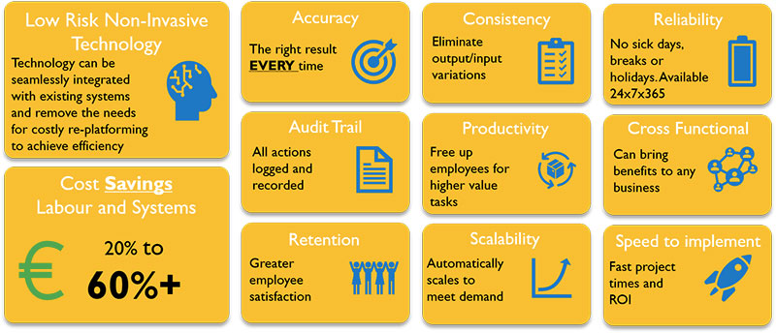

Hình 2.1: Lợi ích khi triển khai tự động hóa quy trình (Nguồn: Internet)

### Thách thức khi sử dụng RPA

Ngoài những lợi ích mà RPA mang lại thì doanh nghiệp cũng phải đối mặt với một số thách thức nhất định khi triển khai như:

* Thời gian triển khai và đánh giá lâu
* Chi phí đầu tư ban đầu cao do phụ thuộc vào rất nhiều yếu tố, đặc biệt là độ phức tạp của bot.
* Các tác vụ ứng dụng RPA có tính quy luật, vì vậy doanh nghiệp cần xây dựng các quy trình cần thiết để chuẩn hóa thông tin và dữ liệu đầu vào.
* RPA không thể tự động thích nghi với các thay đổi không được lập trình sẵn. Khi có sự thay đổi trong quy trình hoặc môi trường, cần có sự can thiệp của con người để cập nhật và điều chỉnh RPA.
* Đòi hỏi người lập trình phải có kiến thức tổng quan lớn khi ứng dụng vào những lĩnh vực mà tác vụ có độ phức tạp cao như kế toán, ngân hang, tài chính, …

Bên cạnh đó, khác với AI hay Machine Learning, mô hình bot vẫn có thể xảy ra lỗi. Trong trường hợp đó, vẫn cần có con người phải xử lý những lỗi ấy. Khi thiết lập bot thì nhóm phát triển có thể xác định những chỗ mà lỗi có thể dễ xảy ra để bot có thể tự sửa được nếu gặp lỗi và báo lại lỗi khi gặp phải để user / người phát triển bot biết, chỉnh sửa và cho bot chạy lại. [2]

**Ví dụ:** Trong quá trình xử lý thông tin trong lĩnh vực ngân hàng, RPA gặp khó khăn khi đối mặt với văn bản viết bằng tay hoặc dữ liệu đầu vào từ âm thanh. Công nghệ RPA thường khó khăn trong việc nhận diện chữ viết hoặc lời nói khi có sự biến động hoặc khác biệt so với "mẫu" đã được đào tạo.

Để giải quyết vấn đề này, có hai hướng tiếp cận:

* Một là sử dụng kết hợp AI để cải thiện khả năng nhận diện giọng nói và chữ viết. Sau khi dữ liệu được truyền tải, công nghệ AI có thể đảm nhận vai trò trong quá trình xử lý và nhận diện dữ liệu từ ngôn ngữ tự nhiên, giúp RPA hoạt động hiệu quả hơn.
* Hai là thiết lập quy tắc rõ ràng cho người dùng. Chẳng hạn, trong cuộc gọi tự động, hệ thống chỉ cho phép người dùng trả lời theo các lựa chọn cụ thể như "Có" hoặc "Không," hoặc đánh giá từ 1 đến 10. Điều này giúp định rõ dữ liệu đầu vào và tăng khả năng xử lý của RPA.

Cuối cùng, khi xây dựng và triển khai RPA cần chú ý đến các vấn đề pháp lý trong sự tương tác giữa con người và robot.

### Các vấn đề pháp lý trong sự tương tác giữa con người và robot

Khi robot ngày càng hòa nhập với xã hội, ý nghĩa pháp lý của sự tương tác giữa con người và robot ngày càng trở nên phức tạp và quan trọng.

* Trách nhiệm pháp lý: Trong lĩnh vực tương tác giữa con người và robot, mối quan tâm lớn nhất là vấn đề trách nhiệm pháp lý. Khi robot trở nên tự chủ và có khả năng đưa ra quyết định, việc xác định ai chịu trách nhiệm trở nên phức tạp. Hệ thống pháp lý truyền thống có thể không đủ để giải quyết những thách thức đặc biệt này, như trường hợp tai nạn do ô tô tự lái gây ra.
* Bảo vệ quyền riêng tư: Vấn đề pháp lý quan trọng khác là bảo vệ quyền riêng tư trong tương tác giữa người và robot. Với sự tích hợp ngày càng nhiều của robot vào cuộc sống hàng ngày, việc thu thập dữ liệu lớn gây lo ngại về cách thông tin này được sử dụng và bảo vệ.
* Quyền sở hữu trí tuệ: Quyền sở hữu trí tuệ (IP) trở thành mối quan tâm khi robot có khả năng tạo ra các tác phẩm sáng tạo. Câu hỏi xoay quanh việc liệu robot có được coi là tác giả hay người thiết kế, và cách pháp lý hiện tại có thể không đáp ứng được.
* Tác động đạo đức: Khi robot trở nên tự chủ, việc đưa ra quyết định có hậu quả đạo đức đặt ra câu hỏi về việc chúng nên được lập trình với nguyên tắc đạo đức và liệu chúng có chịu trách nhiệm về hành động của mình như con người hay không.

Tóm lại, ý nghĩa pháp lý của sự tương tác giữa con người và robot là rất lớn và phức tạp, việc điều hướng biên giới mới này sẽ đòi hỏi sự cân bằng cẩn thận giữa đổi mới và quy định. [5] Cần phát triển khung pháp pháp lý để giải quyết thách thức của tương tác giữa con người và robot, bảo vệ quyền lợi của cả hai và khai thác tiềm năng của robot để cải thiện cuộc sống hàng ngày và thúc đẩy cách mạng hóa ngành công nghiệp, đồng thời duy trì giữa các giá trị và nguyên tắc xã hội.

## Ứng dụng của RPA

### Mục tiêu

RPA mong muốn và hứa hẹn mang lại một số lợi ích quan trọng cho người sử dụng như sau:

* Cải thiện năng suất: Khi gặp lỗi, việc tìm kiếm và sửa đối với con người có thể mất cả ngày, nhưng bot có khả năng tránh lỗi này. Khi mở rộng quy mô, bot có thể tái sử dụng cho những task lặp lại, thay thế công việc của nhiều nhân viên và hoàn thành một nhiệm vụ nhanh chóng hơn. Ví dụ, nếu một người nhân viên cần 1 tiếng, bot chỉ mất khoảng 30 phút.
* Cải thiện chất lượng nhân lực: RPA giúp doanh nghiệp tối ưu hóa nguồn nhân lực bằng cách xử lý các công việc lặp lại và quy trình lớn, giúp nhân viên chuyển sang các nhiệm vụ đòi hỏi sự sáng tạo. Điều này không chỉ giảm phí nhân lực mà còn nâng cao chất lượng công việc, tránh tình trạng chán nản và giữ động lực cho nhân viên.
* Cải thiện chi phí: RPA tiềm ẩn cơ hội tiết kiệm chi phí lớn bằng cách thay thế sức lao động của hàng chục, hàng trăm nhân viên. Tuy nhiên, lợi ích này chỉ thực sự rõ ràng trong môi trường doanh nghiệp có mô hình và quy trình ổn định, giúp chi phí phát triển bot được tận dụng hết trong nhiều năm.

### Các lĩnh vực có thể ứng dụng RPA

Bản chất giải pháp tự động hóa quy trình với bot phần mềm liên quan đến tính quy trình của tác vụ trong ngành, lĩnh vực. [5] RPA có thể được ứng dụng vào đa ngành nghề, điển hình như các nhóm ngành viễn thông, bán lẻ, xuất nhập khẩu (logistics), bảo hiểm, sản xuất, ngân hàng, …

* Tài chính ngân hàng: Trước khi chuyển đổi số, việc kiểm tra sao kê tài khoản yêu cầu gửi thông tin đăng nhập. Nhờ RPA, cá nhân chỉ cần đăng nhập vào trang web của ngân hàng và bot sẽ tự động xuất sao kê mà không cần sự can thiệp của nhân viên.
* Chứng khoán: Bot có thể tự động thông báo giá cắt lỗ cho nhà đầu tư, hoạt động mà không cần sự giám sát của người dùng, gọi là Unattended RPA.
* Lĩnh vực sản xuất/bán lẻ trực tuyến: Bot có thể tự động nhập dữ liệu từ file Excel, trích xuất thông tin và đăng sản phẩm lên sàn E-commerce. Điều này giúp tiết kiệm thời gian và công sức cho người bán.
* Lĩnh vực Logistics: Các doanh nghiệp Logistics sẽ không còn gặp khó khăn trong tác vụ xử lý và theo dõi đơn hàng, quản lý vận chuyển nhờ tự động hóa những quy trình này.

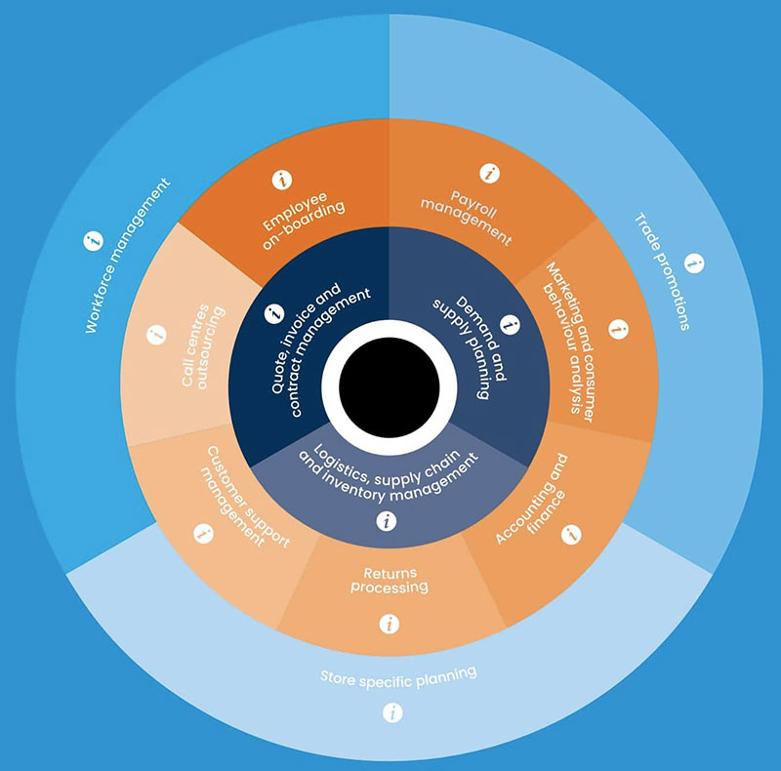

Hình 2.2: Ứng dụng RPA tại các ngành, lĩnh vực phổ biến (Nguồn: Internet)

### Chọn RPA khi nào?

Không chỉ RPA mà bất kỳ công nghệ phần mềm nào cũng cần cách lựa chọn và áp dụng thông minh để tạo ra những lợi ích như mong đợi. [5] Dù đem lại cho doanh nghiệp những lợi ích to lớn, tuy nhiên không phải lúc nào cũng nên sử dụng RPA thay thế cho quy trình làm việc thông thường. Doanh nghiệp chỉ nên chọn phát triển RPA khi:

* Giá trị của bot cao hơn mức lương phải trả cho nhân viên.
* Thay thế cho công việc mang tính chất “lặp đi lặp lại”.

Cùng với đó, khi quyết định áp dụng RPA cho quy trình tại doanh nghiệp cần lưu ý đến những vấn đề sau:

* Lựa chọn sản phẩm RPA đòi hỏi nghiên cứu kỹ lưỡng về tính năng và giá thành, đồng thời so sánh giữa các sản phẩm có sẵn trên thị trường để đưa ra quyết định đúng đắn.
* Cân nhắc phạm vi sử dụng RPA là quan trọng, vì mặc dù có thể áp dụng RPA cho nhiều tác vụ, nhưng vẫn cần xem xét cẩn thận. Chẳng hạn, RPA có thể nhận diện văn bản nhưng không nhất thiết nhận diện được ký tự viết tắt hay từ ngôn ngữ địa phương.
* RPA không phải là đối thủ của con người, mà là một công cụ hỗ trợ giúp tối ưu hóa công việc. Thay vì làm những công việc thủ công mất thời gian, RPA giúp chúng ta tập trung vào những nhiệm vụ quan trọng và cần thiết hơn, không đe dọa việc làm của con người mà ngược lại, tăng cường chuyên môn hóa.

## Phát triển RPA

### Quy trình phát triển RPA

Quy trình phát triển bot cho công nghệ RPA cũng giống như những quy trình phát triển tính năng khác:

* Xác định mục tiêu, bài toán cần giải.
* Làm rõ yêu cầu của bot.
* Phân tích yêu cầu, lấy đầy đủ resource/thông tin (input và output) của yêu cầu từ người có liên quan.
* Thực hiện bằng tay nghiệp vụ để phân tích: Chỗ nào dùng bot được, chỗ nào bắt buộc phải cần người làm. Từ đó, xác định có nên làm bot hay không và cơ hội phát triển của bot.
* Viết PDD (Process Definition Document).
* Viết SDD (Solution Design Document). Khi đã có thiết kế cấu trúc của bot thì nên gửi qua để duyệt một lần.
* Khi design xong thì tiến hành test xem output đúng với yêu cầu hay chưa.
* Nếu test ổn thì deploy lên Control Room.
* Luôn theo dõi sau khi deploy để xem hiệu suất của bot có thể cải thiện được gì không.
* Nếu làm việc với khách hàng: Luôn có một buổi truyền lại kiến thức (Knowledge Transfer) cho khách hàng về cách vận hành, cách kiểm tra, input/output như thế nào,...

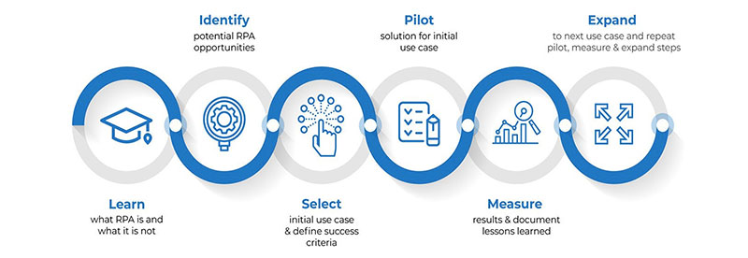

Hình 2.3: Ví dụ về các bước phát triển bot cho công nghệ RPA (Nguồn: Internet)

### Triển khai RPA tại doanh nghiệp

Để áp dụng triển khai RPA tại doanh nghiệp cần trải qua 3 giai đoạn:

* Giai đoạn 1: Giai đoạn đánh giá và kiểm chứng (PoC) – Giai đoạn này giúp đảm bảo doanh nghiệp có thể triển khai ứng dụng RPA trên quy trình nào.
* Giai đoạn 2: Giai đoạn áp dụng tại một phần của doanh nghiệp – Sau khi hiểu rõ về RPA thì sẽ tiến hành ứng dụng thử nghiệm trên một quy trình tại doanh nghiệp.
* Giai đoạn 3: Giai đoạn áp dụng trên toàn doanh nghiệp – Sau triển khai thử nghiệm, doanh nghiệp nhận diện rõ được những lợi ích khi sử dụng RPA và xác định được những điều cần thiết để đảm bảo lợi ích đó.

Mặc dù khó có thể loại bỏ những trường hợp tự động hóa quy trình không thuận lợi. Tuy nhiên, miễn là doanh nghiệp có tầm nhìn rõ ràng về việc triển khai, có những đánh giá cần thiết, thực sự chú trọng thì vẫn có thể triển khai và thu được lợi ích. [5]

### Các công cụ phát triển RPA

Để phát triển RPA, nhà phát triển cần giấy phép/ công nghệ của một nhà cung cấp RPA. Bốn nhà cung cấp RPA phổ biến nhất trên thế giới hiện nay là

* UIPath: Nghiệp vụ tầm nhỏ, tầm trung nhưng UI của UIPath cũng khá phức tạp. Ví dụ như khi kết hợp nhiều quy trình thì sẽ bị rối. CMC Global đang lấy lcense/partner của UIPath.
* Automation Anywhere: Nghiệp vụ tầm trung và tầm lớn.
* Blue Prism: Nghiệp vụ tầm lớn, cỡ enterprise. Blue Prism nổi tiếng ở nước ngoài vì Blue Prism chuyên làm những nghiệp vụ phức tạp, quy mô lớn.
* Microsoft Power Automate: Là hệ sinh thái của Microsoft, Power Automate kết hợp với nhiều ứng dụng khác của Microsoft, sử dụng tích hợp với những công ty nào đang sử dụng dịch vụ của Microsoft như Sharepoint. Những doanh nghiệp đang sử dụng ecosystem của Microsoft thì sẽ có giá rẻ hơn, tận dụng được nhiều hơn.

# PHÂN TÍCH VÀ THIẾT KẾ HỆ THỐNG

## Khảo sát hiện trạng và phân tích các quy trình nghiệp vụ

### Khảo sát hiện trạng

Lấy bối cảnh tại một bến cảng lớn, là một trung tâm quan trọng trong chuỗi cung ứng và vận chuyển hàng hóa quốc tế. Nó đóng vai trò là điểm gặp gỡ giữa đường biển và đường sắt, đường bộ, giúp kết nối hàng hóa từ và đến nhiều địa điểm trên thế giới. Mỗi ngày, bến cảng có thể đón nhận và xử lý một lượng lớn tàu thuyền. Số lượng này có thể biến động tùy thuộc vào mùa, điều kiện thời tiết, và thị trường xuất nhập khẩu. Bình quân có 20-30 tàu đến và rời khỏi cảng mỗi ngày. Cảng có thể xử lý hàng nghìn TEU mỗi ngày. Các loại hàng hóa bao gồm container, dầu, hàng hóa đóng gói lẻ, và nhiều mặt hàng khác. Bến cảng hoạt động liên tục 24/7 và yêu cầu sự hoạt động đồng bộ của nhiều bộ phận. Số lượng nhân viên làm việc tại cảng khoảng 2000 người, bao gồm cả những người làm việc tại các cổng, bảo vệ, thủ tục hải quan, quản lý lưu kho, và nhân viên lái xe nâng. Bến cảng sử dụng hệ thống công nghệ thông tin để quản lý quy trình hoạt động. Hệ thống GPS giúp theo dõi vị trí của tàu thuyền và hàng hóa. Hệ thống quản lý lưu kho giúp kiểm soát tồn kho, … Mỗi ngày, các báo cáo thống kê được tạo ra để theo dõi hiệu suất và chất lượng dịch vụ. Các chỉ số bao gồm thời gian xử lý hàng hóa, tỷ lệ lỗi, và hiệu suất của các dịch vụ hỗ trợ. Tuy nhiên, hệ thống quản lý bến cảng đang sử dụng hiện nay bị lỗi thời dẫn đến việc kiểm soát hàng tại bến cảng chưa hiệu quả, tốn nhiều thời gian và chi phí không cần thiết cho các tác vụ lặp đi lặp lại. Vấn đề được đặt ra là ứng dụng RPA để tự động hóa nhiều quy trình, từ kiểm soát hàng hóa ra vào đến hàng tồn kho và tích hợp vào hệ thống sẵn có giúp tối ưu hóa thời gian, nhân công và giảm thiểu sai sót trong quá trình quản lý nhập xuất hàng hóa tại bến cảng.

### Phân tích các quy trình nghiệp vụ

Chủ thể cần quản lý của hệ thống là quy trình nhập xuất hàng tại bến cảng. Quy trình nghiệp vụ nhập xuất hàng tại bến cảng là một chuỗi các bước và hoạt động quan trọng để đảm bảo việc vận chuyển và quản lý hàng hóa diễn ra hiệu quả. Dưới đây là một tóm tắt về quy trình này:

* **Đăng ký yêu cầu xuất nhập khẩu hàng hóa:** Khi người dùng có nhu cầu xuất nhập khẩu hàng hóa thì người dùng sẽ tiến hành liên lạc với quản trị viên và sẽ được hướng dẫn để sử dụng hệ thống để tạo yêu cầu đăng ký xuất nhập khẩu hàng hóa. Sau đó tiến hành điền các thông tin cần thiết bao gồm (thông tin về lô hàng, người đại diện, hàng hóa, thời gian đi và đến dự kiến, cảng đi, cảng đến...) và gửi yêu cầu xuất nhập khẩu hàng hóa lên hệ thống.
* **Tiếp nhận và xử lý yêu cầu nhập khẩu:** Yêu cầu đăng ký xuất nhập khẩu hàng hóa của người dùng sẽ được hệ thống tiếp nhận và xử lý. Nếu thông tin cung cấp không đầy đủ, không đúng hay không hợp lệ thì yêu cầu này sẽ bị từ chối và gửi email thông báo đến người dùng để cập nhật thông tin lô hàng và gửi xét duyệt lại. Ngược lại nếu mọi thông tin đã hợp lệ thì sẽ tiến hành xét duyệt và quản trị viên tạo bản kê khai hàng hóa và tạo hóa đơn, hệ thống sẽ dùng thuật toán để chọn tàu thuyền và container tối ưu với thể tích chứa và khối lượng của đơn hàng, sau đó sẽ gửi hóa đơn đến người dùng xác nhận thanh toán. Nếu thanh toán thành công thì hệ thống sẽ tạo hợp đồng và gửi người dùng xác nhận ký kết và sau khi ký kết xác nhận sẽ lưu hồ sơ của người dùng.

Quy trình này đòi hỏi sự hợp tác chặt chẽ giữa các bên liên quan, như người xuất nhập khẩu, hệ thống, bến cảng, tàu thuyền, container, để đảm bảo hiệu quả và tính chính xác trong quá trình lập hồ sơ ban đầu và xuất nhập khẩu sau đó.

## Sơ đồ quy trình nghiệp vụ

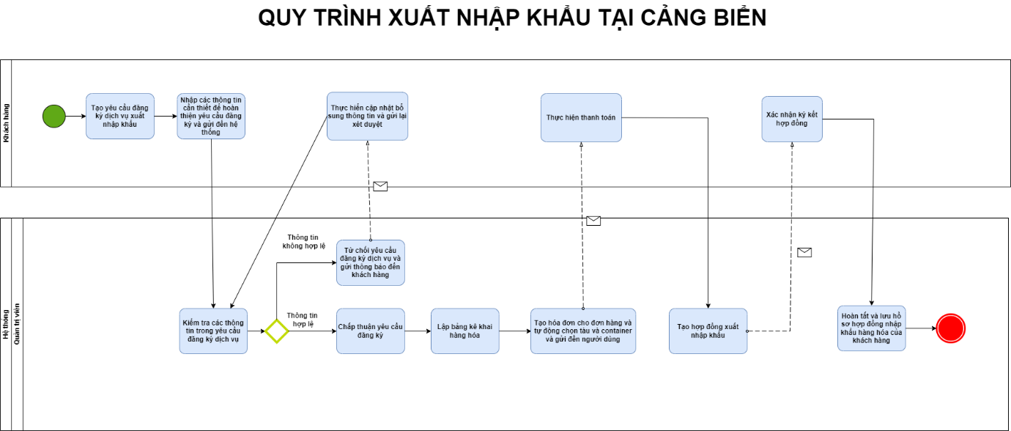

Hình 3.1: Sơ đồ quy trình nghiệp vụ

## Mô hình hóa yêu cầu hệ thống

### Usecase tổng quát

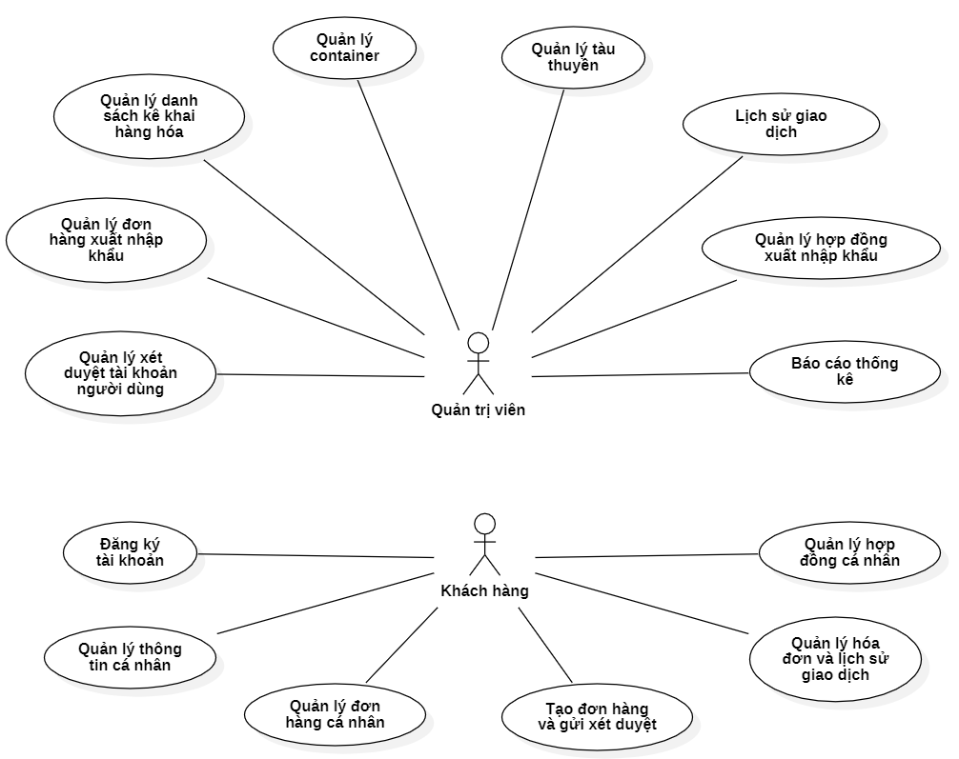

Hình 3.2: Usecase tổng quát

### UseCase chi tiết

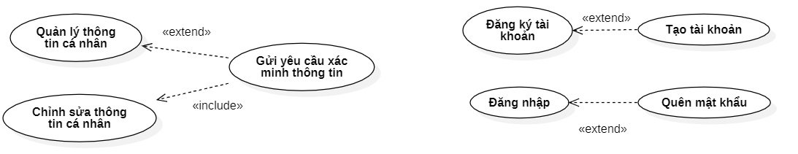

Hình 3.3: Usecase chi tiết (1)

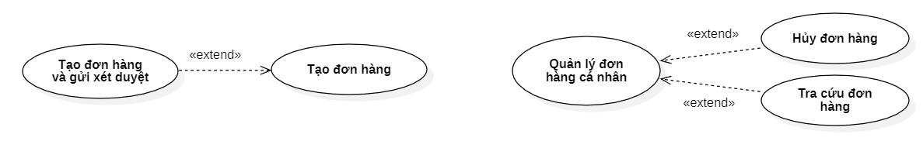

Hình 3.4: Usecase chi tiết (2)

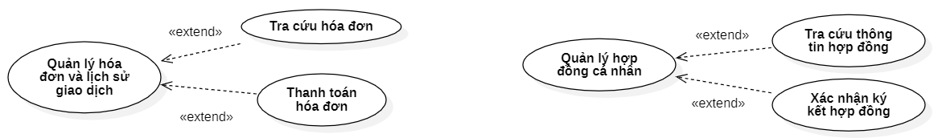

Hình 3.5: Usecase chi tiết (3)

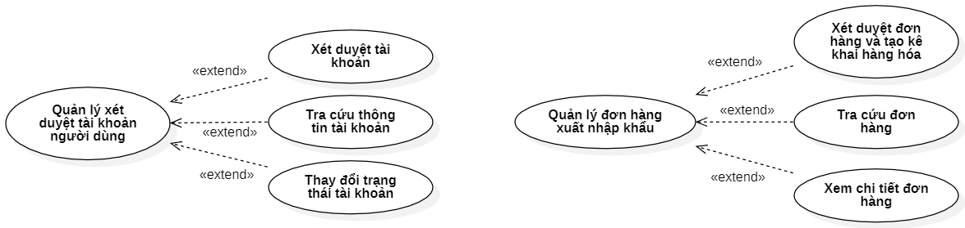

Hình 3.6: Usecase chi tiết (4)

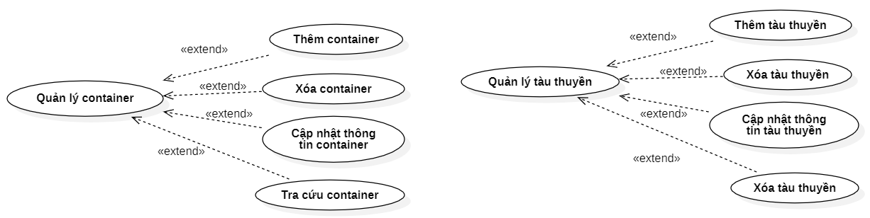

Hình 3.7: Usecase chi tiết (5)

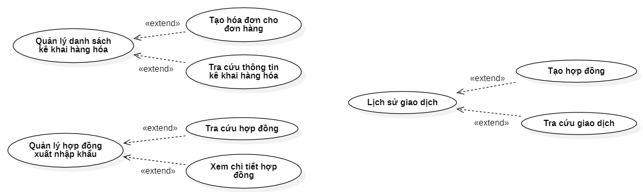

Hình 3.8: Usecase chi tiết (6)

### Danh sách các Actor

Bảng 3.1: Danh sách các Actor

|  |  |  |
| --- | --- | --- |
| **STT** | **Tên Actor** | **Ý nghĩa/ Ghi chú** |
| 1 | Quản trị viên | Được phép xem các hoạt động và tính năng trong hệ thống, có thể sử dụng và thao tác với các tính năng được hỗ trợ trong hệ thống. |
| 2 | Khách hàng | Được phép sử dụng dịch vụ trên hệ thống và thao tác với các tính hỗ trợ cho vai trò khách hàng. |

### Danh sách các useCase

Bảng 3.2: Danh sách các Usecase

|  |  |  |  |
| --- | --- | --- | --- |
| **Quyền hệ thống** | **STT** | **Tên Use-case** | **Ý nghĩa** |
| Quản trị viên | 1 | Đăng nhập | Đăng nhập vào hệ thống/ Quên mật khẩu. |
| 2 | Quản lý tài khoản | Xét duyệt tài khoản, khóa tài khoản. |
| 3 | Quản lý đơn hàng | Xét duyệt đơn hàng và tạo kê khai hàng hóa, từ chối và gửi lý do đến người dùng, tra cứu đơn hàng. |
| 4 | Quản lý kê khai hàng hóa | Tạo hóa đơn cho đơn hàng và gửi đến người dùng xác nhận thanh toán, tra cứu thông tin kê khai. |
| 5 | Quản lý container | Thêm/ Xóa/ Cập nhật/ Tra cứu container. |
| 6 | Quản lý tàu | Thêm/ Xóa/ Cập nhật/ Tra cứu tàu. |
| 7 | Quản lý hóa đơn và lịch sử giao dịch | Tạo hợp đồng và gửi đến người dùng xác nhận ký kết, tra cứu hóa đơn. |
| 8 | Quản lý hợp đồng | Tra cứu thông tin hợp đồng. |
| 9 | Báo cáo thống kê | Xem báo cáo thống kê về doanh thu, đơn hàng, hợp đồng của toàn bộ người dùng. |
| Khách hàng | 1 | Đăng nhập/ Đăng ký/ Quên mật khẩu | Đăng nhập vào hệ thống, đăng ký tài khoản, quên mật khẩu. |
| 2 | Quản lý thông tin cá nhân | Xác minh thông tin, chỉnh sửa thông tin cá nhân. |
| 3 | Tạo đơn hàng | Tạo đơn hàng và gửi xét duyệt. |
| 4 | Quản lý đơn hàng cá nhân | Tra cứu thông tin đơn hàng, hủy đơn hàng khi chưa xét duyệt. |
| 5 | Quản lý hóa đơn và lịch sử giao dịch | Tra cứu thông tin hóa đơn, thực hiện thanh toán hóa đơn. |
| 6 | Quản lý hợp đồng cá nhân | Tra cứu thông tin hợp đồng, xác nhân ký kết hợp đồng. |

### Đặc tả usecase và sơ đồ hoạt động Activity

#### Đăng nhập

Bảng 3.3: Đặc tả Usecase Đăng nhập

|  |  |
| --- | --- |
| **Tên Use-case** | **Đăng nhập** |
| **Mô tả Use-case** | Người dùng đăng nhập vào hệ thống. |
| **Actors** | Quản trị viên, khách hàng. |
| **Tiền điều kiện** | * Người dùng phải có tài khoản. |
| **Hậu điều kiện** | * Hiển thị giao diện người dùng phân quyền tương ứng. |
| **Luồng sự kiện chính** | 1. Hệ thống hiển thị form đăng nhập*.* 2. Người dùng nhập vào thông tin tài khoản và mật khẩu và nhấn đăng nhập. 3. Hệ thống kiểm tra định dạng thông tin đăng nhập. 4. Hệ thống xác thực thông tin tài khoản tồn tại trong CSDL. 5. Thông tin xác thực thành công và hệ thống chuyển đến giao diện tương ứng với quyền của người dùng. |
| **Luồng sự kiện phụ** | 3a. Hệ thống thông báo sai định dạng. Trường hợp này yêu cầu người dùng thực hiện lại bước 2.  4a. Hệ thống thông báo sai thông tin xác thực. Trường hợp này yêu cầu người dùng thực hiện lại bước 2. |
| **Luồng sự kiện lỗi hoặc ngoại lệ** | Thoát khỏi màn hình đăng nhập. Use-case đăng nhập dừng lại. |

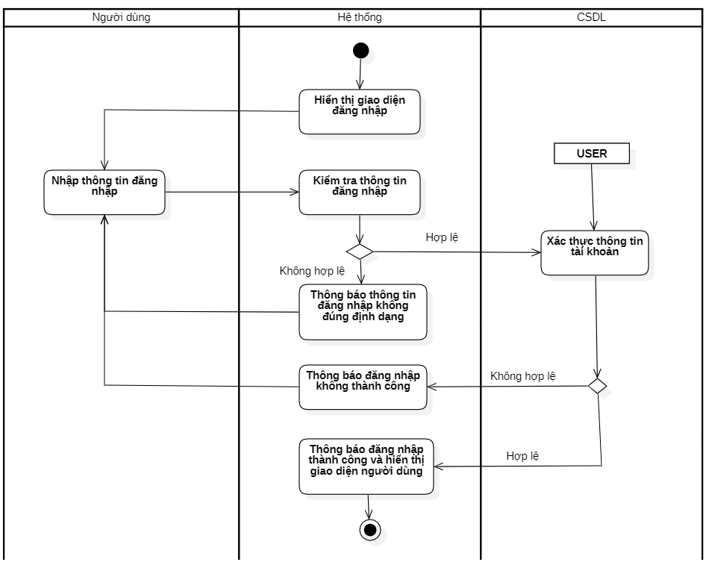

Hình 3.9: Sơ đồ hoạt động Usecase Đăng nhập

#### Quản lý tài khoản

1. ***Xác minh thông tin tài khoản***

Bảng 3.4: Đặc tả Usecase Xác minh thông tin tài khoản

|  |  |
| --- | --- |
| **Tên Use-case** | **Xác minh thông tin tài khoản** |
| **Mô tả Use-case** | Use-case cho phép quản trị viên cập nhật thông tin của tài khoản. |
| **Actors** | Quản trị viên. |
| **Tiền điều kiện** | * Quản trị viên phải đăng nhập vào hệ thống. * Cần tra cứu/ chỉ định được tài khoản cần xác minh thông tin rồi mới thực hiện thao tác xác minh. |
| **Hậu điều kiện** | * Thông báo xác minh thông tin tài khoản người dùng thành công và dữ liệu được cập nhật trong CSDL. |
| **Luồng sự kiện chính** | 1. Quản trị viên phải chọn item tài khoản trong danh sách. 2. Quản trị viên bấm xem chi tiết thông tin tài khoản. 3. Quản trị viên chọn nút xác minh để xác minh thông tin. 4. Hệ thống xác thực hợp lệ các thông tin xác minh. 5. Hệ thống xác nhận thông tin xác minh của tài khoản người dùng chưa tồn tại trong CSDL (nếu có thay đổi thông tin xác minh). 6. Hệ thống lưu thông tin xác minh của tài khoản người dùng vào CSDL. 7. Hệ thống thông báo xác minh thông tin thành công và hiển thị trang quản lý tài khoản được cập nhật mới. |
| **Luồng sự kiện phụ** | 4a. Hệ thống thông báo định dạng thông tin không hợp lệ. Trường hợp này yêu cầu người dùng thực hiện lại bước 2.  5a. Hệ thống thông báo thông tin xác minh khách hàng đã tồn tại. Trường hợp này yêu cầu người dùng thực hiện lại bước 2. |
| **Luồng sự kiện lỗi hoặc ngoại lệ** | Hệ thống toast lên thông báo xác minh thất bại. Use-case xác minh thông tin tài khoản người dùng dừng lại. |

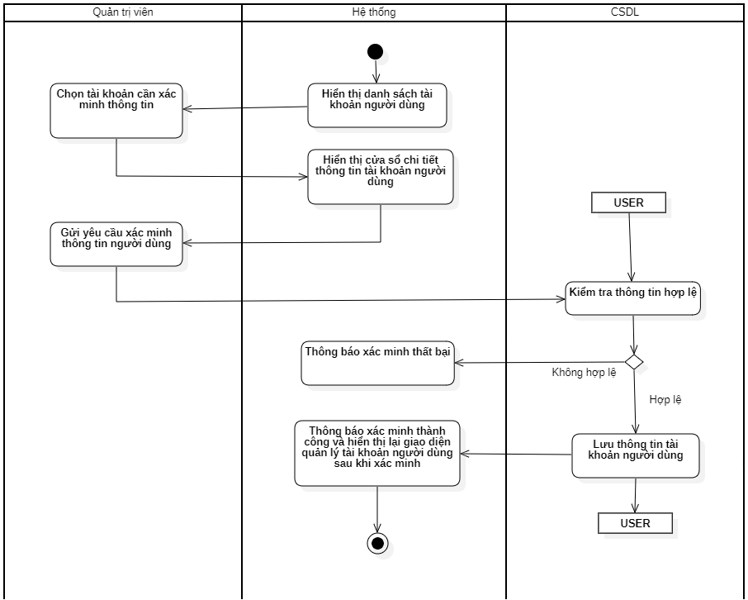

Hình 3.10: Sơ đồ hoạt động Usecase Xác minh thông tin tài khoản

1. ***Thay đổi trạng thái hoạt động tài khoản***

Bảng 3.5: Đặc tả Usecase Thay đổi trạng thái hoạt động tài khoản

|  |  |
| --- | --- |
| **Tên Use-case** | **Thay đổi trạng thái hoạt động của tài khoản** |
| **Mô tả Use-case** | Use-case cho phép quản trị viên cập nhật trạng thái hoạt động của tài khoản. |
| **Actors** | Quản trị viên. |
| **Tiền điều kiện** | * Quản trị viên phải đăng nhập vào hệ thống. * Cần tra cứu/ chỉ định được tài khoản cần thao tác rồi mới thực hiện thao tác thay đổi trạng thái hoạt động. |
| **Hậu điều kiện** | * Thông báo thay đổi trạng thái thông tin tài khoản người dùng thành công và dữ liệu được cập nhật trong CSDL. |
| **Luồng sự kiện chính** | 1. Quản trị viên phải chọn item tài khoản trong danh sách. 2. Quản trị viên bấm xem chi tiết thông tin tài khoản. 3. Quản trị viên chọn nút khóa hoặc mở để thay đổi trạng thái tài khoản. 4. Hệ thống lưu thông tin của tài khoản người dùng vào CSDL. 5. Hệ thống thông báo thay đổi trạng thái hoạt động thành công và hiển thị trang quản lý tài khoản được cập nhật mới. |
| **Luồng sự kiện phụ** | 4a. Hệ thống thông báo thay đổi thất bại. Trường hợp này yêu cầu người dùng thực hiện lại bước 2. |
| **Luồng sự kiện lỗi hoặc ngoại lệ** | Hệ thống toast lên thông báo thay đổi thất bại. Use-case thay đổi trạng thái hoạt động tài khoản người dùng dừng lại. |

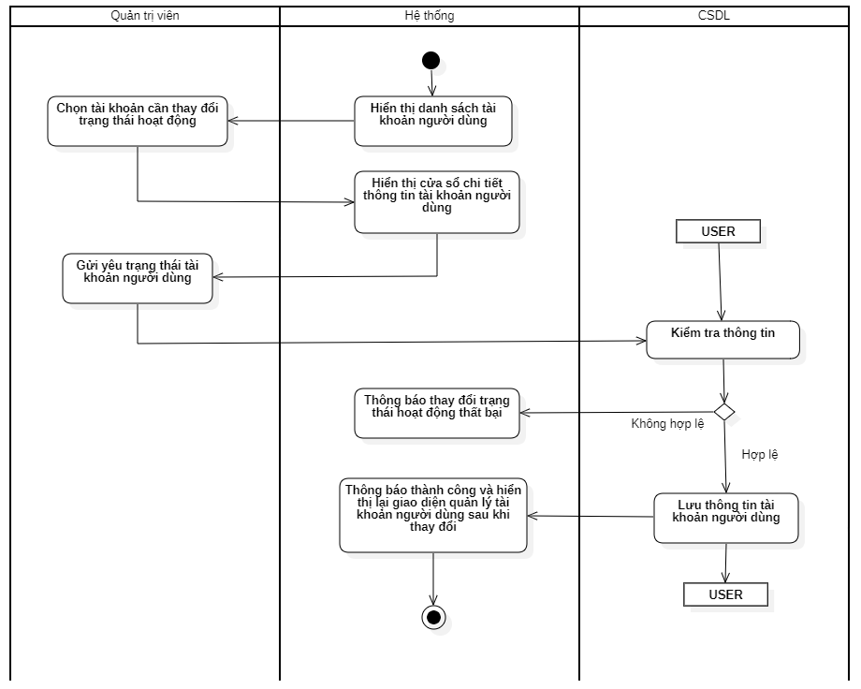

Hình 3.11: Sơ đồ hoạt động Usecase Thay đổi trạng thái hoạt động tài khoản

#### Quản lý đơn hàng

1. ***Xét duyệt đơn hàng và tạo bản kê khai hàng hóa***

Bảng 3.6: Đặc tả Usecase Xét duyệt đơn hàng và tạo bản sao kê hàng hóa

|  |  |
| --- | --- |
| **Tên Use-case** | **Xét duyệt đơn hàng và tạo bảng kê khai hàng hóa** |
| **Mô tả Use-case** | Use-case cho phép quản trị viên cập nhật trạng thái đơn hàng và tạo bản sao kê hàng hóa cho đơn hàng. |
| **Actors** | Quản trị viên. |
| **Tiền điều kiện** | * Quản trị viên phải đăng nhập vào hệ thống và truy cập đến trang quản lý đơn hàng. * Cần tra cứu/ chỉ định được đơn hàng cần thao tác rồi mới thực hiện thao tác trên đơn hàng. |
| **Hậu điều kiện** | * Thông báo cập nhật trạng thái đơn hàng và tạo bản sao kê hàng hóa thành công và dữ liệu được cập nhật trong CSDL. |
| **Luồng sự kiện chính** | 1. Quản trị viên phải chọn item đơn hàng trong danh sách. 2. Quản trị viên bấm xem chi tiết thông tin đơn hàng. 3. Quản trị viên chọn nút xét duyệt và tạo bản sao kê hàng hóa. 4. Hệ thống lưu thông tin của đơn hàng và bản sao kê hàng hóa vào CSDL. 5. Hệ thống thông báo thành công và hiển thị trang quản lý đơn hàng được cập nhật mới. |
| **Luồng sự kiện phụ** | 4a. Hệ thống thông báo thất bại. Trường hợp này yêu cầu người dùng thực hiện lại bước 2. |
| **Luồng sự kiện lỗi hoặc ngoại lệ** | Hệ thống toast lên thông báo thất bại. Use-case dừng lại. |

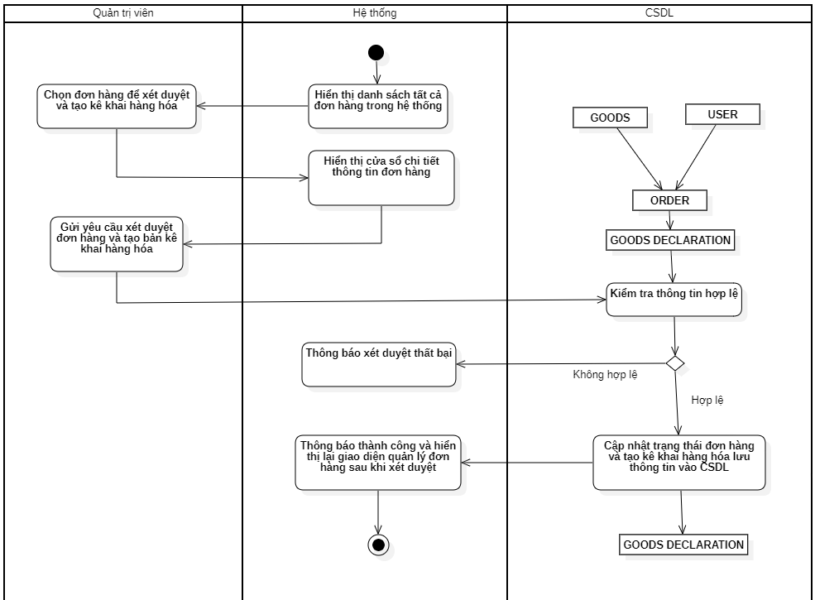

Hình 3.12: Sơ đồ hoạt động Usecase Xét duyệt đơn hàng và tạo bảng sao kê hàng hóa

1. ***Tra cứu thông tin đơn hàng***

Bảng 3.7: Đặc tả Usecase Tra cứu thông tin đơn hàng

|  |  |
| --- | --- |
| **Tên Use-case** | **Tra cứu thông tin đơn hàng** |
| **Mô tả Use-case** | Use-case cho phép quản trị viên tra cứu thông tin đơn hàng. |
| **Actors** | Quản trị viên. |
| **Tiền điều kiện** | * Quản trị viên phải đăng nhập vào hệ thống và truy cập vào trang giao diện quản lý đơn hàng. |
| **Hậu điều kiện** | * Thông tin dữ liệu đơn hàng được lọc theo dữ liệu tìm kiếm. |
| **Luồng sự kiện chính** | 1. Hệ thống hiển thị giao diện quản lý đơn hàng với danh sách đơn hàng được đưa lên từ CSDL. 2. Quản trị viên nhập từ khóa để tra cứu đơn hàng trên thanh tìm kiếm hoặc có thể tra cứu theo ngày tạo đơn và trạng thái của đơn hàng. 3. Hệ thống lọc thông tin những đơn hàng có thông tin trùng khớp với dữ liệu tìm kiếm. 4. Hiển thị danh sách các đơn hàng được lọc trên giao diện. |
| **Luồng sự kiện phụ** | Không |
| **Luồng sự kiện lỗi hoặc ngoại lệ** | Không |

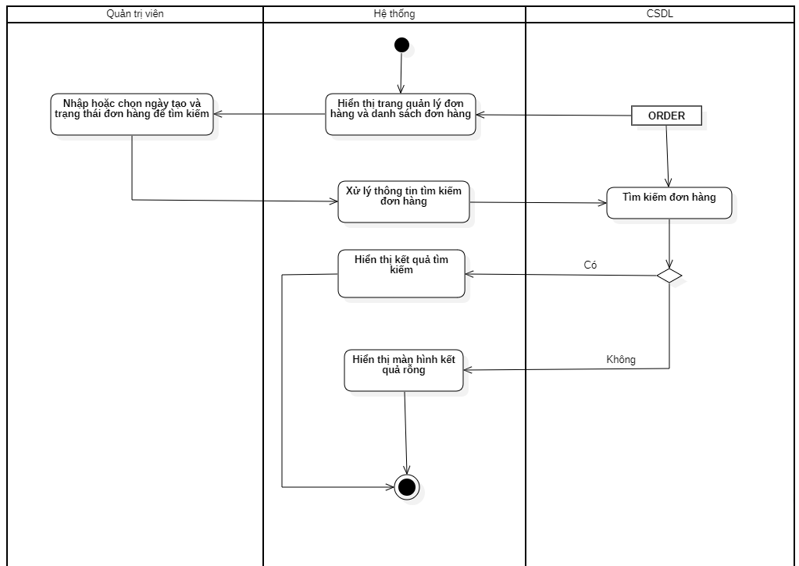

Hình 3.13: Sơ đồ hoạt động Usecase Tra cứu thông tin đơn hàng

#### Quản lý kê khai hàng hóa

1. ***Tạo hóa đơn***

Bảng 3.8: Đặc tả Usecase Tạo hóa đơn

|  |  |
| --- | --- |
| **Tên Use-case** | **Tạo hóa đơn** |
| **Mô tả Use-case** | Use-case cho phép quản trị viên cập nhật trạng thái của bản sao kê hàng hóa và tạo hóa đơn gửi đến người dùng xác nhận thanh toán. |
| **Actors** | Quản trị viên. |
| **Tiền điều kiện** | * Quản trị viên phải đăng nhập vào hệ thống và truy cập đến trang quản lý kê khai hàng hóa. * Cần tra cứu/ chỉ định được bản kê khai hàng hóa cần thao tác rồi mới thực hiện thao tác. |
| **Hậu điều kiện** | * Thông báo cập nhật trạng thái bản kê khai hàng hóa và tạo hóa đơn thành công và dữ liệu được cập nhật trong CSDL. |
| **Luồng sự kiện chính** | 1. Quản trị viên phải chọn item bản kê khai hàng hóa trong danh sách. 2. Quản trị viên bấm xem chi tiết thông tin bản kê khai hàng hóa. 3. Quản trị viên chọn nút tạo hóa đơn. 4. Hệ thống lưu thông tin của bản kê khai hàng hóa và hóa đơn vào CSDL. 5. Hệ thống thông báo thành công và hiển thị trang quản lý bản kê khai hàng hóa được cập nhật mới. |
| **Luồng sự kiện phụ** | 4a. Hệ thống thông báo thất bại. Trường hợp này yêu cầu người dùng thực hiện lại bước 2. |
| **Luồng sự kiện lỗi hoặc ngoại lệ** | Hệ thống toast lên thông báo thất bại. Use-case dừng lại. |

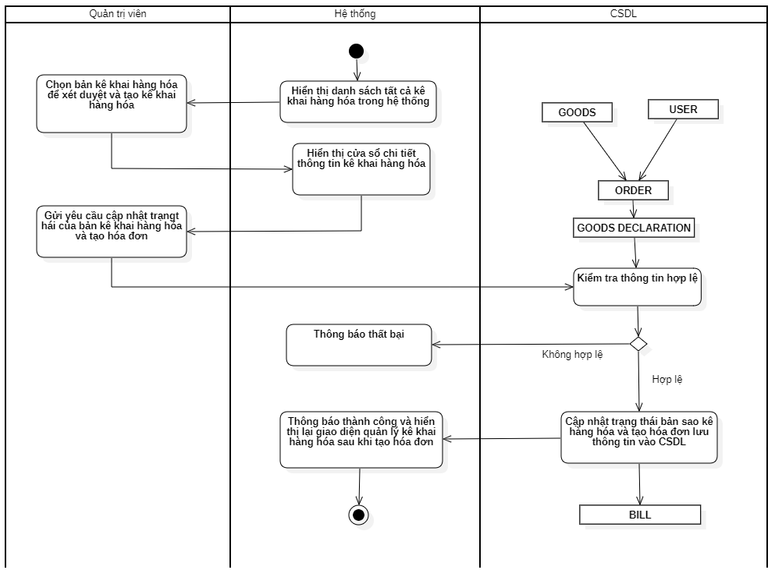

Hình 3.14: Sơ đồ hoạt động Usecase Tạo hóa đơn

1. ***Tra cứu thông tin kê khai hàng hóa***

Bảng 3.9: Đặc tả Usecase Tra cứu thông tin hàng hóa

|  |  |
| --- | --- |
| **Tên Use-case** | **Tra cứu thông tin kê khai hàng hóa** |
| **Mô tả Use-case** | Use-case cho phép quản trị viên tra cứu thông tin kê khai hàng hóa. |
| **Actors** | Quản trị viên. |
| **Tiền điều kiện** | * Quản trị viên phải đăng nhập vào hệ thống và truy cập vào trang giao diện quản lý kê khai hàng hóa. |
| **Hậu điều kiện** | * Thông tin dữ liệu kê khai hàng hóa được lọc theo dữ liệu tìm kiếm. |
| **Luồng sự kiện chính** | 1. Hệ thống hiển thị giao diện quản lý kê khai hàng hóa với danh sách kê khai hàng hóa được đưa lên từ CSDL. 2. Quản trị viên nhập từ khóa để tra cứu kê khai hàng hóa trên thanh tìm kiếm hoặc có thể tra cứu theo ngày tạo và trạng thái của bản kê khai hàng hóa. 3. Hệ thống lọc thông tin những kê khai hàng hóa có thông tin trùng khớp với dữ liệu tìm kiếm. 4. Hiển thị danh sách các bản kê khai hàng hóa được lọc trên giao diện. |
| **Luồng sự kiện phụ** | Không |
| **Luồng sự kiện lỗi hoặc ngoại lệ** | Không |

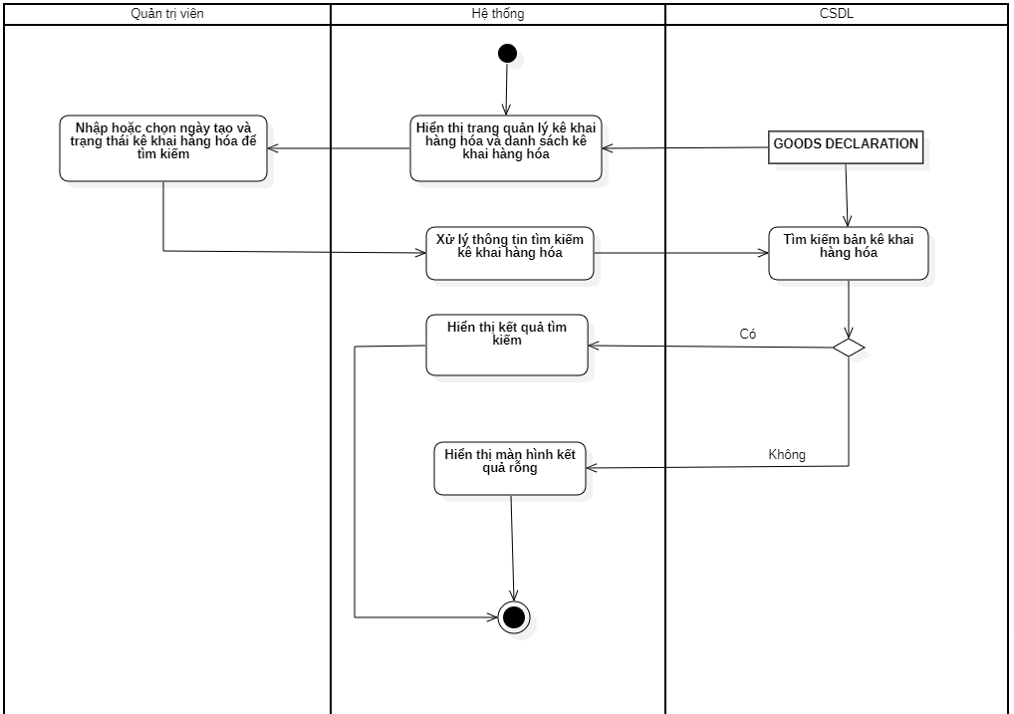

Hình 3.15: Sơ đồ hoạt động Usecase Tra cứu thông tin kê khai hàng hóa

#### Quản lý container

1. ***Thêm container:***

Bảng 3.10: Đặc tả Usecase Thêm container

|  |  |
| --- | --- |
| **Tên Use-case** | **Thêm container** |
| **Mô tả Use-case** | Use-case cho phép quản trị viên thêm mới một container. |
| **Actors** | Quản trị viên. |
| **Tiền điều kiện** | * Quản trị viên phải đăng nhập vào hệ thống và truy cập trang quản lý container. * Quản trị viên phải chọn chức năng “Thêm container” ở trang giao diện quản lý container. |
| **Hậu điều kiện** | * Container mới được thêm vào CSDL. * Container mới phải được cập nhật tại giao diện quản lý container. |
| **Luồng sự kiện chính** | 1. Quản trị viên chọn chức năng thêm container. Hệ thống hiển màn hình trang nhập thông tin container. 2. Quản trị viên nhập thông tin container với các trường được hiển thị trên giao diện. 3. Quản trị viên chọn nút xác nhận thêm container. 4. Hệ thống xác thực hợp lệ các thông tin container được nhập. 5. Hệ thống xác nhận thông tin của container chưa tồn tại trong CSDL. 6. Hệ thống lưu thông tin container mới vào CSDL. 7. Hệ thống thông báo thêm container mới thành công và hiển thị trang quản lý container thông tin container mới được thêm. |
| **Luồng sự kiện phụ** | 4a. Hệ thống thông báo định dạng thông tin không hợp lệ. Trường hợp này yêu cầu người dùng thực hiện lại bước 2.  5a. Hệ thống thông báo thông tin container đã tồn tại. Trường hợp này yêu cầu người dùng thực hiện lại bước 2. |
| **Luồng sự kiện lỗi hoặc ngoại lệ** | Quản trị viên thoát khỏi màn hình nhập thông tin thêm mới container. Use-case thêm container dừng lại. |

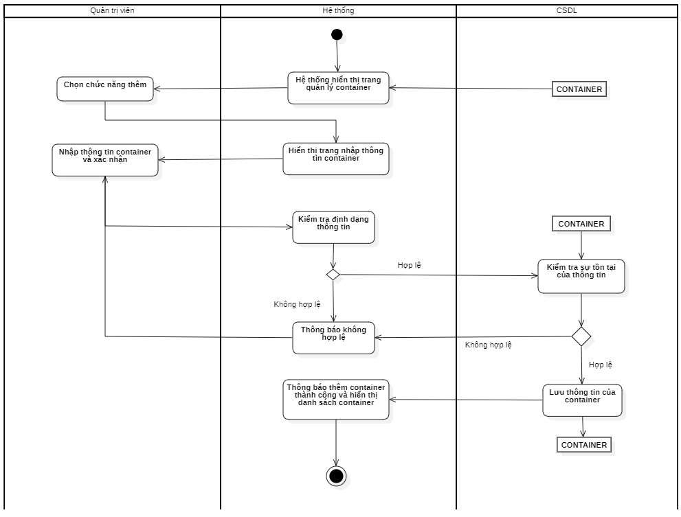

Hình 3.16: Sơ đồ hoạt động Usecase Thêm container

1. ***Xóa container***

Bảng 3.11: Đặc tả Usecase Xóa container

|  |  |
| --- | --- |
| **Tên Use-case** | **Xóa container** |
| **Mô tả Use-case** | Use-case cho phép quản trị viên xóa một container. |
| **Actors** | Quản trị viên. |
| **Tiền điều kiện** | * Quản trị viên phải đăng nhập vào hệ thống và truy cập vào trang quản lý container. * Cần tra cứu/ chỉ định được container muốn xóa rồi mới thực hiện thao tác xóa. * Quản lý phải chọn chức năng xóa container ở trang giao diện quản lý container. |
| **Hậu điều kiện** | * Thông báo xóa container thành công và dữ liệu được cập nhật trong CSDL. |
| **Luồng sự kiện chính** | 1. Quản trị viên chọn container cần xóa và chọn chức năng xóa container ở trang quản lý container, chỉ được xóa những container chưa sử dụng. 2. Hệ thống hiển thị thông báo xác thực có muốn xóa container này hay không. 3. Quản trị viên thao tác chọn xác nhận xóa container. 4. Hệ thống tiến hành xóa thông tin container trong CSDL. 5. Hệ thống thông báo xóa container thành công và hiển thị trang quản lý thông tin container được cập nhật mới. |
| **Luồng sự kiện phụ** | 4a. Hệ thống thị thông báo lỗi/ xóa không thành công do thông tin cần xóa đã ràng buộc với các bảng khác trong CSDL. |
| **Luồng sự kiện lỗi hoặc ngoại lệ** | Quản lý thao tác hủy xóa container. Use-case xóa container dừng lại. |

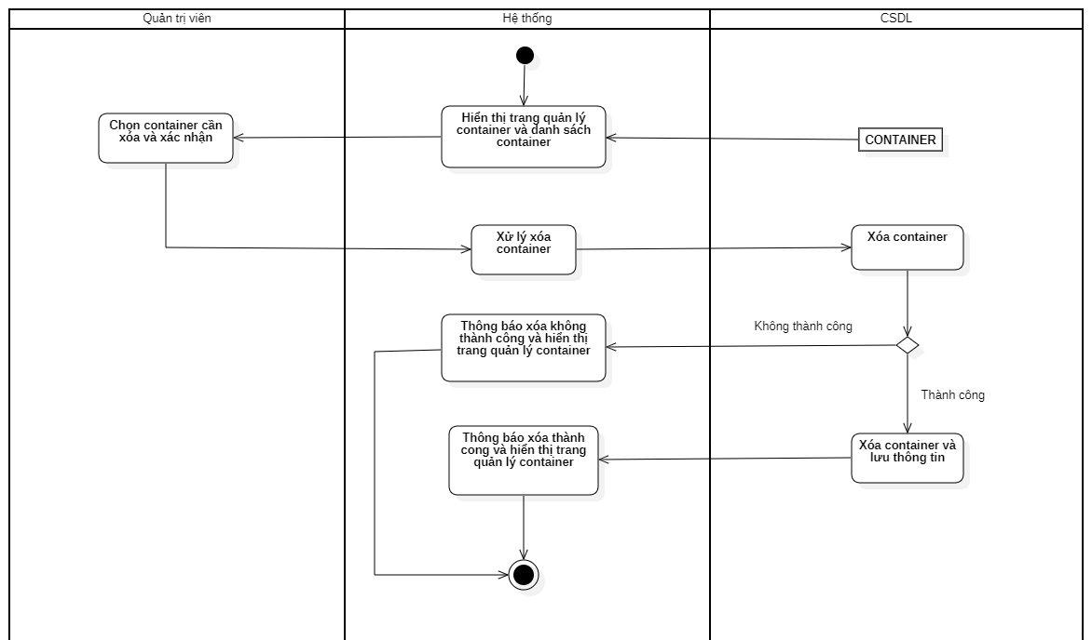

Hình 3.17: Sơ đồ hoạt động Usecase Xóa container

1. ***Cập nhật thông tin container***

Bảng 3.12: Đặc tả Usecase Cập nhật thông tin container

|  |  |
| --- | --- |
| **Tên Use-case** | **Cập nhật thông tin container** |
| **Mô tả Use-case** | Use-case cho phép quản lý cập nhật thông tin của container. |
| **Actors** | Quản trị viên. |
| **Tiền điều kiện** | * Quản trị viên phải đăng nhập vào hệ thống. * Cần tra cứu/ chỉ định được loại container cần cập nhật thông tin rồi mới thực hiện thao tác cập nhật * Quản trị viên phải chọn chức năng cập nhật container ở trang giao diện quản lý container. |
| **Hậu điều kiện** | * Thông báo cập nhật thông tin container thành công và dữ liệu được cập nhật trong CSDL. |
| **Luồng sự kiện chính** | 1. Quản trị viên chọn chức năng cập nhật container. Hệ thống hiển màn hình trang chỉnh sửa thông tin container. 2. Quản trị viên thay đổi thông tin container với các trường được hiển thị trên giao diện. 3. Quản trị viên chọn nút xác nhận thay đổi thông tin container. 4. Hệ thống xác thực hợp lệ các thông tin container được nhập. 5. Hệ thống xác nhận thông tin container chưa tồn tại trong CSDL (nếu có thay đổi thông tin xác minh). 6. Hệ thống lưu thông tin cập nhật container vào CSDL. 7. Hệ thống thông báo cập nhật container thành công và hiển thị trang quản lý container với thông tin container được cập nhật mới. |
| **Luồng sự kiện phụ** | 4a. Hệ thống thông báo định dạng thông tin không hợp lệ. Trường hợp này yêu cầu người dùng thực hiện lại bước 2.  5a. Hệ thống thông báo thông tin xác minh container đã tồn tại. Trường hợp này yêu cầu người dùng thực hiện lại bước 2. |
| **Luồng sự kiện lỗi hoặc ngoại lệ** | Quản trị viên thoát khỏi màn hình nhập thông tin cập nhật container. Use-case cập nhật thông tin container dừng lại. |

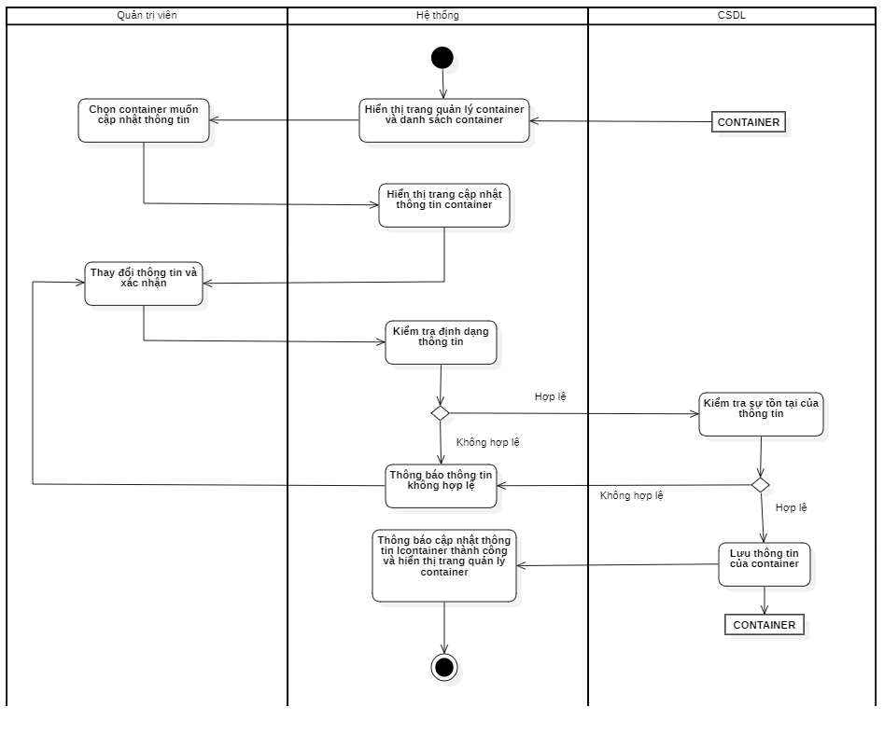

Hình 3.18: Sơ đồ hoạt động Usecase Cập nhật thông tin container

1. ***Tra cứu container:***

Bảng 3.13: Đặc tả Usecase Tra cứu container

|  |  |
| --- | --- |
| **Tên Use-case** | **Tra cứu container** |
| **Mô tả Use-case** | Use-case cho phép quản trị viên tra cứu thông tin container. |
| **Actors** | Quản trị viên. |
| **Tiền điều kiện** | * Quản trị viên phải đăng nhập vào hệ thống và truy cập vào trang giao diện quản lý container. |
| **Hậu điều kiện** | * Thông tin dữ liệu container được lọc theo dữ liệu tìm kiếm. |
| **Luồng sự kiện chính** | 1. Hệ thống hiển thị giao diện quản lý container với danh sách container được đưa lên từ CSDL. 2. Quản trị viên nhập từ khóa để tra cứu container trên thanh tìm kiếm hoặc có thể tra cứu theo ngày tạo và trạng thái của container. 3. Hệ thống lọc thông tin những container có thông tin trùng khớp với dữ liệu tìm kiếm. 4. Hiển thị danh sách các container được lọc trên giao diện. |
| **Luồng sự kiện phụ** | Không |
| **Luồng sự kiện lỗi hoặc ngoại lệ** | Không |

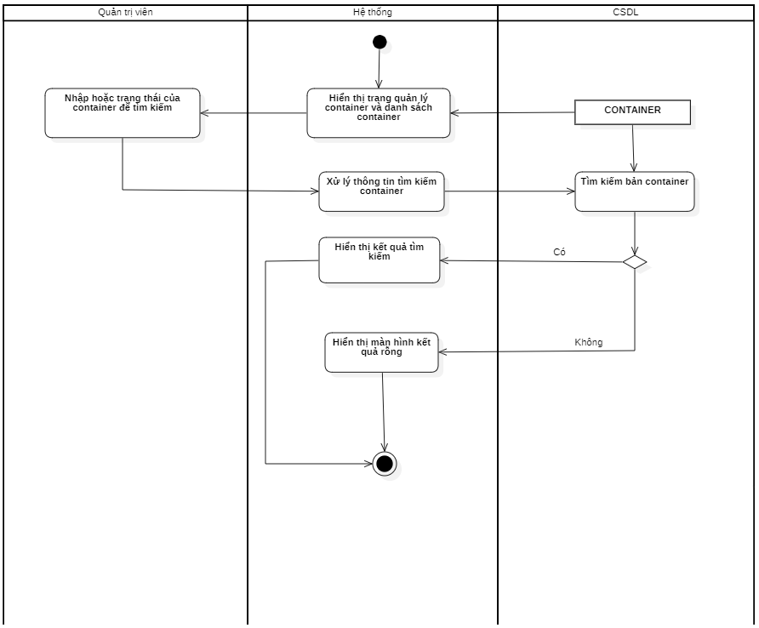

Hình 3.19: Sơ đồ hoạt động Usecase Tra cứu container

#### Quản lý tàu

1. ***Thêm tàu:***

Bảng 3.14: Đặc tả Usecase Thêm tàu

|  |  |
| --- | --- |
| **Tên Use-case** | **Thêm tàu** |
| **Mô tả Use-case** | Use-case cho phép quản trị viên thêm mới tàu. |
| **Actors** | Quản trị viên. |
| **Tiền điều kiện** | * Quản trị viên phải đăng nhập vào hệ thống và truy cập trang quản lý tàu. * Quản trị viên phải chọn chức năng “Thêm tàu” ở trang giao diện quản lý tàu. |
| **Hậu điều kiện** | * Tàu mới được thêm vào CSDL. * Tàu mới phải được cập nhật tại giao diện quản lý tàu. |
| **Luồng sự kiện chính** | 1. Quản trị viên chọn chức năng thêm tàu. Hệ thống hiển màn hình trang nhập thông tin tàu. 2. Quản trị viên nhập thông tin tàu với các trường được hiển thị trên giao diện. 3. Quản trị viên chọn nút xác nhận thêm tàu. 4. Hệ thống xác thực hợp lệ các thông tin tàu được nhập. 5. Hệ thống xác nhận thông tin của tàu chưa tồn tại trong CSDL. 6. Hệ thống lưu thông tin tàu mới vào CSDL. 7. Hệ thống thông báo thêm tàu mới thành công và hiển thị trang quản lý tàu thông tin tàu mới được thêm. |
| **Luồng sự kiện phụ** | 4a. Hệ thống thông báo định dạng thông tin không hợp lệ. Trường hợp này yêu cầu người dùng thực hiện lại bước 2.  5a. Hệ thống thông báo thông tin tàu đã tồn tại. Trường hợp này yêu cầu người dùng thực hiện lại bước 2. |
| **Luồng sự kiện lỗi hoặc ngoại lệ** | Quản trị viên thoát khỏi màn hình nhập thông tin thêm mới tàu. Use-case thêm tàu dừng lại. |

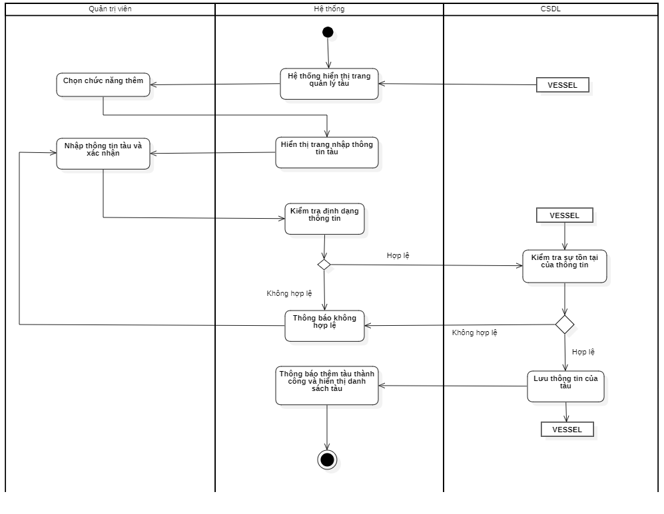

Hình 3.20: Sơ đồ hoạt động Usecase Thêm tàu

1. ***Xóa tàu***

Bảng 3.15: Đặc tả Usecase Xóa tàu

|  |  |
| --- | --- |
| **Tên Use-case** | **Xóa tàu** |
| **Mô tả Use-case** | Use-case cho phép quản trị viên xóa một tàu. |
| **Actors** | Quản trị viên. |
| **Tiền điều kiện** | * Quản trị viên phải đăng nhập vào hệ thống và truy cập vào trang quản lý tàu. * Cần tra cứu/ chỉ định được tàu muốn xóa rồi mới thực hiện thao tác xóa. * Quản lý phải chọn chức năng xóa tàu ở trang giao diện quản lý tàu. |
| **Hậu điều kiện** | * Thông báo xóa tàu thành công và dữ liệu được cập nhật trong CSDL. |
| **Luồng sự kiện chính** | 1. Quản trị viên chọn tàu cần xóa và chọn chức năng xóa tàu ở trang quản lý tàu, chỉ được xóa những tàu chưa sử dụng. 2. Hệ thống hiển thị thông báo xác thực có muốn xóa tàu này hay không. 3. Quản trị viên thao tác chọn xác nhận xóa tàu. 4. Hệ thống tiến hành xóa thông tin tàu trong CSDL. 5. Hệ thống thông báo xóa tàu thành công và hiển thị trang quản lý thông tin tàu được cập nhật mới. |
| **Luồng sự kiện phụ** | 4a. Hệ thống thị thông báo lỗi/ xóa không thành công do thông tin cần xóa đã ràng buộc với các bảng khác trong CSDL. |
| **Luồng sự kiện lỗi hoặc ngoại lệ** | Quản lý thao tác hủy xóa tàu. Use-case xóa tàu dừng lại. |

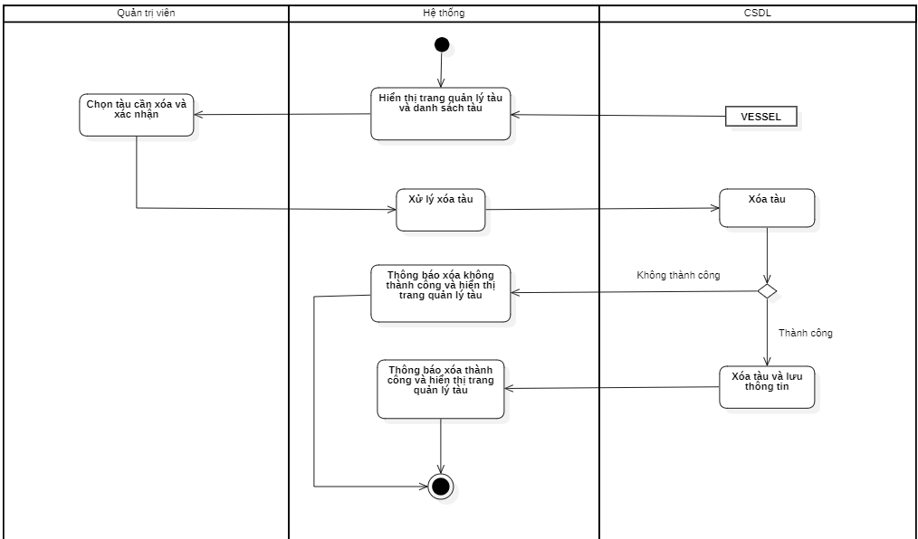

Hình 3.21: Sơ đồ hoạt động Usecase Xóa tàu

1. ***Cập nhật thông tin tàu***

Bảng 3.16: Đặc tả Usecase Cập nhật thông tin tàu

|  |  |
| --- | --- |
| **Tên Use-case** | **Cập nhật thông tin tàu** |
| **Mô tả Use-case** | Use-case cho phép quản lý cập nhật thông tin của tàu. |
| **Actors** | Quản trị viên. |
| **Tiền điều kiện** | * Quản trị viên phải đăng nhập vào hệ thống. * Cần tra cứu/ chỉ định được loại tàu cần cập nhật thông tin rồi mới thực hiện thao tác cập nhật * Quản trị viên phải chọn chức năng cập nhật tàu ở trang giao diện quản lý tàu. |
| **Hậu điều kiện** | * Thông báo cập nhật thông tin tàu thành công và dữ liệu được cập nhật trong CSDL. |
| **Luồng sự kiện chính** | 1. Quản trị viên chọn chức năng cập nhật tàu. Hệ thống hiển màn hình trang chỉnh sửa thông tin tàu. 2. Quản trị viên thay đổi thông tin tàu với các trường được hiển thị trên giao diện. 3. Quản trị viên chọn nút xác nhận thay đổi thông tin tàu. 4. Hệ thống xác thực hợp lệ các thông tin tàu được nhập. 5. Hệ thống xác nhận thông tin tàu chưa tồn tại trong CSDL (nếu có thay đổi thông tin xác minh). 6. Hệ thống lưu thông tin cập nhật tàu vào CSDL. 7. Hệ thống thông báo cập nhật tàu thành công và hiển thị trang quản lý tàu với thông tin tàu được cập nhật mới. |
| **Luồng sự kiện phụ** | 4a. Hệ thống thông báo định dạng thông tin không hợp lệ. Trường hợp này yêu cầu người dùng thực hiện lại bước 2.  5a. Hệ thống thông báo thông tin xác minh tàu đã tồn tại. Trường hợp này yêu cầu người dùng thực hiện lại bước 2. |
| **Luồng sự kiện lỗi hoặc ngoại lệ** | Quản trị viên thoát khỏi màn hình nhập thông tin cập nhật tàu. Use-case cập nhật thông tin tàu dừng lại. |

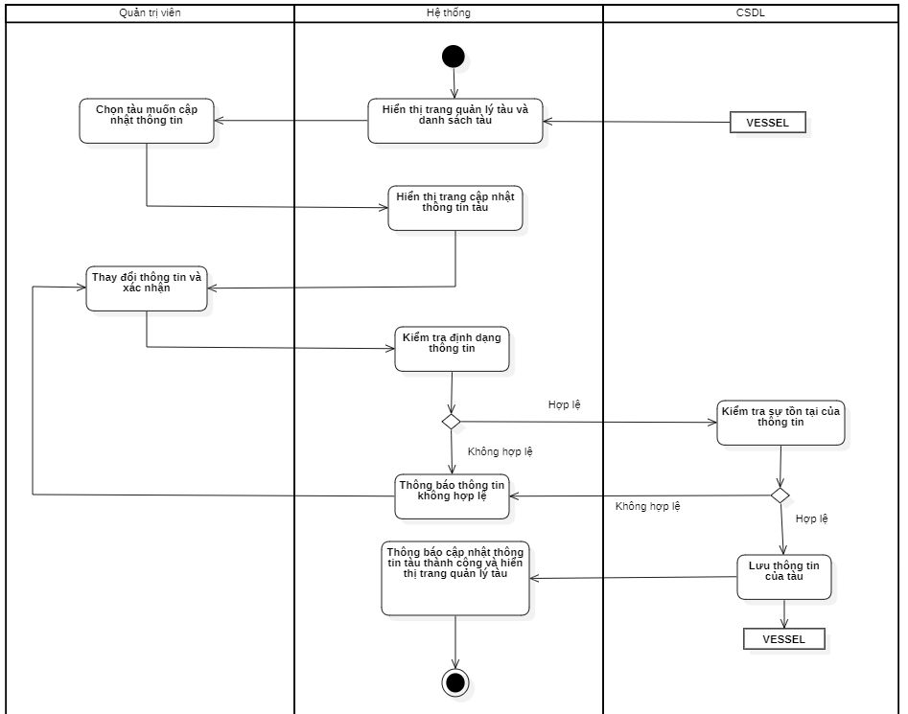

Hình 3.22: Sơ đồ hoạt động Usecase Cập nhật thông tin tàu

1. ***Tra cứu tàu:***

Bảng 3.17: Đặc tả Usecase Tra cứu tàu

|  |  |
| --- | --- |
| **Tên Use-case** | **Tra cứu tàu** |
| **Mô tả Use-case** | Use-case cho phép quản trị viên tra cứu thông tin tàu. |
| **Actors** | Quản trị viên. |
| **Tiền điều kiện** | * Quản trị viên phải đăng nhập vào hệ thống và truy cập vào trang giao diện quản lý tàu. |
| **Hậu điều kiện** | * Thông tin dữ liệu tàu được lọc theo dữ liệu tìm kiếm. |
| **Luồng sự kiện chính** | 1. Hệ thống hiển thị giao diện quản lý tàu với danh sách tàu được đưa lên từ CSDL. 2. Quản trị viên nhập từ khóa để tra cứu tàu trên thanh tìm kiếm hoặc có thể tra cứu theo ngày tạo và trạng thái của tàu. 3. Hệ thống lọc thông tin những tàu có thông tin trùng khớp với dữ liệu tìm kiếm. 4. Hiển thị danh sách các tàu được lọc trên giao diện. |
| **Luồng sự kiện phụ** | Không |
| **Luồng sự kiện lỗi hoặc ngoại lệ** | Không |

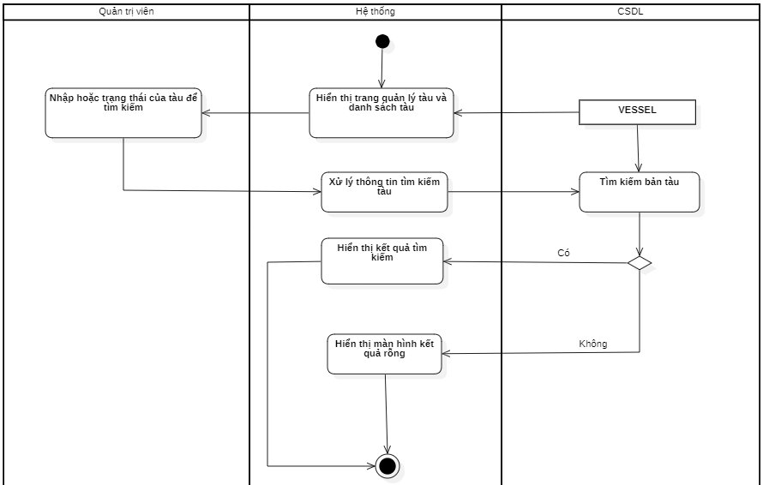

Hình 3.23: Sơ đồ hoạt động Usecase Tra cứu tàu

#### Quản lý hóa đơn và lịch sử giao dịch

1. ***Tạo hợp đồng:***

Bảng 3.18: Đặc tả Usecase Tạo hợp đồng

|  |  |
| --- | --- |
| **Tên Use-case** | **Tạo hợp đồng** |
| **Mô tả Use-case** | Use-case cho phép quản trị viên cập nhật trạng thái của hóa đơn và tạo hợp đồng gửi đến người dùng xác nhận ký kết. |
| **Actors** | Quản trị viên. |
| **Tiền điều kiện** | * Quản trị viên phải đăng nhập vào hệ thống và truy cập đến trang quản lý hóa đơn và lịch sử giao dịch. * Cần tra cứu/ chỉ định được hóa đơn cần thao tác rồi mới thực hiện thao tác. |
| **Hậu điều kiện** | * Thông báo cập nhật trạng thái hóa đơn và tạo hợp đồng thành công và dữ liệu được cập nhật trong CSDL. |
| **Luồng sự kiện chính** | 1. Quản trị viên phải chọn item hóa đơn trong danh sách. 2. Quản trị viên bấm xem chi tiết thông tin hóa đơn. 3. Quản trị viên chọn nút tạo hợp đồng. 4. Hệ thống lưu thông tin của hóa đơn và hợp đồng vào CSDL. 5. Hệ thống thông báo thành công và hiển thị trang quản lý hóa đơn được cập nhật mới. |
| **Luồng sự kiện phụ** | 4a. Hệ thống thông báo thất bại. Trường hợp này yêu cầu người dùng thực hiện lại bước 2. |
| **Luồng sự kiện lỗi hoặc ngoại lệ** | Hệ thống toast lên thông báo thất bại. Use-case dừng lại. |

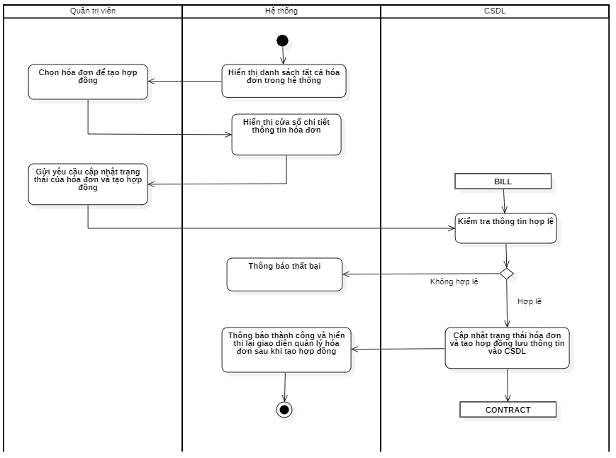

Hình 3.24: Sơ đồ hoạt động Usecase Tạo hợp đồng

1. ***Tra cứu thông tin hóa đơn:***

Bảng 3.19: Đặc tả Usecase Tra cứu thông tin hóa đơn

|  |  |
| --- | --- |
| **Tên Use-case** | **Tra cứu thông tin hóa đơn** |
| **Mô tả Use-case** | Use-case cho phép quản trị viên tra cứu thông tin hóa đơn. |
| **Actors** | Quản trị viên. |
| **Tiền điều kiện** | * Quản trị viên phải đăng nhập vào hệ thống và truy cập vào trang giao diện quản lý hóa đơn. |
| **Hậu điều kiện** | * Thông tin dữ liệu hóa đơn được lọc theo dữ liệu tìm kiếm. |
| **Luồng sự kiện chính** | 1. Hệ thống hiển thị giao diện quản lý hóa đơn với danh sách hóa đơn được đưa lên từ CSDL. 2. Quản trị viên nhập từ khóa để tra cứu hóa đơn trên thanh tìm kiếm hoặc có thể tra cứu theo ngày tạo và trạng thái của hóa đơn. 3. Hệ thống lọc thông tin những hóa đơn có thông tin trùng khớp với dữ liệu tìm kiếm. 4. Hiển thị danh sách các hóa đơn được lọc trên giao diện. |
| **Luồng sự kiện phụ** | Không |
| **Luồng sự kiện lỗi hoặc ngoại lệ** | Không |

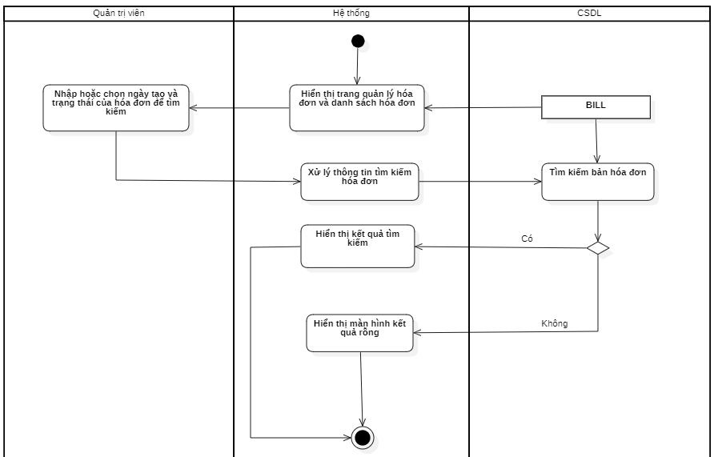

Hình 3.25: Sơ đồ hoạt động Usecase Tra cứu thông tin hóa đơn

#### Quản lý hợp đồng

1. ***Tra cứu thông tin hợp đồng***

Bảng 3.20: Đặc tả Usecase Tra cứu thông tin hợp đồng

|  |  |
| --- | --- |
| **Tên Use-case** | **Tra cứu thông tin hợp đồng** |
| **Mô tả Use-case** | Use-case cho phép quản trị viên tra cứu thông tin hợp đồng. |
| **Actors** | Quản trị viên. |
| **Tiền điều kiện** | * Quản trị viên phải đăng nhập vào hệ thống và truy cập vào trang giao diện quản lý hợp đồng. |
| **Hậu điều kiện** | * Thông tin dữ liệu hợp đồng được lọc theo dữ liệu tìm kiếm. |
| **Luồng sự kiện chính** | 1. Hệ thống hiển thị giao diện quản lý hợp đồng với danh sách hợp đồng được đưa lên từ CSDL. 2. Quản trị viên nhập từ khóa để tra cứu hợp đồng trên thanh tìm kiếm hoặc có thể tra cứu theo ngày tạo và trạng thái của hợp đồng. 3. Hệ thống lọc thông tin những hợp đồng có thông tin trùng khớp với dữ liệu tìm kiếm. 4. Hiển thị danh sách các hợp đồng được lọc trên giao diện. |
| **Luồng sự kiện phụ** | Không |
| **Luồng sự kiện lỗi hoặc ngoại lệ** | Không |

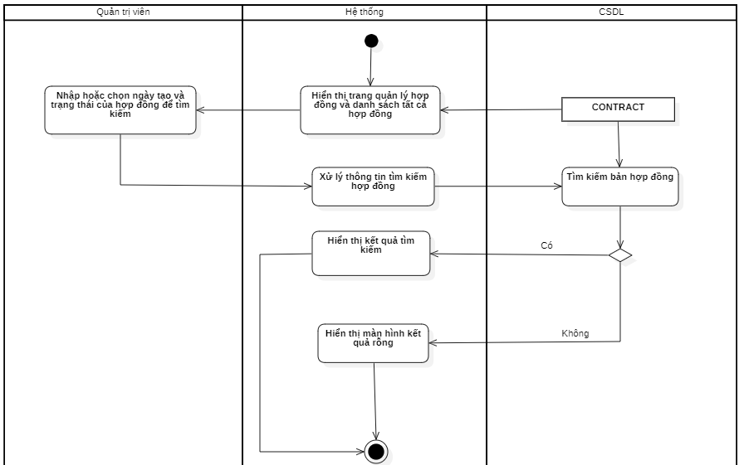

Hình 3.26: Sơ đồ hoạt động Usecase Tra cứu thông tin hợp đồng

#### Báo cáo thống kê

Bảng 3.21: Đặc tả Usecase Báo cáo thống kê

|  |  |
| --- | --- |
| **Tên Use-case** | **Báo cáo thống kê** |
| **Mô tả Use-case** | Use-case cho phép quản lý thống kê tình hình doanh thu, đơn hàng, hợp đồng theo thời gian tháng và năm. |
| **Actors** | Quản trị viên. |
| **Tiền điều kiện** | * Quản trị viên phải đăng nhập vào hệ thống và truy cập vào trang thống kê. |
| **Hậu điều kiện** | * Thông tin về doanh thu, đơn hàng, hợp đồng được thống kê theo tháng, năm. |
| **Luồng sự kiện chính** | 1. Hệ thống hiển thị trang giao diện báo cáo thống kê với tháng, năm hiện tại. 2. Quản lý chọn tháng, năm muốn xem thống kê. 3. Hệ thống truy xuất CSDL, kết xuất dữ liệu tương ứng với tháng, năm được chọn và xử lý thống kê theo yêu cầu. 4. Hệ thống hiển thị lên giao diện chi tiết doanh thu, đơn hàng, hợp đồng người dùng của tháng, năm được chọn. |
| **Luồng sự kiện phụ** | Không |
| **Luồng sự kiện lỗi hoặc ngoại lệ** | Không |

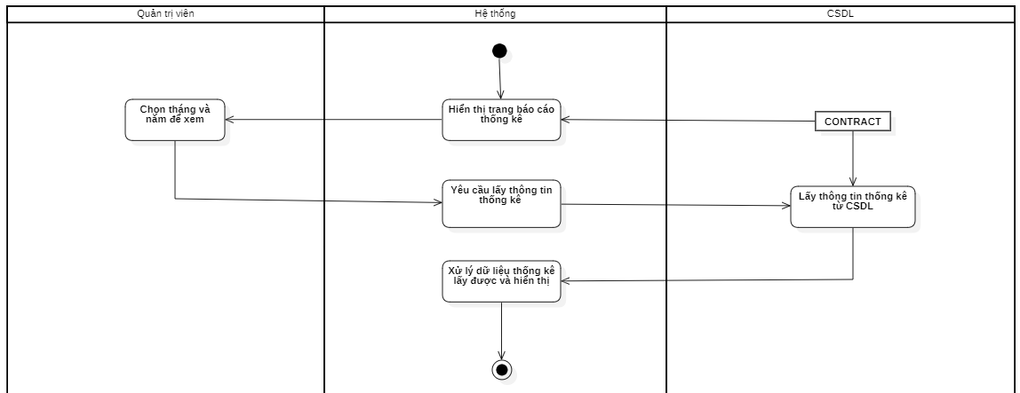

Hình 3.27: Sơ đồ hoạt động Usecase Báo cáo thống kê

#### Quản lý thông tin cá nhân

1. ***Xác minh thông tin:***

Bảng 3.22: Đặc tả Usecase Xác minh thông tin

|  |  |
| --- | --- |
| **Tên Use-case** | **Xác minh thông tin** |
| **Mô tả Use-case** | Use-case cho phép khách hàng cập nhật thông tin của tài khoản. |
| **Actors** | Khách hàng |
| **Tiền điều kiện** | * Khách hàng phải đăng nhập vào hệ thống và truy cập vào trang thông tin cá nhân để chọn chức năng xác minh thông tin. |
| **Hậu điều kiện** | * Thông báo xác minh thông tin tài khoản người dùng thành công và dữ liệu được cập nhật trong CSDL. |
| **Luồng sự kiện chính** | 1. Khách hàng phải truy cập vào trang thông tin cá nhân 2. Khách hàng chọn nút xác minh thông tin để mở cửa sổ nhập thông tin cần xác minh. 3. Khách hàng nhập thông tin để xác minh. 4. Hệ thống xác thực hợp lệ các thông tin xác minh. 5. Hệ thống xác nhận thông tin xác minh của tài khoản người dùng chưa tồn tại trong CSDL (nếu có thay đổi thông tin xác minh). 6. Hệ thống gửi thông tin xác minh của tài khoản người dùng đến quản trị viên để chờ xác minh. 7. Hệ thống thông báo gửi yêu cầu xác minh thông tin thành công và hiển thị trang thông tin cá nhân sau khi gửi yêu cầu xác minh. |
| **Luồng sự kiện phụ** | 4a. Hệ thống thông báo định dạng thông tin không hợp lệ. Trường hợp này yêu cầu người dùng thực hiện lại bước 2.  5a. Hệ thống thông báo thông tin xác minh khách hàng đã tồn tại. Trường hợp này yêu cầu người dùng thực hiện lại bước 2. |
| **Luồng sự kiện lỗi hoặc ngoại lệ** | Hệ thống toast lên thông báo xác minh thất bại. Use-case xác minh thông tin tài khoản người dùng dừng lại. |

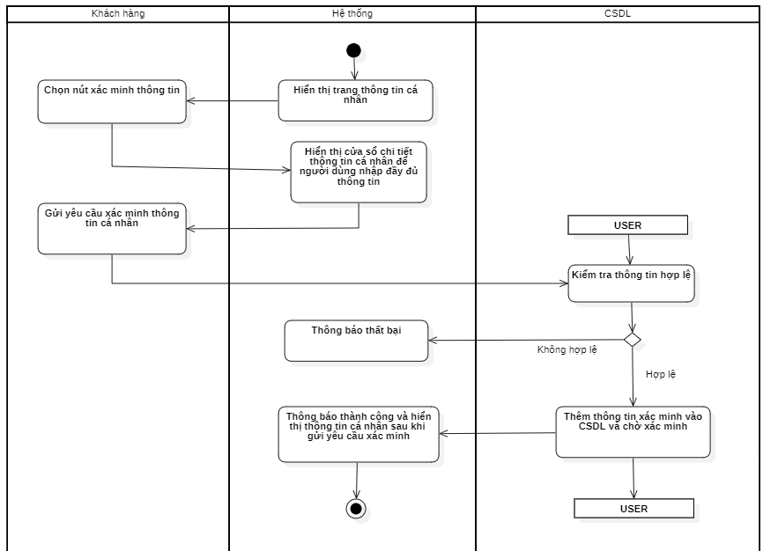

Hình 3.28: Sơ đồ hoạt động Usecase Xác minnh thông tin

1. ***Chỉnh sửa thông tin cá nhân:***

Bảng 3.23: Đặc tả Usecase Chỉnh sửa thông tin cá nhân

|  |  |
| --- | --- |
| **Tên Use-case** | **Chỉnh sửa thông tin cá nhân** |
| **Mô tả Use-case** | Use-case cho phép khách hàng cập nhật thông tin của tài khoản. |
| **Actors** | Khách hàng |
| **Tiền điều kiện** | * Khách hàng phải đăng nhập vào hệ thống và truy cập vào trang thông tin cá nhân để chọn chức năng chỉnh sửa thông tin. |
| **Hậu điều kiện** | * Thông báo chỉnh sửa thông tin tài khoản người dùng thành công và dữ liệu được cập nhật trong CSDL. |
| **Luồng sự kiện chính** | 1. Khách hàng phải truy cập vào trang thông tin cá nhân 2. Khách hàng chọn nút chỉnh sửa thông tin để mở cửa sổ nhập thông tin cần chỉnh sửa. 3. Khách hàng nhập thông tin để chỉnh sửa. 4. Hệ thống xác thực hợp lệ các thông tin. 5. Hệ thống xác nhận thông tin chỉnh sửa của tài khoản người dùng chưa tồn tại trong CSDL (nếu có thay đổi thông tin xác minh). 6. Hệ thống cập nhật thông tin chỉnh sửa của tài khoản người dùng. 7. Hệ thống thông báo chỉnh sửa thông tin thành công và hiển thị trang thông tin cá nhân sau khi gửi yêu chỉnh sửa. |
| **Luồng sự kiện phụ** | 4a. Hệ thống thông báo định dạng thông tin không hợp lệ. Trường hợp này yêu cầu người dùng thực hiện lại bước 2.  5a. Hệ thống thông báo thông tin cập nhật của khách hàng đã tồn tại. Trường hợp này yêu cầu người dùng thực hiện lại bước 2. |
| **Luồng sự kiện lỗi hoặc ngoại lệ** | Hệ thống toast lên thông báo chỉnh sửa thất bại. Use-case chỉnh sửa thông tin tài khoản người dùng dừng lại. |

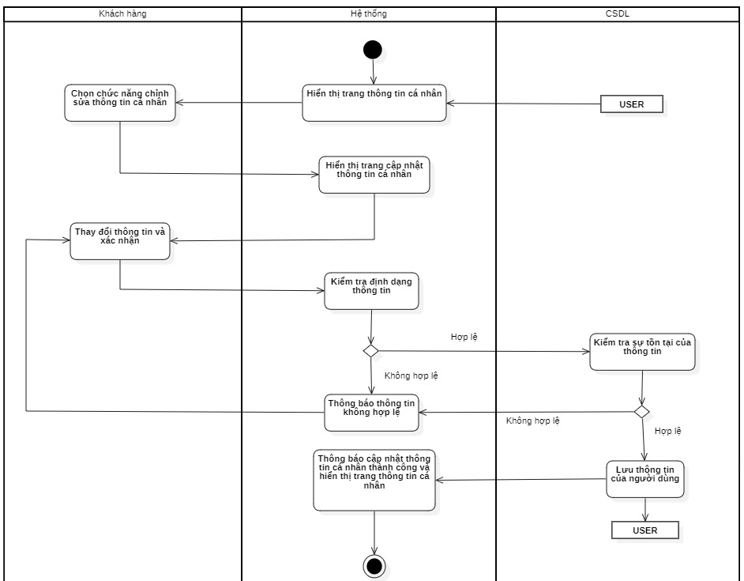

Hình 3.29: Sơ đồ hoạt động Usecase Chỉnh sửa thông tin cá nhân

#### Tạo đơn hàng

1. ***Tạo đơn hàng:***

Bảng 3.24: Đặc tả Usecase Tạo đơn hàng

|  |  |
| --- | --- |
| **Tên Use-case** | **Tạo đơn hàng** |
| **Mô tả Use-case** | Use-case cho phép khách hàng tạo đơn hàng của mình trong hệ thống. |
| **Actors** | Khách hàng |
| **Tiền điều kiện** | * Khách hàng phải đăng nhập vào hệ thống và truy cập vào trang tạo đơn hàng để thực hiện chức năng tạo đơn hàng. |
| **Hậu điều kiện** | * Thông báo tạo đơn hàng thành công và dữ liệu được cập nhật trong CSDL. |
| **Luồng sự kiện chính** | 1. Khách hàng phải truy cập vào trang tạo đơn hàng. 2. Khách hàng chọn và nhập các thông tin của đơn hàng. 3. Khách hàng bấm nút tạo đơn hàng và gửi lên hệ thống xét duyệt. 4. Hệ thống xác thực hợp lệ các thông tin của đơn hàng. 5. Hệ thống xác nhận thông tin đơn hàng của người dùng chưa tồn tại trong CSDL (nếu có thay đổi thông tin xác minh). 6. Hệ thống gửi thông tin đơn hàng của người dùng đến quản trị viên để chờ xét duyệt và tạo kê khai hàng hóa. 7. Hệ thống thông báo tạo đơn hàng thành công và hiển thị trang tạo đơn hàng sau khi tạo đơn hàng và gửi yêu cầu xét duyệt đơn hàng. |
| **Luồng sự kiện phụ** | 4a. Hệ thống thông báo định dạng thông tin không hợp lệ. Trường hợp này yêu cầu người dùng thực hiện lại bước 2. |
| **Luồng sự kiện lỗi hoặc ngoại lệ** | Hệ thống toast lên thông báo tạo thất bại. Use-case tạo đơn hàng của khách hàng dừng lại. |

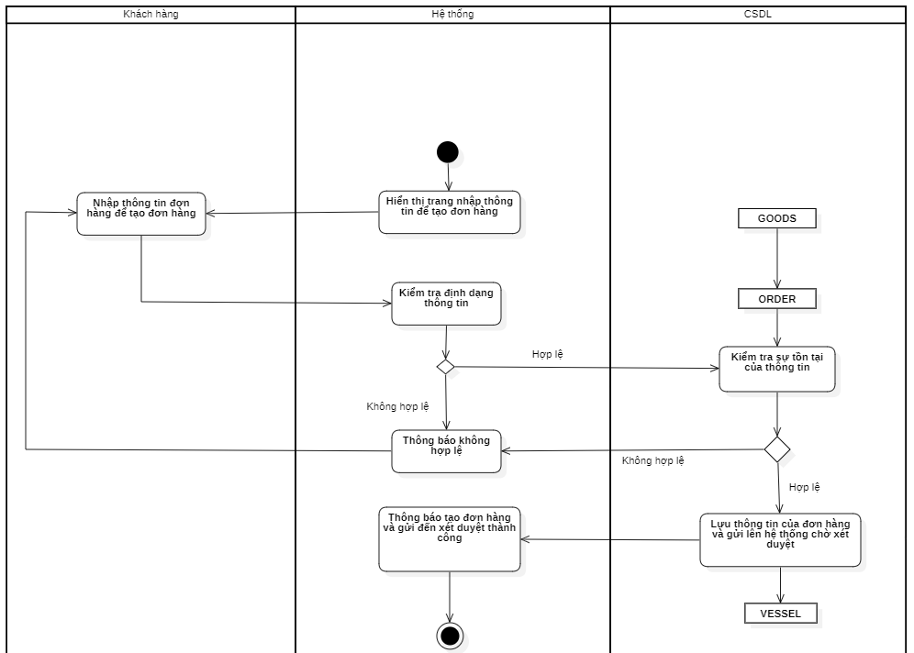

Hình 3.30: Sơ đồ hoạt động Usecase Tạo đơn hàng

#### Quản lý đơn hàng cá nhân

1. ***Tra cứu đơn hàng:***

Bảng 3.25: Đặc tả Usecase Tra cứu đơn hàng

|  |  |
| --- | --- |
| **Tên Use-case** | **Tra cứu đơn hàng** |
| **Mô tả Use-case** | Use-case cho phép khách hàng tra cứu thông tin đơn hàng. |
| **Actors** | Khách hàng. |
| **Tiền điều kiện** | * Khách hàng phải đăng nhập vào hệ thống và truy cập vào trang giao diện quản lý đơn hàng. |
| **Hậu điều kiện** | * Thông tin dữ liệu đơn hàng được lọc theo dữ liệu tìm kiếm. |
| **Luồng sự kiện chính** | 1. Hệ thống hiển thị giao diện quản lý đơn hàng với danh sách đơn hàng được đưa lên từ CSDL. 2. Khách hàng nhập từ khóa để tra cứu đơn hàng trên thanh tìm kiếm hoặc có thể tra cứu theo ngày tạo đơn và trạng thái của đơn hàng. 3. Hệ thống lọc thông tin những đơn hàng có thông tin trùng khớp với dữ liệu tìm kiếm. 4. Hiển thị danh sách các đơn hàng được lọc trên giao diện. |
| **Luồng sự kiện phụ** | Không |
| **Luồng sự kiện lỗi hoặc ngoại lệ** | Không |

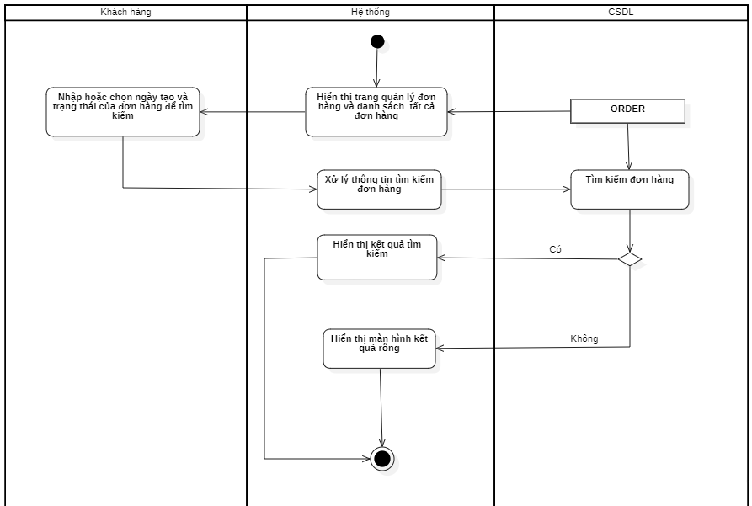

Hình 3.31: Sơ đồ hoạt động Usecase Tra cứu đơn hàng

1. ***Hủy đơn hàng:***

Bảng 3.26: Đặc tả Usecase Hủy đơn hàng

|  |  |
| --- | --- |
| **Tên Use-case** | **Hủy đơn hàng** |
| **Mô tả Use-case** | Use-case cho phép khách hàng hủy đơn hàng khi đơn hàng chưa xét duyệt. |
| **Actors** | Khách hàng. |
| **Tiền điều kiện** | * Khách hàng phải đăng nhập vào hệ thống và truy cập đến trang quản lý đơn hàng. * Cần tra cứu/ chỉ định được đơn hàng cần thao tác rồi mới thực hiện thao tác trên đơn hàng. |
| **Hậu điều kiện** | * Thông báo hủy đơn hàng thành công và dữ liệu được cập nhật trong CSDL. |
| **Luồng sự kiện chính** | 1. Khách hàng phải chọn item đơn hàng trong danh sách. 2. Khách hàng bấm xem chi tiết thông tin đơn hàng. 3. Khách hàng chọn nút hủy đơn hàng. 4. Hệ thống lưu thông tin của đơn hàng vào CSDL. 5. Hệ thống thông báo thành công và hiển thị trang quản lý đơn hàng được cập nhật mới. |
| **Luồng sự kiện phụ** | 4a. Hệ thống thông báo thất bại. Trường hợp này yêu cầu người dùng thực hiện lại bước 2. |
| **Luồng sự kiện lỗi hoặc ngoại lệ** | Hệ thống toast lên thông báo thất bại. Use-case dừng lại. |

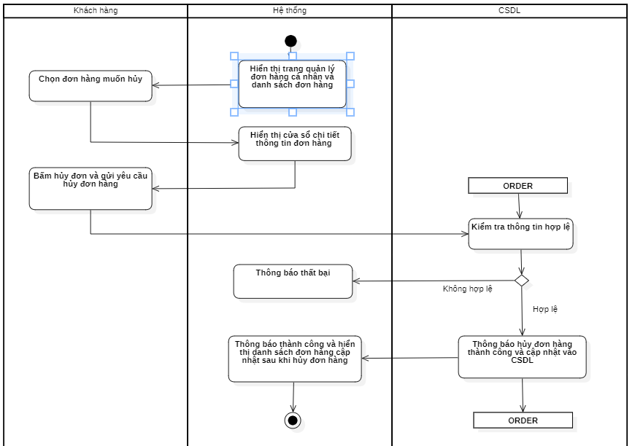

Hình 3.32: Sơ đồ hoạt động Usecase Hủy đơn hàng

#### Quản lý hóa đơn và lịch sử giao dịch cá nhân

1. ***Tra cứu hóa đơn:***

Bảng 3.27: Đặc tả Usecase Tra cứu hóa đơn

|  |  |
| --- | --- |
| **Tên Use-case** | **Tra cứu hóa đơn** |
| **Mô tả Use-case** | Use-case cho phép khách hàng tra cứu thông tin hóa đơn. |
| **Actors** | Khách hàng. |
| **Tiền điều kiện** | * Khách hàng phải đăng nhập vào hệ thống và truy cập vào trang giao diện quản lý hóa đơn cá nhân. |
| **Hậu điều kiện** | * Thông tin dữ liệu hóa đơn được lọc theo dữ liệu tìm kiếm. |
| **Luồng sự kiện chính** | 1. Hệ thống hiển thị giao diện quản lý hóa đơn với danh sách hóa đơn được đưa lên từ CSDL. 2. Khách hàng nhập từ khóa để tra cứu hóa đơn trên thanh tìm kiếm hoặc có thể tra cứu theo ngày tạo và trạng thái của hóa đơn. 3. Hệ thống lọc thông tin những hóa đơn có thông tin trùng khớp với dữ liệu tìm kiếm. 4. Hiển thị danh sách các hóa đơn được lọc trên giao diện. |
| **Luồng sự kiện phụ** | Không |
| **Luồng sự kiện lỗi hoặc ngoại lệ** | Không |

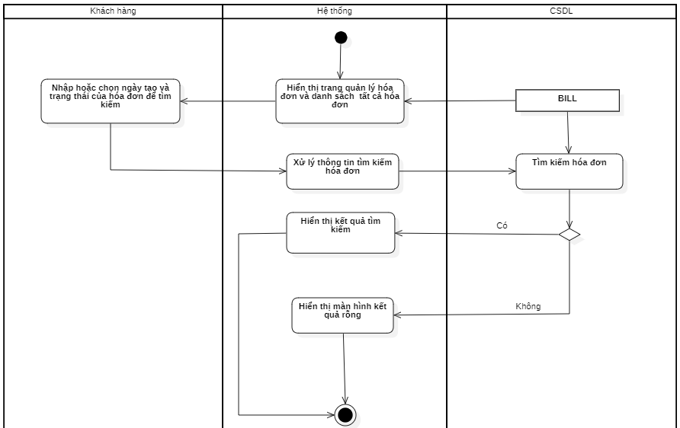

Hình 3.33: Sơ đồ hoạt động Usecase Tra cứu hóa đơn

1. ***Xác nhận thanh toán***

Bảng 3.28: Đặc tả Usecase Xác nhận thanh toán

|  |  |
| --- | --- |
| **Tên Use-case** | **Xác nhận thanh toán** |
| **Mô tả Use-case** | Use-case cho phép khách hàng xác nhận thanh toán hóa đơn. |
| **Actors** | Khách hàng. |
| **Tiền điều kiện** | * Khách hàng phải đăng nhập vào hệ thống và truy cập đến trang quản lý hóa đơn. * Cần tra cứu/ chỉ định được hóa đơn cần thao tác rồi mới thực hiện thao tác trên hóa đơn. |
| **Hậu điều kiện** | * Thông báo xác nhận thanh toán hóa đơn thành công và dữ liệu được cập nhật trong CSDL. |
| **Luồng sự kiện chính** | 1. Khách hàng phải chọn item hóa đơn trong danh sách. 2. Khách hàng bấm xem chi tiết thông tin hóa đơn. 3. Khách hàng chọn nút xác nhận thanh toán hóa đơn. 4. Hệ thống lưu thông tin của hóa đơn vào CSDL. 5. Hệ thống thông báo thành công và hiển thị trang quản lý hóa đơn được cập nhật mới. |
| **Luồng sự kiện phụ** | 4a. Hệ thống thông báo thất bại. Trường hợp này yêu cầu người dùng thực hiện lại bước 2. |
| **Luồng sự kiện lỗi hoặc ngoại lệ** | Hệ thống toast lên thông báo thất bại. Use-case dừng lại. |

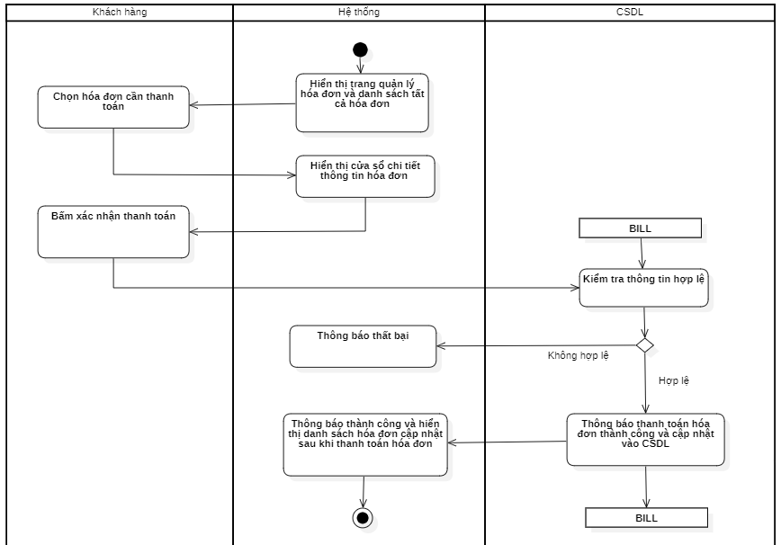

Hình 3.34: Sơ đồ hoạt động Usecase Xác nhận thanh toán

#### Quản lý hợp đồng cá nhân

1. ***Tra cứu hợp đồng:***

Bảng 3.29: Đặc tả Usecase Tra cứu hợp đồng

|  |  |
| --- | --- |
| **Tên Use-case** | **Tra cứu hợp đồng** |
| **Mô tả Use-case** | Use-case cho phép khách hàng tra cứu thông tin hợp đồng cá nhân. |
| **Actors** | Khách hàng. |
| **Tiền điều kiện** | * Khách hàng phải đăng nhập vào hệ thống và truy cập vào trang giao diện quản lý hợp đồng cá nhân. |
| **Hậu điều kiện** | * Thông tin dữ liệu hợp đồng được lọc theo dữ liệu tìm kiếm. |
| **Luồng sự kiện chính** | 1. Hệ thống hiển thị giao diện quản lý hợp đồng với danh sách hợp đồng được đưa lên từ CSDL. 2. Khách hàng nhập từ khóa để tra cứu hợp đồng trên thanh tìm kiếm hoặc có thể tra cứu theo ngày tạo và trạng thái của hợp đồng. 3. Hệ thống lọc thông tin những hợp đồng có thông tin trùng khớp với dữ liệu tìm kiếm. 4. Hiển thị danh sách các hợp đồng được lọc trên giao diện. |
| **Luồng sự kiện phụ** | Không |
| **Luồng sự kiện lỗi hoặc ngoại lệ** | Không |

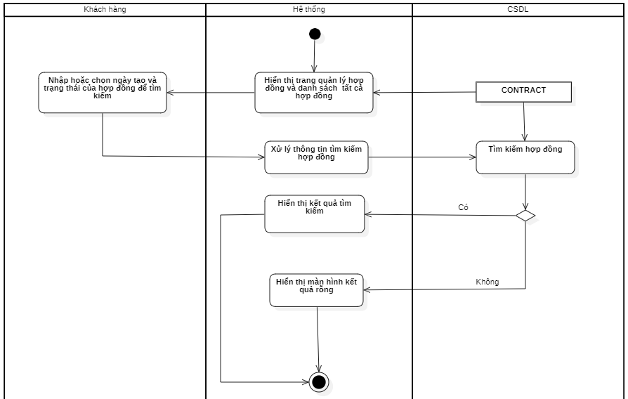

Hình 3.35: Sơ đồ hoạt động Usecase Tra cứu hợp đồng

1. ***Xác nhận ký kết hợp đồng***

Bảng 3.30: Đặc tả Usecase Xác nhận ký kết hợp đồng

|  |  |
| --- | --- |
| **Tên Use-case** | **Xác nhận ký kết hợp đồng** |
| **Mô tả Use-case** | Use-case cho phép khách hàng xác nhận ký kết hợp đồng. |
| **Actors** | Khách hàng. |
| **Tiền điều kiện** | * Khách hàng phải đăng nhập vào hệ thống và truy cập đến trang quản lý hợp đồng. * Cần tra cứu/ chỉ định được hợp đồng cần thao tác rồi mới thực hiện thao tác trên hợp đồng. |
| **Hậu điều kiện** | * Thông báo xác nhận thanh toán hợp đồng thành công và dữ liệu được cập nhật trong CSDL. |
| **Luồng sự kiện chính** | 1. Khách hàng phải chọn item hợp đồng trong danh sách. 2. Khách hàng bấm xem chi tiết thông tin hợp đồng. 3. Khách hàng chọn nút xác nhận ký kết hợp đồng. 4. Hệ thống lưu thông tin của hợp đồng vào CSDL. 5. Hệ thống thông báo thành công và hiển thị trang quản lý hợp đồng được cập nhật mới. |
| **Luồng sự kiện phụ** | 4a. Hệ thống thông báo thất bại. Trường hợp này yêu cầu người dùng thực hiện lại bước 2. |
| **Luồng sự kiện lỗi hoặc ngoại lệ** | Hệ thống toast lên thông báo thất bại. Use-case dừng lại. |

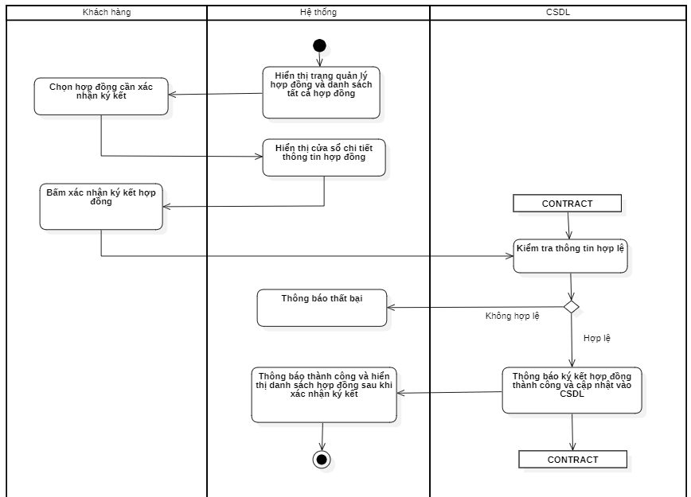

Hình 3.36: Sơ đồ hoạt động Usecase Xác nhận ký kết hợp đồng

# CÀI ĐẶT VÀ THỬ NGHIỆM

## Công nghệ sử dụng

### Tổng quan về ReactJs

#### Giới thiệu



Hình 4.1: Logo React JS

ReactJS là một opensource được phát triển bởi Facebook, ra mắt vào năm 2013, bản thân nó là một thư viện Javascript được dùng để để xây dựng các tương tác với các thành phần trên website. Một trong những điểm nổi bật nhất của ReactJS đó là việc render dữ liệu không chỉ thực hiện được trên tầng Server mà còn ở dưới Client nữa.

Nhìn chung, các tính năng và điểm mạnh của ReactJS thường đến từ việc tập trung vào các phần riêng lẻ. Do đó, khi làm việc với web thay vì toàn bộ ứng dụng của một trang web bằng ReactJS, các nhà phát triển tính năng có thể tách rời và chuyển đổi giao diện người dùng từ những cách phức tạp và biến nó thành những phần đơn giản hơn. Điều này có nghĩa là kết xuất dữ liệu không chỉ ở phía máy chủ. Thực hiện với các vị trí, nhưng bạn cũng có thể thực hiện tại vị trí khách hàng khi sử dụng ReactJS.

#### JSX

Trọng tâm chính của bất kỳ website cơ bản nào đó là những HTML documents. Trình duyệt Web đọc những document này để hiển thị nội dung của website trên máy tính, tablet, điện thoại của bạn. Trong suốt quá trình đó, trình duyệt sẽ tạo ra một thứ gọi là Document Object Model (DOM) – một tree đại diện cho cấu trúc website được hiển thị như thế nào. Lập trình viên có thể thêm bất kỳ dynamic content nào vào những dự án của họ bằng cách sử dụng ngôn ngữ JavaScript để thay đổi cây DOM.

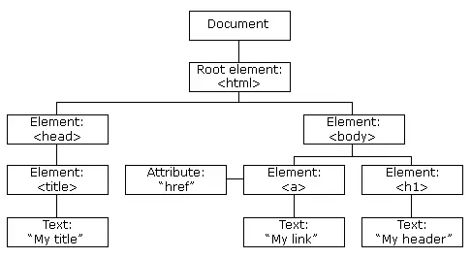

Hình 4.2: Kiến trúc DOM trong React JS

JSX (nói ngắn gọn là JavaScript extension) là một React extension giúp chúng ta dễ dàng thay đổi cây DOM bằng các HTML-style code đơn giản. Và kể từ lúc ReactJS browser hỗ trợ toàn bộ những trình duyệt Web hiện đại, bạn có thể tự tin sử dụng JSX trên bất kỳ trình duyệt nào mà bạn đang làm việc.

#### Virtual DOM

Nếu không sử dụng ReactJS (và JSX), website sẽ sử dụng HTML để cập nhật lại cây DOM cho chính bản nó (quá trình thay đổi diễn ra tự nhiên trên trang mà người dùng không cần phải tải lại trang), cách làm này sẽ ổn cho các website nhỏ, đơn giản, static website. Nhưng đối với các website lớn, đặc biệt là những website thiên về xử lý các tương tác của người dùng nhiều, điều này sẽ làm ảnh hưởng performance website cực kỳ nghiêm trọng bởi vì toàn bộ cây DOM phải reload lại mỗi lần người dùng nhấn vào tính năng yêu cầu phải tải lại trang).

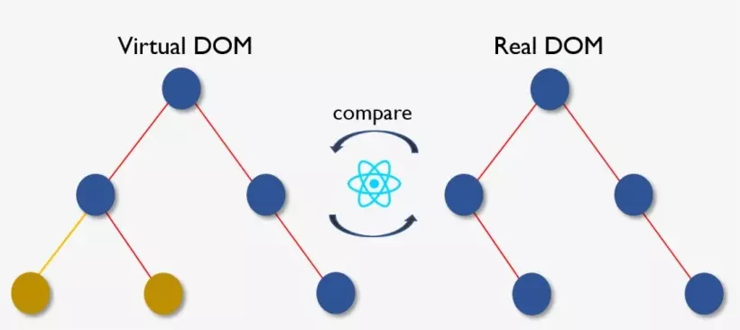

Hình 4.3: Virtural DOM

Tuy nhiên, nếu sử dụng JSX thì bạn sẽ giúp cây DOM cập nhật cho chính DOM đó, ReactJS đã khởi tạo một thứ gọi là Virtual DOM (DOM ảo). Virtual DOM (bản chất của nó theo đúng tên gọi) là bản copy của DOM thật trên trang đó, và ReactJS sử dụng bản copy đó để tìm kiếm đúng phần mà DOM thật cần cập nhật khi bất kỳ một sự kiện nào đó khiến thành phần trong nó thay đổi (chẳng hạn như user nhấn vào một nút bất kỳ).

#### Ưu – Nhược điểm

**Ưu điểm:**

* Reactjs cực kì hiệu quả: Reactjs tạo ra cho chính nó DOM ảo – nơi mà các component thực sự tồn tại trên đó. Điều này sẽ giúp cải thiện hiệu suất rất nhiều. Reactjs cũng tính toán những thay đổi nào cần cập nhật len DOM và chỉ thực hiện chúng. Điều này giúp Reactjs tránh những thao tác cần trên DOM mà nhiều chi phí.
* Reactjs giúp việc viết các đoạn code JS dễ dàng hơn: Nó dung cú pháp đặc biệt là JSX (Javascript mở rộng) cho phép ta trộn giữa code HTML và Javascript. Ta có thể them vào các đoạn HTML vào trong hàm render mà không cần phải nối chuỗi. Đây là đặc tính thú vị của Reactjs. Nó sẽ chuyển đổi các đoạn HTML thành các hàm khởi tạo đối tượng HTML bằng bộ biến đổi JSX.
* Nó có nhiều công cụ phát triển: Khi bạn bắt đầu Reactjs, đừng quên cài đặt ứng dụng mở rộng của Chrome dành cho Reactjs. Nó giúp bạn debug code dễ dàng hơn. Sau khi bạn cài đặt ứng dụng này, bạn sẽ có cái nhìn trực tiếp vào virtual DOM như thể bạn đang xem cây DOM thông thường.
* Render tầng server: Một trong những vấn đề với các ứng dụng đơn trang là tối ưu SEO và thời gian tải trang. Nếu tất cả việc xây dựng và hiển thị trang đều thực hiện ở client, thì người dung sẽ phải chờ cho trang được khởi tạo và hiển thị lên. Điều này thực tế là chậm. Hoặc nếu giả sử người dung vô hiệu hóa Javascript thì sao? Reactjs là một thư viện component, nó có thể vừa render ở ngoài trình duyệt sử dụng DOM và cũng có thể render bằng các chuỗi HTML mà server trả về.
* Làm việc với vấn đề test giao diện: Nó cực kì dễ để viết các test case giao diện vì virtual DOM được cài đặt hoàn toàn bằng JS.
* Hiệu năng cao đối với các ứng dụng có dữ liệu thay đổi liên tục, dễ dàng cho bảo trì và sửa lỗi.

**Nhược điểm:**

* Reactjs chỉ phục vụ cho tầng View. React chỉ là View Library nó không phải là một MVC framework như những framework khác. Đây chỉ là thư viện của Facebook giúp render ra phần view. Vì thế React sẽ không có phần Model và Controller, mà phải kết hợp với các thư viện khác. React cũng sẽ không có 2-way binding hay là Ajax.
* Tích hợp Reactjs vào các framework MVC truyền thống yêu cầu cần phải cấu hình lại.
* React khá nặng nếu so với các framework khác React có kích thước tương tương với Angular (Khoảng 35kb so với 39kb của Angular). Trong khi đó Angular là một framework hoàn chỉnh.
* Khó tiếp cận cho người mới học Web.

### Tổng quan về NodeJs

#### Giới thiệu



Hình 4.4: Logo Node JS

NodeJS là một nền tảng được xây dựng trên “V8 Javascript engine” được viết bằng C++ và Javascript. Nền tảng này được phát triển bởi Ryan Lienhart Dahl vào năm 2009. Node.js ra đời khi các developer đời đầu của JavaScript mở rộng nó từ một thứ bạn chỉ chạy được trên trình duyệt thành một thứ bạn có thể chạy trên máy của mình dưới dạng ứng dụng độc lập.

Giờ đây bạn có thể làm được nhiều thứ với JavaScript hơn là chỉ tương tác với các website. Cả trình duyệt JavaScript và Node.js đều chạy trên JavaScript runtime V8 engine. Công cụ này lấy code JavaScript của bạn và convert nó sang mã máy (bytecode) cho việc thực thi nhanh hơn. Mã máy là loại code thấp cấp hơn để máy tính có thể chạy mà không cần biên dịch nó.

#### Ưu – Nhược điểm

**Ưu điểm:**

* IO hướng sự kiện không đồng bộ, cho phép xử lý nhiều yêu cầu đồng thời.
* Sử dụng JavaScript – một ngôn ngữ lập trình dễ học.
* Chia sẻ cùng code ở cả phía client và server.
* NPM(Node Package Manager) và module Node đang ngày càng phát triển mạnh mẽ.
* Cộng đồng hỗ trợ tích cực.
* Cho phép stream các file có kích thước lớn.

**Nhược điểm:**

* Không có khả năng mở rộng, vì vậy không thể tận dụng lợi thế mô hình đa lõi trong các phần cứng cấp server hiện nay.
* Khó thao tác với cơ sử dữ liệu quan hệ.
* Mỗi callback sẽ đi kèm với rất nhiều callback lồng nhau khác.
* Cần có kiến thức tốt về JavaScript.
* Không phù hợp với các tác vụ đòi hỏi nhiều CPU.

### Tổng quan về ExpressJs



Hình 4.5: Logo ExpressJS

Expressjs hay còn được viết là Express js, Express.js. Đây là một framework mã nguồn mở miễn phí cho Node.js. Express.js được sử dụng trong thiết kế và xây dựng các ứng dụng web một cách đơn giản và nhanh chóng.

Vì Express js chỉ yêu cầu ngôn ngữ lập trình Javascript nên việc xây dựng các ứng dụng web và API trở nên đơn giản hơn với các lập trình viên và nhà phát triển. Expressjs cũng là một khuôn khổ của Node.js do đó hầu hết các mã code đã được viết sẵn cho các lập trình viên có thể làm việc.

Nhờ có Expressjs mà các nhà lập trình có thể dễ dàng tạo các ứng dụng 1 web, nhiều web hoặc kết hợp. Do có dung lượng khá nhẹ, Expressjs giúp cho việc tổ chức các ứng dụng web thành một kiến trúc MVC có tổ chức hơn. Để có thể sử dụng được mã nguồn này, chúng ta cần phải biết về Javascript và HTML.

Expressjs cũng là một phần của công nghệ giúp quản lý các ứng dụng web một cách dễ dàng hơn hay còn được gọi là ngăn xếp phần mềm MEAN. Nhờ có thư viện Javascript của Express js đã giúp cho các nhà lập trình xây dựng nên các ứng dụng web hiệu quả và nhanh chóng hơn. Expressjs cũng được sử dụng để nâng cao các chức năng của Node.js.

### Tổng quan về MongoDB

#### Giới thiệu



Hình 4.6: Logo Mongo DB

MongoDB, được biết đến như cơ sở dữ liệu NoSQL phổ biến nhất, là cơ sở dữ liệu định hướng tài liệu mã nguồn mở. Thuật ngữ 'NoSQL' có nghĩa là 'không có mối quan hệ (Non-relational). Điều đó có nghĩa là MongoDB không dựa trên cấu trúc cơ sở dữ liệu quan hệ giống như bảng mà cung cấp một cơ chế hoàn toàn khác để lưu trữ và truy xuất dữ liệu. Định dạng lưu trữ này được gọi là BSON (tương tự như định dạng JSON).

CSDL SQL sẽ lưu trữ dữ liệu ở định dạng bảng. Dữ liệu này được lưu trữ trong một mô hình dữ liệu được xác định trước, điều này sẽ không linh hoạt lắm đối với các ứng dụng đang phát triển nhanh trong thế giới thực ngày nay. Các ứng dụng hiện đại cần phải được kết nối với nhau, xã hội hóa và có tính tương tác hơn. Các ứng dụng ngày nay đang ngày càng lưu trữ nhiều dữ liệu và các dữ liệu đó đang cần phải được truy cập với tốc độ cao hơn.

Hệ thống quản lý cơ sở dữ liệu quan hệ (RDBMS) không phải là lựa chọn chính xác khi xử lý dữ liệu lớn do thiết kế của chúng không thể mở rộng theo quy mô ngang. Nếu CSDL chạy trên một máy chủ thì nó sẽ đạt đến giới hạn mở rộng. Cơ sở dữ liệu NoSQL có khả năng mở rộng hơn và cung cấp hiệu suất vượt trội. MongoDB là một cơ sở dữ liệu NoSQL có thể mở rộng quy mô bằng cách thêm ngày càng nhiều máy chủ và tăng hiệu suất với mô hình tài liệu linh hoạt của nó.

#### Các tính năng của MongoDB

* **Document Oriented**: MongoDB lưu trữ subject chính với số lượng documents tối thiểu chứ không phải bằng cách chia nó thành nhiều cấu trúc quan hệ như RDBMS.
* **Indexing**: Nếu không lập chỉ mục, CSDL sẽ không truy vấn hiệu quả vì phải quét mọi tài liệu của tập hợp để chọn những tài liệu phù hợp cho việc truy vấn đó. Vì vậy, để tìm kiếm hiệu quả, Indexing là điều bắt buộc và MongoDB sử dụng nó để xử lý khối lượng dữ liệu khổng lồ trong thời gian rất ngắn.
* **Scalability**: MongoDB mở rộng quy mô theo chiều ngang bằng cách sử dụng sharding (phân vùng dữ liệu trên các máy chủ khác nhau).
* **Replication and High Availability**: MongoDB tăng tính khả dụng của dữ liệu với nhiều bản sao dữ liệu trên các máy chủ khác nhau. Bằng cách cung cấp bản dự phòng, nó bảo vệ cơ sở dữ liệu khỏi các lỗi phần cứng.
* **Aggregation**: Các hoạt động tổng hợp xử lý các bản ghi dữ liệu và trả về kết quả tính toán. Nó tương tự như mệnh đề GROUPBY trong SQL.

#### Vì sao chọn MongoDB

MongoDB hiện cung cấp hỗ trợ trình điều khiển chính thức cho tất cả các ngôn ngữ lập trình phổ biến như C, C ++, Rust, C #, Java, Node.js, Perl, PHP, Python, Ruby, Scala, Go và Erlang.

MongoDB đã được sử dụng làm phần mềm phụ trợ bởi một số trang web và dịch vụ lớn bao gồm EA, Cisco, Shutterfly, Adobe, Ericsson, Craigslist, eBay và Foursquare.

## Môi trường thiết kế và thử nghiệm

* Hệ điều hành: Windows 11.
* Cài đặt CSDL: MongoDB

## Công cụ hỗ trợ

* Công cụ quản lý CSDL: MongoDB Compass.
* Công cụ vẽ sơ đồ phân tích thiết kế: StarUML.
* Công cụ xây dựng ứng dụng: Visual Studio Code.
* Công cụ quản lý mã nguồn: Github.
* Công cụ thiết kế giao diện: Figma.
* Công cụ lưu trữ và upload hình ảnh: Cloudinary

## Thiết kế hệ thống

### Kiến trúc hệ thống

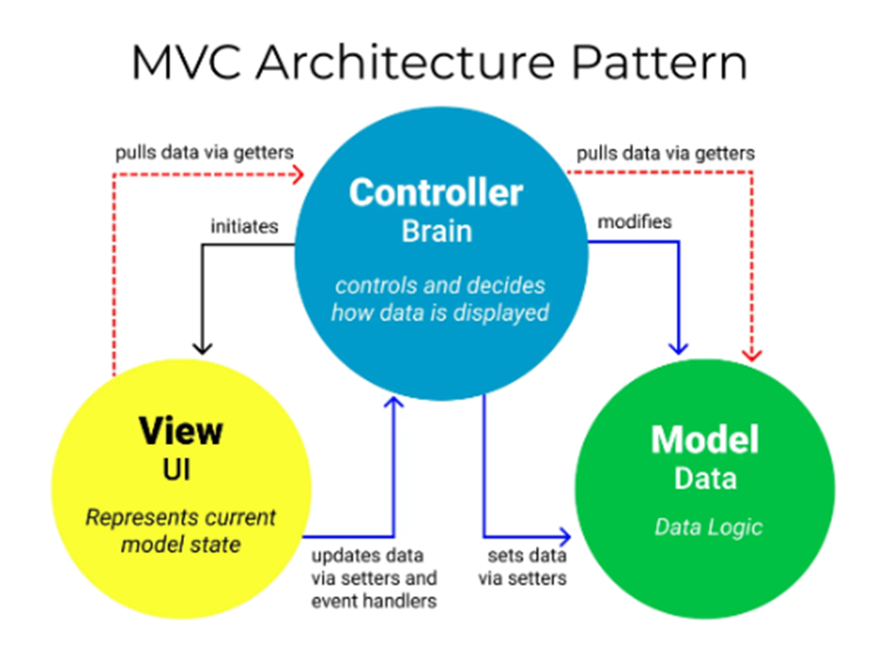

Hình 4.7: Mô hình kiến trúc MVC

* MVC là viết tắt của cụm từ “Model-View-Controller”.
* Đây là mô hình thiết kế được sử dụng trong kỹ thuật phần mềm.
* MVC là một mẫu kiến trúc phần mềm để tạo lập giao diện người dùng trên máy tính.
* MVC chia thành ba phần được kết nối với nhau và mỗi thành phần đều có một nhiệm vụ riêng của nó và độc lập với các thành phần khác.
* MVC cũng được sử dụng rộng rãi trong phát triển web, sự khác biệt được tùy chỉnh liên quan đến sự có mặt của server - client.

### Các thành phần của hệ thống

#### Model

* Có nhiệm vụ thao tác với Database.
* Nó chứa tất cả các hàm, các phương thức truy vấn trực tiếp với dữ liệu.
* Controller sẽ thông qua các hàm, phương thức đó để lấy dữ liệu rồi gửi qua View.

#### View

* Là giao diện người dùng (User Interface).
* Chứa các thành phần tương tác với người dùng như menu, button, image, text,...
* Nơi nhận dữ liệu từ Controller và hiển thị.

#### Controller

* Là thành phần trung gian giữa Model và View.
* Đảm nhận vai trò tiếp nhận yêu cầu từ người dùng, thông qua Model để lấy dữ liệu sau đó thông qua View để hiển thị cho người dùng.

## Thiết kế dữ liệu

### Sơ đồ cơ sở dữ liệu quan hệ

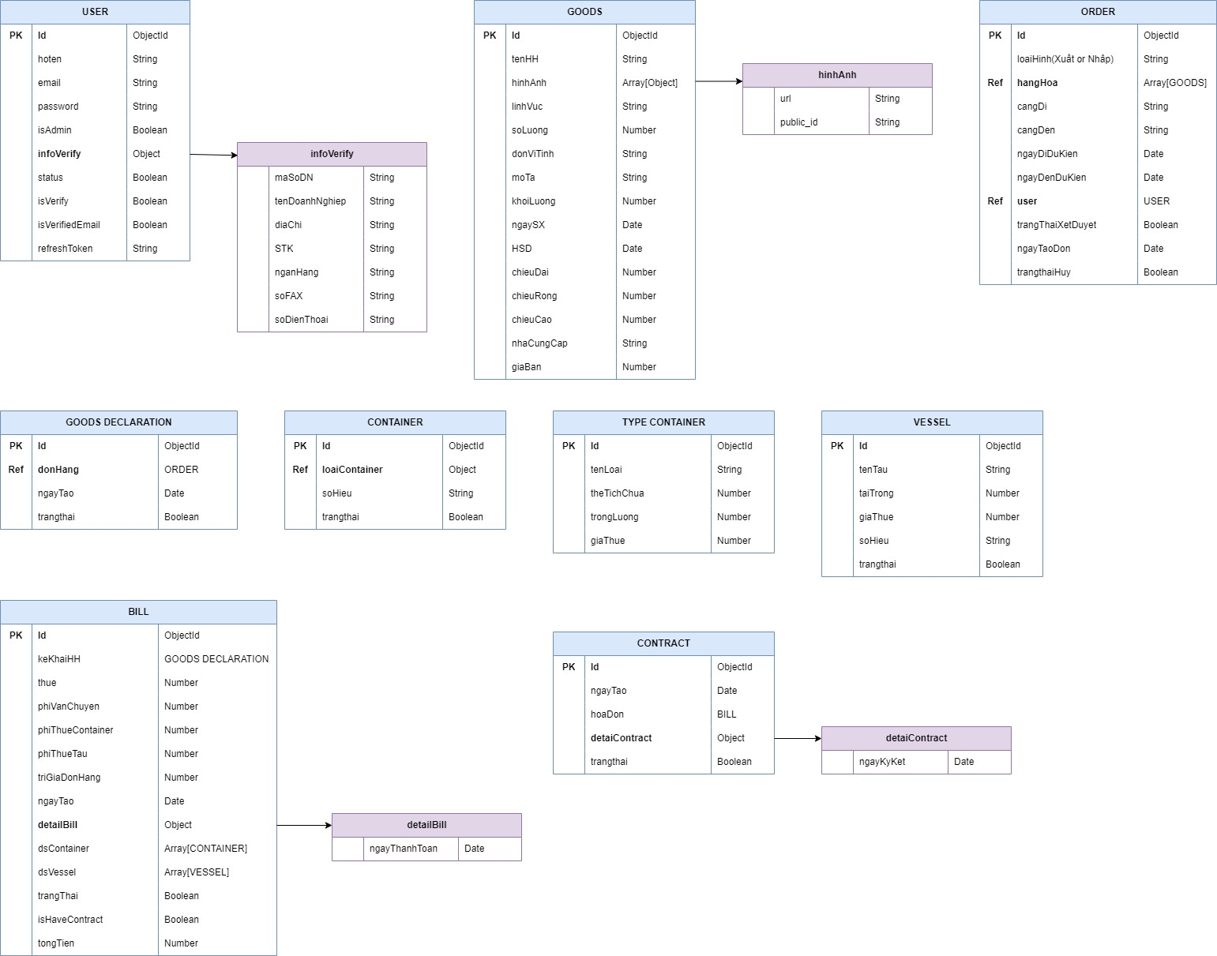

Hình 4.8: Mô hình cơ sở dữ liệu quan hệ

### Danh sách các bảng trong dữ liệu

Bảng 4.1: Danh sách các bảng dữ liệu

|  |  |  |
| --- | --- | --- |
| **STT** | **Bảng** | **Ý nghĩa/ Ghi chú** |
| 1 | USER | Chứa các thông tin của user. |
| 2 | GOODS | Chứa các thông tin cơ bản của hàng hóa. |
| 3 | ORDER | Chứa các thông tin cơ bản của đơn hàng có tham chiếu đến user để xác minh đơn hàng của người dùng nào và có tham chiếu đến hàng hóa để chứa thông tin hàng hóa. |
| 4 | GOODS DECLARATION | Chứa các thông tin cơ bản của bản kê khai hàng hóa từ đơn hàng và có tham chiếu đến đơn hàng. |
| 5 | TYPE CONTAINER | Chứa các thông tin cơ bản về các loại container tiêu chuẩn bao gồm 20 (feet), 40 (feet) và 45 (feet). |
| 6 | CONTAINER | Chứa các thông tin cơ bản của container và có tham chiếu đến loại container để xác định container thuộc loại nào. |
| 7 | VESSEL | Chứa các thông tin cơ bản của tàu thuyền sử dụng cho dịch vụ vận chuyển. |
| 8 | BILL | Chứa các thông tin của đơn hàng và các khoản thanh toán của khách hàng. |
| 9 | CONTRACT | Chứa các thông tin cơ bản về hợp đồng xuất nhập khẩu của người dùng. |

### Mô tả chi tiết các bảng dữ liệu

#### Bảng USER

Bảng 4.2: Mô tả bảng USER

|  |  |  |  |
| --- | --- | --- | --- |
| **USER** | | | |
| **STT** | **Tên trường** | **Kiểu dữ liệu** | **Mô tả** |
| 1 | Id | ObjectId | Mã người dùng |
| 2 | hoten | String | Tên của người dùng |
| 3 | email | String | Thông tin địa chỉ email của người dùng |
| 4 | password | String | Mật khẩu của người dùng |
| 5 | isAdmin | Boolean | Cờ hiệu xác minh có phải là admin |
| 6 | infoVerify | Object | Chứa các thông tin xác minh bên trong bao gồm: tenDoanhNghiep, soDienThoai, diaChi, STK, nganHang, soFAX. |
| 7 | status | Boolean | Trạng thái hoạt động của tài khoản. |
| 8 | isVerify | String | Cờ hiệu để xác minh rằng đã xác minh thông tin infoVerify bên trên hay chưa. |
| 9 | isVerifiedEmail | Boolean | Cờ hiệu đã xác minh email hay chưa (Đã các minh – Chưa xác minh) |

#### Bảng GOODS

Bảng 4.3: Mô tả bảng GOODS

|  |  |  |  |
| --- | --- | --- | --- |
| **GOODS** | | | |
| **STT** | **Tên trường** | **Kiểu dữ liệu** | **Mô tả** |
| 1 | Id | ObjectId | Mã hàng hóa |
| 2 | tenHH | String | Tên của hàng hóa |
| 3 | hinhAnh | Array[Object] | Danh sách hình ảnh của hàng hóa bao gồm các phần tử Object chứa: url, public_id |
| 4 | linhVuc | String | Lĩnh vực của hàng hóa |
| 5 | soLuong | Number | Số lượng của hàng hóa |
| 6 | donViTinh | String | Là đơn vị tính của hàng hóa, mặc định là kg |
| 7 | moTa | String | Mô tả thông tin hàng hóa |
| 8 | khoiLuong | Number | Khối lượng của hàng hóa |
| 9 | ngaySX | Date | Ngày sản xuất của hàng hóa |
| 10 | HSD | Date | Hạn sử dụng của hàng hóa |
| 11 | chieuDai | Number | Chiều dài của hàng hóa |
| 12 | chieuRong | Number | Chiều rộng của hàng hóa |
| 13 | chieuCao | Number | Chiều cao của hàng hóa |
| 14 | nhaCungCap | String | Tên nhà cung cấp hàng hóa |
| 15 | giaBan | Number | Giá bán của hàng hóa ngoài thị trường |

#### Bảng ORDER

Bảng 4.4: Mô tả bảng ORDER

|  |  |  |  |
| --- | --- | --- | --- |
| **ORDER** | | | |
| **STT** | **Tên trường** | **Kiểu dữ liệu** | **Mô tả** |
| 1 | Id | ObjectId | Mã đơn hàng |
| 2 | loaiHinh | String | Loại hình của đơn hàng, có thể là “Xuất khẩu” hoặc “Nhập khẩu”. |
| 3 | hangHoa | Array[GOODS] | Danh sách hàng hóa của đơn hàng. |
| 4 | cangDi | String | Thông tin cảng xuất phát của đơn hàng |
| 5 | cangDen | String | Thông tin cảng đích đến của đơn hàng |
| 6 | ngayDiDuKien | Date | Ngày xuất phát dự kiến của đơn hàng |
| 7 | ngayDenDuKien | Date | Ngày đến dự kiến của đơn hàng |
| 8 | User | USER | Thông tin chủ đơn hàng |
| 9 | trangThaiXetDuyet | Boolean | Cờ hiệu chứa thông tin trạng thái xét duyệt của đơn hàng. |
| 10 | ngayTaoDon | Date | Ngày tạo đơn hàng |
| 11 | trangThaiHuy | Boolean | Cờ hiệu check xem đơn hàng có bị hủy hay không. |

#### Bảng GOODS DECLARATION

Bảng 4.5: Mô tả bảng GOODS DECLARATION

|  |  |  |  |
| --- | --- | --- | --- |
| **GOODS DECLARATION** | | | |
| **STT** | **Tên trường** | **Kiểu dữ liệu** | **Mô tả** |
| 1 | Id | ObjectId | Mã kê khai hàng hóa |
| 2 | donHang | ORDER | Thông tin đơn hàng của bản sao kê hàng hóa. |
| 3 | ngayTao | Date | Ngày tạo bản sao kê hàng hóa |
| 4 | trangThai | Boolean | Cờ hiệu chứa thông tin trạng thái của bản sao kê hàng hóa bao gồm: Đã tạo hóa đơn, Chưa tạo hóa đơn. |

#### Bảng TYPE CONTAINER

Bảng 4.6: Mô tả bảng TYPE CONTAINER

|  |  |  |  |
| --- | --- | --- | --- |
| **TYPE CONTAINER** | | | |
| **STT** | **Tên trường** | **Kiểu dữ liệu** | **Mô tả** |
| 1 | Id | ObjectId | Mã loại container |
| 2 | tenLoai | String | Tên loại container |
| 3 | theTichChua | Number | Thể tích chứa của loại container |
| 4 | trongLuong | Number | Trọng lượng của loại container |
| 5 | giaThue | Number | Giá thuê của loại container |

#### Bảng CONTAINER

Bảng 4.7: Mô tả bảng CONTAINER

|  |  |  |  |
| --- | --- | --- | --- |
| **CONTAINER** | | | |
| **STT** | **Tên trường** | **Kiểu dữ liệu** | **Mô tả** |
| 1 | Id | ObjectId | Mã container |
| 2 | loaiContainer | TYPE CONTAINER | Thông tin loại container |
| 3 | soHieu | String | Số hiệu của container |
| 4 | trangThai | Boolean | Trạng thái của container bao gồm: Đang sử dụng, Đang trống |

#### Bảng VESSEL

Bảng 4.8: Mô tả bảng VESSEL

|  |  |  |  |
| --- | --- | --- | --- |
| **VESSEL** | | | |
| **STT** | **Tên trường** | **Kiểu dữ liệu** | **Mô tả** |
| 1 | Id | ObjectId | Mã tàu |
| 2 | tenTau | String | Tên của tàu |
| 3 | taiTrong | Number | Tải trọng của tàu |
| 4 | giaThue | Number | Giá thuê của tàu |
| 5 | soHieu | String | Số hiệu của tàu |
| 6 | trangThai | Boolean | Trạng thái của tàu bao gồm: Đang sử dụng, Đang trống |

#### Bảng BILL

Bảng 4.9: Mô tả bảng BILL

|  |  |  |  |
| --- | --- | --- | --- |
| **BILL** | | | |
| **STT** | **Tên trường** | **Kiểu dữ liệu** | **Mô tả** |
| 1 | Id | ObjectId | Mã hóa đơn |
| 2 | KeKhaiHH | GOODS DECLARATION | Thông tin kê khai hàng hóa của hóa đơn |
| 3 | thue | Number | Thuế của đơn hàng trong hóa đơn |
| 4 | phiVanChuyen | Number | Phí vận chuyển của đơn hàng trong hóa đơn |
| 5 | phiThueContainer | Number | Phí thuê container của đơn hàng trong hóa đơn |
| 6 | phiThueTau | Number | Phí thuê tàu của đơn hàng trong hóa đơn |
| 7 | triGiaDonHang | Number | Trị giá của đơn hàng trong hóa đơn |
| 8 | ngayTao | Date | Ngày tạo hóa đơn |
| 9 | detailBill | Object | Chứa thông tin chi tiết hóa đơn và có ngày thanh toán. |
| 10 | dsContainer | Array[CONTAINER] | Danh sách container đã thuê. |
| 11 | dsVessel | Array[VESSEL] | Danh sách tàu đã thuê |
| 12 | trangThai | Boolean | Trạng thái của hóa đơn bao gồm: Đã thanh toán và Chưa thanh toán |
| 13 | isHaveContract | Boolean | Cờ hiệu xác nhận đã tạo hợp đồng hay chưa. |
| 14 | tongTien | Number | Tổng tiền của hóa đơn |

#### Bảng CONTRACT

Bảng 4.10: Mô tả bảng CONTRACT

|  |  |  |  |
| --- | --- | --- | --- |
| **CONTARCT** | | | |
| **STT** | **Tên trường** | **Kiểu dữ liệu** | **Mô tả** |
| 1 | Id | ObjectId | Mã hợp đồng |
| 2 | ngayTao | Date | Ngày tạo hợp đồng |
| 3 | hoaDon | BILL | Thông tin hóa đơn của hợp đồng |
| 4 | detailContract | Object | Chứa thông tin chi tiết của hợp đồng và có Ngày ký kết. |
| 5 | trangThai | Boolean | Trạng thái của hợp đồng bao gồm: Đã ký kết, Chưa ký kết. |

## Thiết kế giao diện

### Danh sách các trang

#### Về phía khách hàng

Bảng 4.11: Danh sách các trang phía khách hàng

|  |  |  |  |
| --- | --- | --- | --- |
| **STT** | **Trang** | **Loại** | **Mô tả** |
| 1 | Đăng ký | Trang | Hỗ trợ người dùng đăng ký tài khoản trên hệ thống. |
| 2 | Đăng nhập | Trang | Hỗ trợ người dùng đăng nhập tài khoản trên hệ thống. |
| 3 | Quên mật khẩu | Cửa sổ | Hỗ trợ người dùng lấy lại mật khẩu và cập nhật mật khẩu. |
| 4 | Trang chủ (Home) | Trang | Trang giới thiệu tổng quan về trang web |
| 5 | Trang thông tin cá nhân | Trang | Trang chứa thông tin người dùng và hỗ trợ người dùng xác minh thông tin, chỉnh sửa thông tin. |
| 6 | Cửa sổ xác minh thông tin | Cửa sổ | Cửa sổ giúp người dùng điền thông tin để xác minh |
| 7 | Cửa sổ chỉnh sửa thông tin | Cửa sổ | Cửa sổ hỗ trợ người dùng cập nhật thông tin cá nhân |
| 8 | Trang tạo đơn hàng | Trang | Trang hỗ trợ người dùng tạo đơn hàng trên hệ thống |
| 9 | Cửa sổ thêm hàng hóa | Cửa sổ | Cửa sổ dùng để thêm hàng hóa cho đơn hàng |
| 10 | Trang quản lý đơn hàng cá nhân | Trang | Trang hỗ trợ người dùng quản lý đơn hàng cá nhân của họ bao gồm xem chi tiết đơn hàng và tra cứu đơn hàng, có thể hủy đơn hàng nếu chưa xét duyệt. |
| 11 | Cửa sổ chi tiết đơn hàng | Cửa sổ | Chứa thông tin chi tiết của đơn hàng, hỗ trợ người dùng tao tác hủy đơn và xem chi tiết đơn hàng |
| 12 | Trang quản lý hóa đơn cá nhân | Trang | Trang hỗ trợ người dùng quản lý hóa đơn cá nhân và lịch sử giao dịch của họ. |
| 13 | Cửa sổ chi tiết hóa đơn | Cửa sổ | Cửa sổ chứa thông tin chi tiết hóa đơn của đơn hàng và hỗ trợ người dùng xác nhận thanh toán. |
| 14 | Trang quản lý hợp đồng cá nhân | Trang | Trang hỗ trợ người dùng quản lý hợp đồng cá nhân và tra cứu thông tin hợp đồng |
| 15 | Cửa sổ chi tiết hợp đồng | Cửa sổ | Cửa sổ hỗ trợ người dùng xem thông tin chi tiết của hợp đồng và xác nhận ký kết hợp đồng. |

#### Về phía quản trị viên (Admin)

Bảng 4.12: Danh sách các trang phía quản trị viên

|  |  |  |  |
| --- | --- | --- | --- |
| **STT** | **Trang** | **Loại** | **Mô tả** |
| 1 | Trang quản lý tài khoản | Trang | Hỗ trợ quản lý tài khoản người dùng bao gồm xác minh thông tin, thay đổi trạng thái hoạt động của tài khoản, tra cứu thông tin tài khoản |
| 2 | Cửa sổ chi tiết tài khoản | Cửa sổ | Cửa sổ chứa thông tin chi tiết tài khoản người dùng và hỗ trợ thao tác gồm xác minh thông tin, thay đổi trạng thái hoạt động của tài khoản. |
| 3 | Trang quản lý đơn hàng | Trang | Trang hỗ trợ quản lý đơn hàng trên hệ thống bao gồm xem chi tiết đơn hàng và tra cứu đơn hàng, xét duyệt đơn hàng và gửi mail thông báo đến người dùng nếu đơn hàng chưa hợp lệ. |
| 4 | Cửa sổ chi tiết đơn hàng | Cửa sổ | Chứa thông tin chi tiết của đơn hàng, hỗ trợ xem chi tiết đơn hàng, duyệt đơn hàng và gửi mail thông báo đến người dùng nếu đơn hàng chưa hợp lệ |
| 5 | Trang quản lý kê khai hàng hóa | Trang | Trang hỗ trợ quản lý bản kê khai hàng hóa trên hệ thống bao gồm xem chi tiết bản kê khai hàng hóa và tra cứu bản kê khai hàng hóa, tạo hóa đơn cho đơn hàng. |
| 6 | Cửa sổ chi tiết kê khai hàng hóa | Cửa sổ | Chứa thông tin chi tiết của bản kê khai hàng hóa, hỗ trợ xem chi tiết bản kê khai hàng hóa, tạo hóa đơn và gửi đến người dùng |
| 7 | Trang quản lý container | Trang | Trang hỗ trợ quản lý container của đối tác trên hệ thống có thể thêm, xóa, cập nhật và tra cứu thông tin container |
| 8 | Cửa sổ thêm container | Cửa sổ | Cửa sổ hỗ trợ thêm container trên hệ thống |
| 9 | Cửa sổ cập nhật container | Cửa sổ | Cửa sổ dùng để cập nhật thông tin của container trên hệ thống |
| 10 | Cửa sổ thông báo xóa container | Cửa sổ | Cửa sổ thông báo và xác nhận với người dùng để xóa container |
| 11 | Cửa sổ chi tiết đơn hàng | Cửa sổ | Chứa thông tin chi tiết của đơn hàng, hỗ trợ người dùng tao tác hủy đơn và xem chi tiết đơn hàng |
| 12 | Trang quản lý tàu | Trang | Trang hỗ trợ quản lý tàu của đối tác trên hệ thống có thể thêm, xóa, cập nhật và tra cứu thông tin tàu |
| 13 | Cửa sổ thêm tàu | Cửa sổ | Cửa sổ hỗ trợ thêm tàu trên hệ thống |
| 14 | Cửa sổ cập nhật con tàu tainer | Cửa sổ | Cửa sổ dùng để cập nhật thông tin của tàu trên hệ thống |
| 15 | Cửa sổ thông báo xóa tàu | Cửa sổ | Cửa sổ thông báo và xác nhận với người dùng để xóa tàu |
| 16 | Trang quản lý lịch sử giao dịch | Trang | Trang hỗ trợ quản lý hóa đơn và lịch sử giao dịch trên hệ thống. |
| 17 | Cửa sổ chi tiết hóa đơn | Cửa sổ | Cửa sổ chứa thông tin chi tiết hóa đơn của đơn hàng và hỗ trợ tạo hợp đồng từ hóa đơn đã thanh toán. |
| 18 | Trang quản lý hợp đồng | Trang | Trang hỗ trợ quản lý hợp đồng trên hệ thống và tra cứu thông tin hợp đồng. |
| 19 | Cửa sổ chi tiết hợp đồng | Cửa sổ | Cửa sổ hỗ trợ người dùng xem thông tin chi tiết của hợp đồng |
| 20 | Trang báo cáo thống kê | Trang | Chứa thông tin báo cáo thống kê về doanh thu, đơn hàng, hợp đồng của người dùng. |

### Giao diện các trang

#### Về phía khách hàng

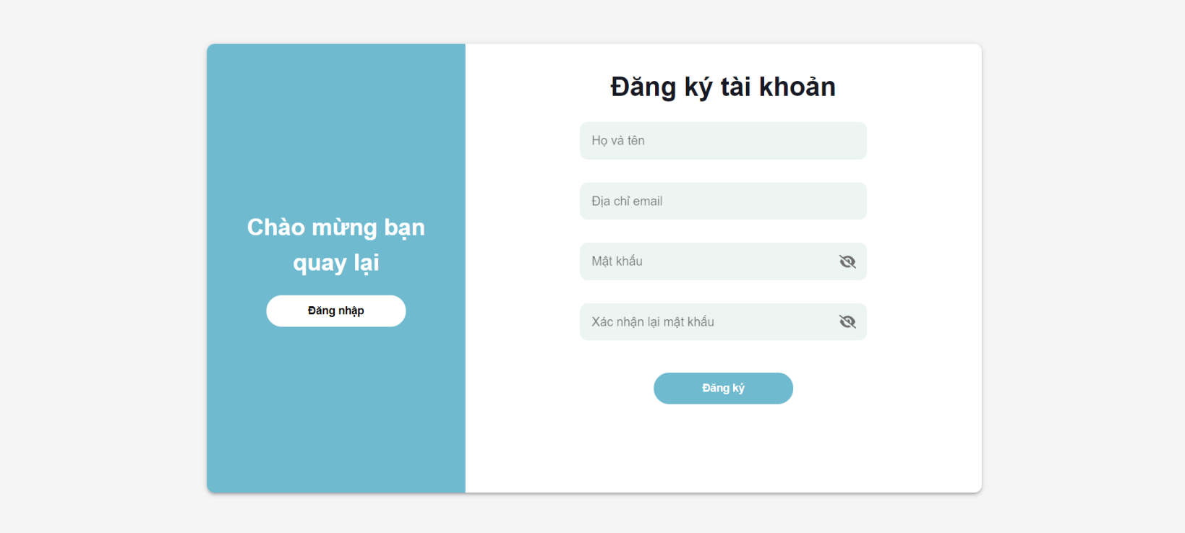

Hình 4.9: Giao diện đăng ký tài khoản

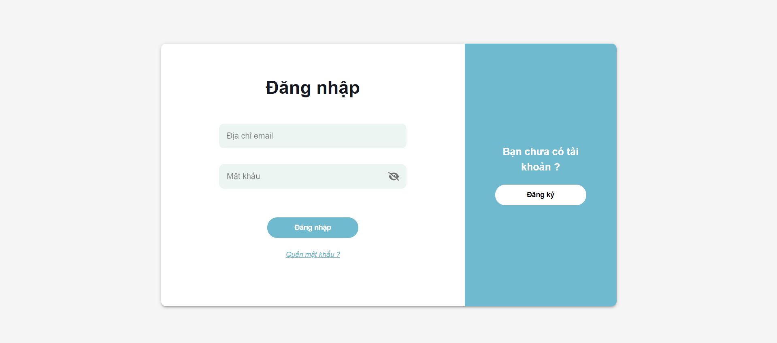

Hình 4.10: Giao diện đăng nhập

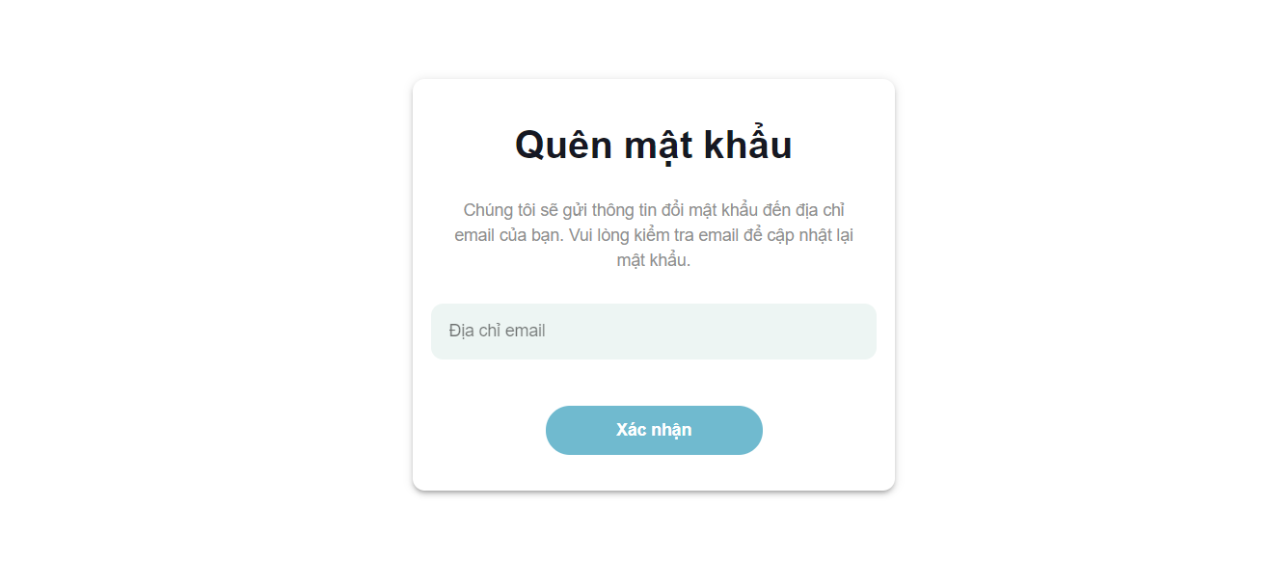

Hình 4.11: Giao diện quên mật khẩu

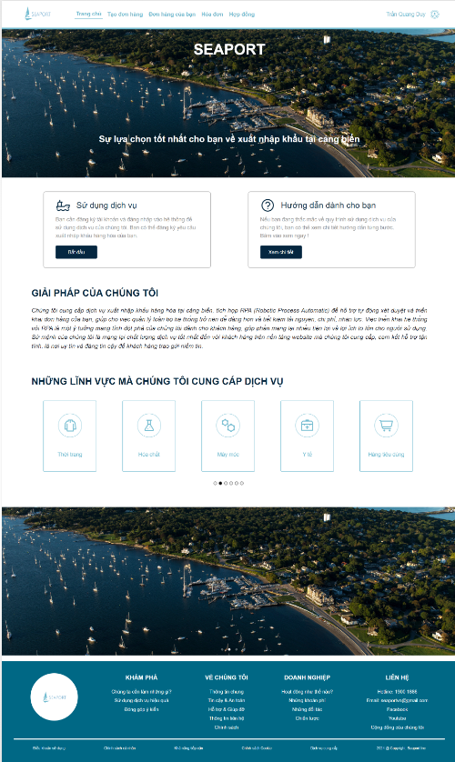

Hình 4.12: Giao diện chính

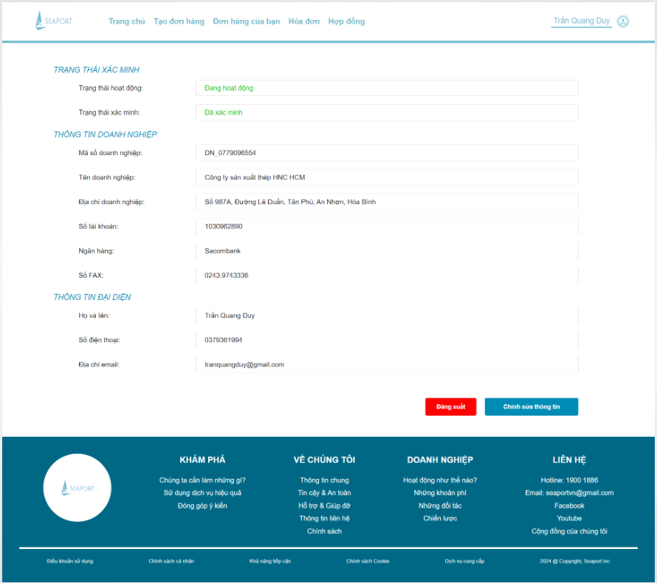

Hình 4.13: Giao diện quản lý thông tin tài khoản

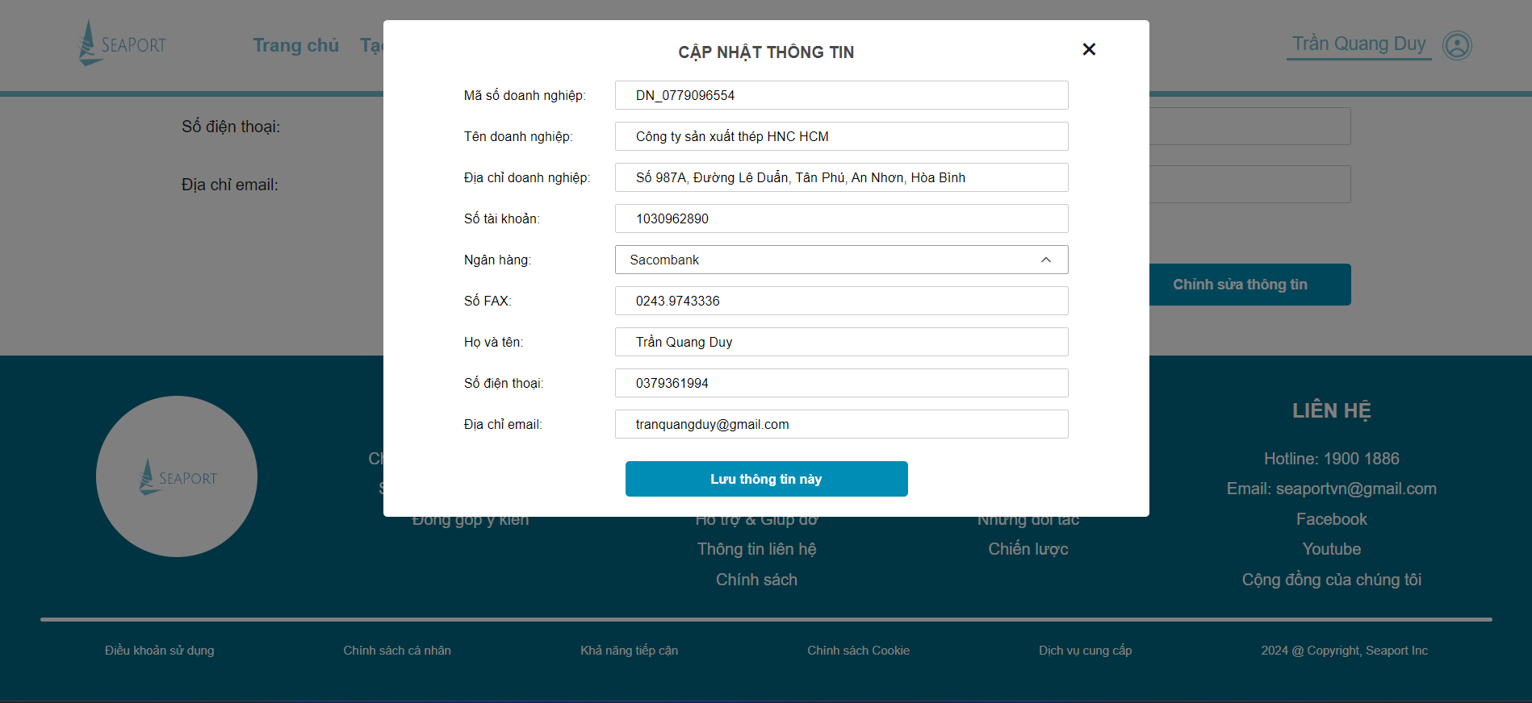

Hình 4.14: Giao diện cập nhật thông tin tài khoản

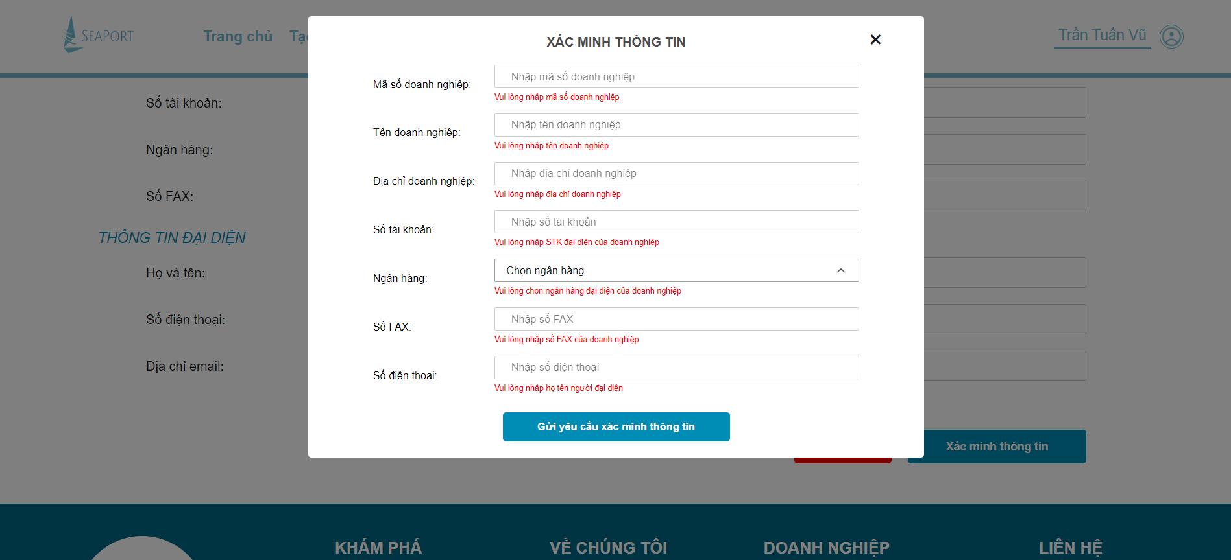

Hình 4.15: Giao diện xác minh thông tin

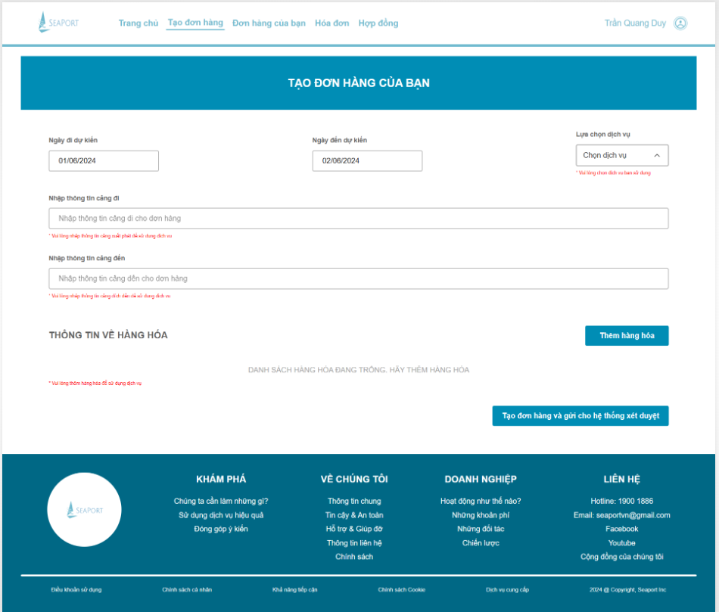

Hình 4.16: Giao diện tạo đơn hàng mới

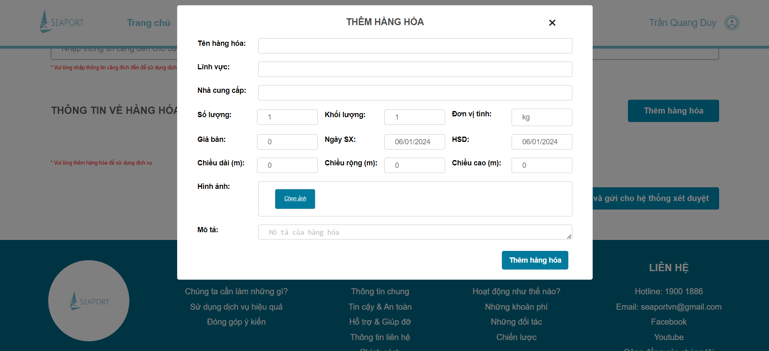

Hình 4.17: Giao diện thêm hàng hóa

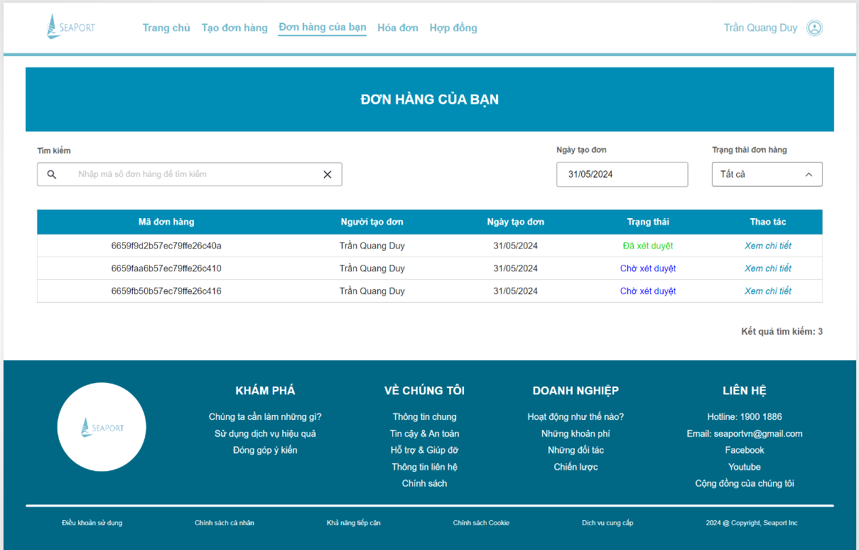

Hình 4.18: Giao diện quản lý đơn hàng

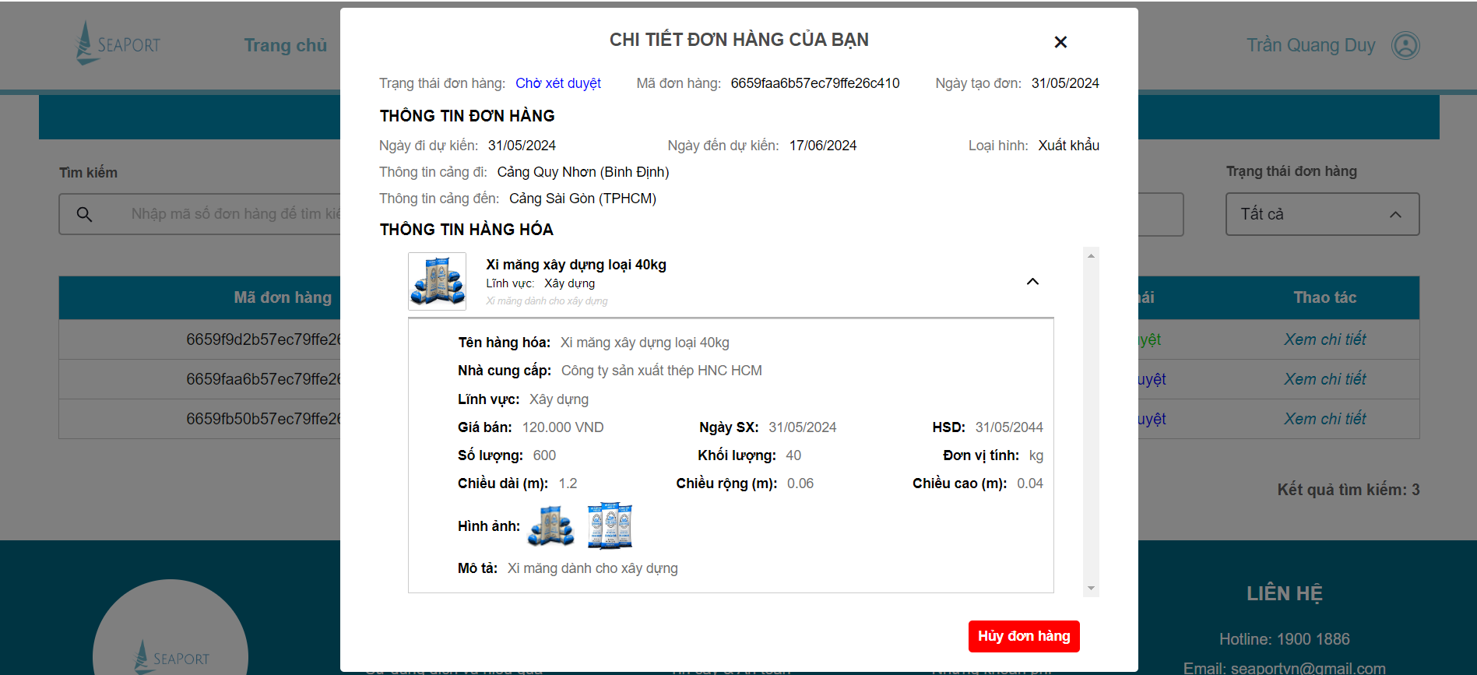

Hình 4.19: Giao diện xem chi tiết đơn hàng

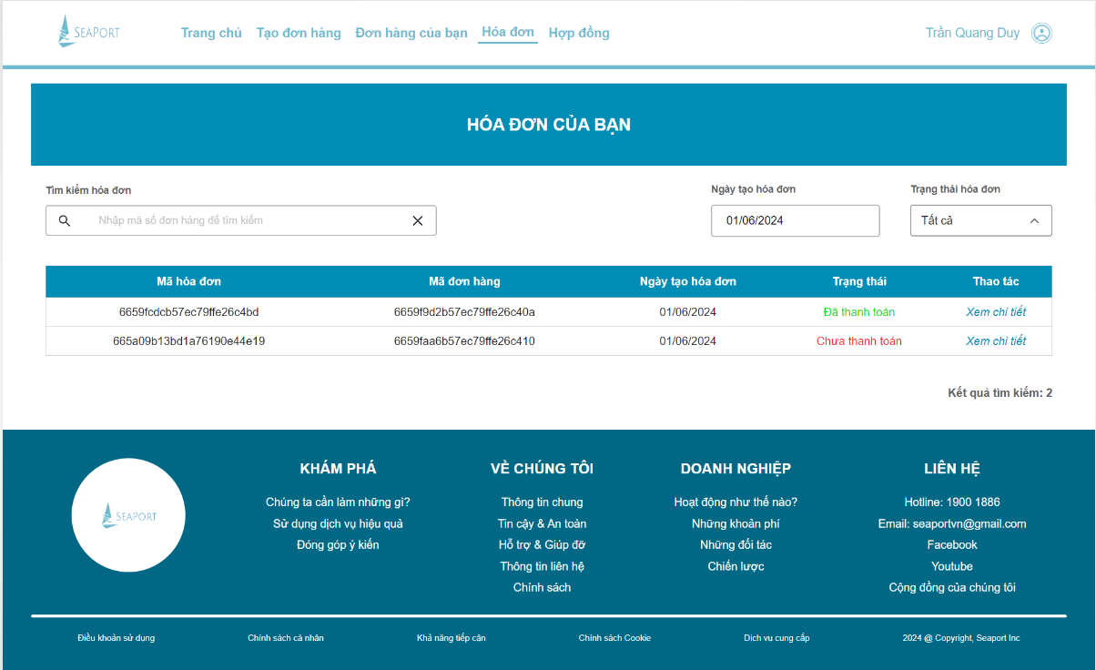

Hình 4.20: Giao diện quản lý hóa đơn

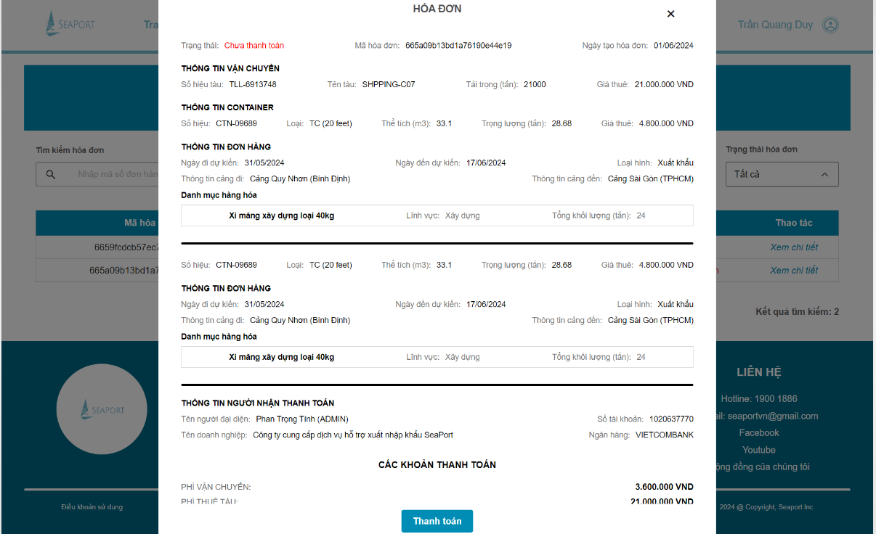

Hình 4.21: Giao diện xem chi tiết hóa đơn

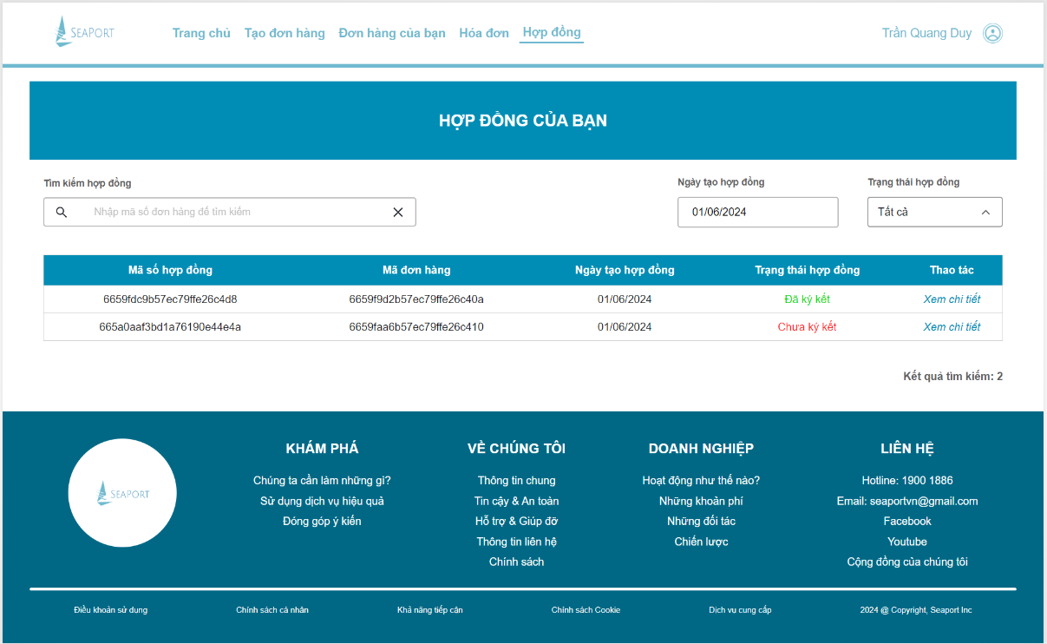

Hình 4.22: Giao diện quản lý hợp đồng

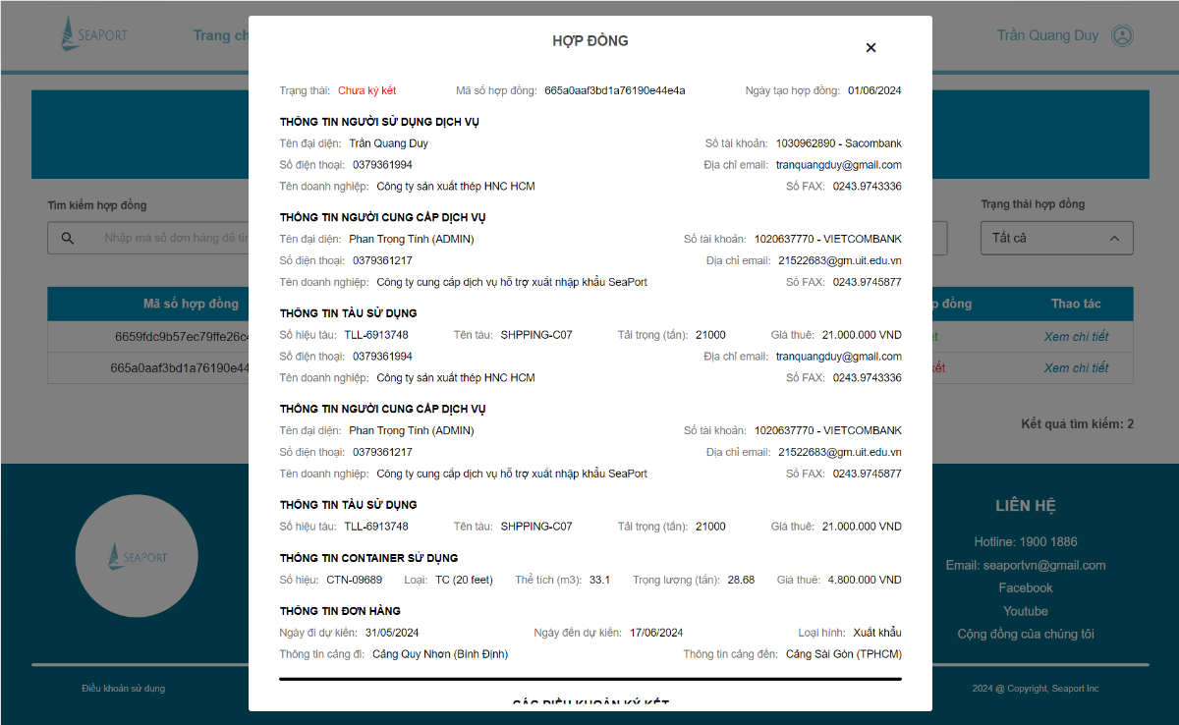

Hình 4.23: Giao diện xem chi tiết hợp đồng

#### Về phía quản trị viên (Admin)

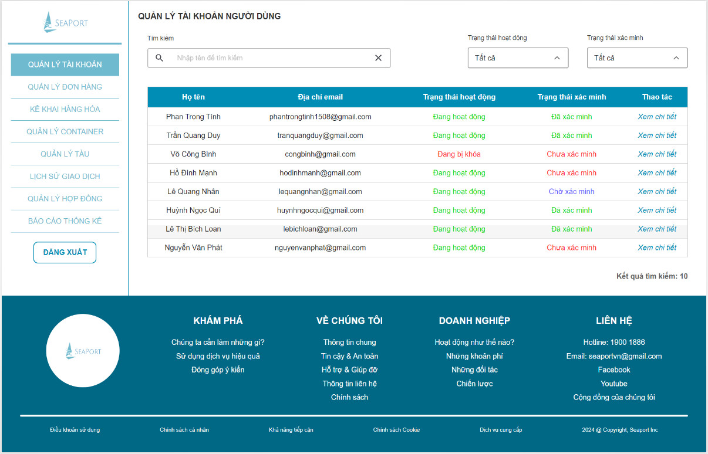

Hình 4.24: Giao diện quản lý tài khoản người dùng

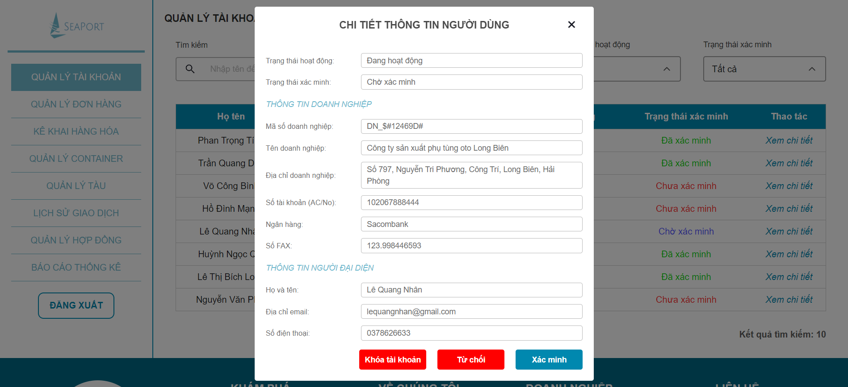

Hình 4.25: Giao diện chi tiết thông tin người dùng

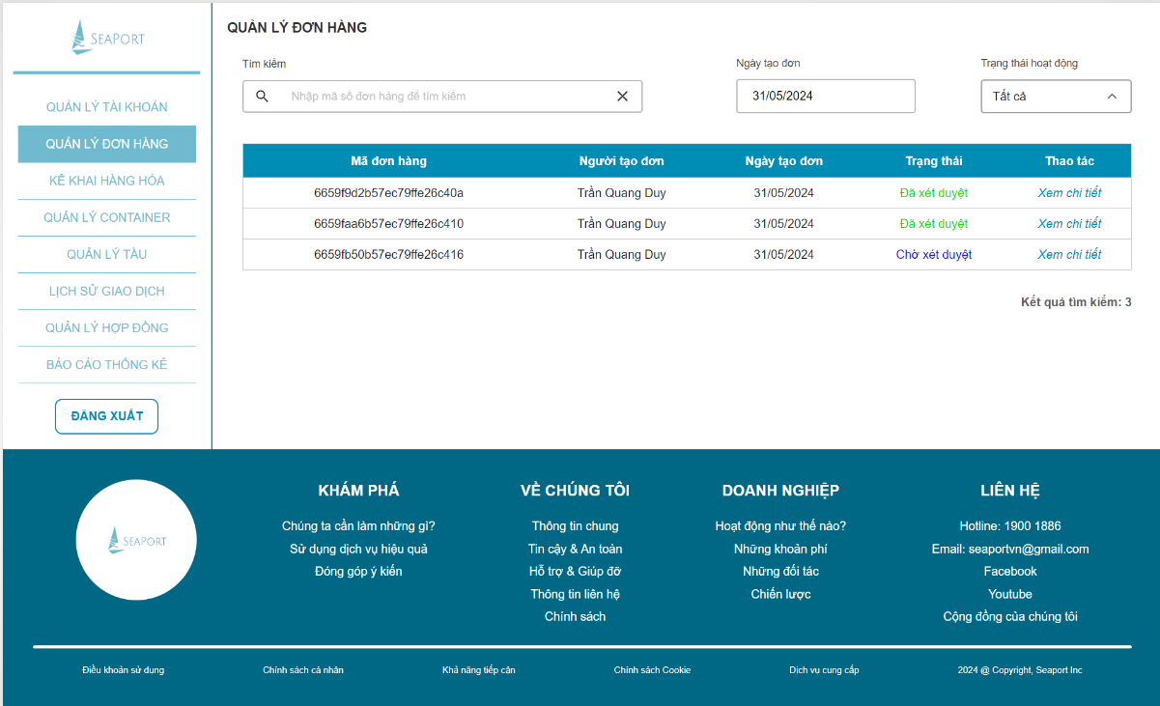

Hình 4.26: Giao diện quản lý đơn hàng

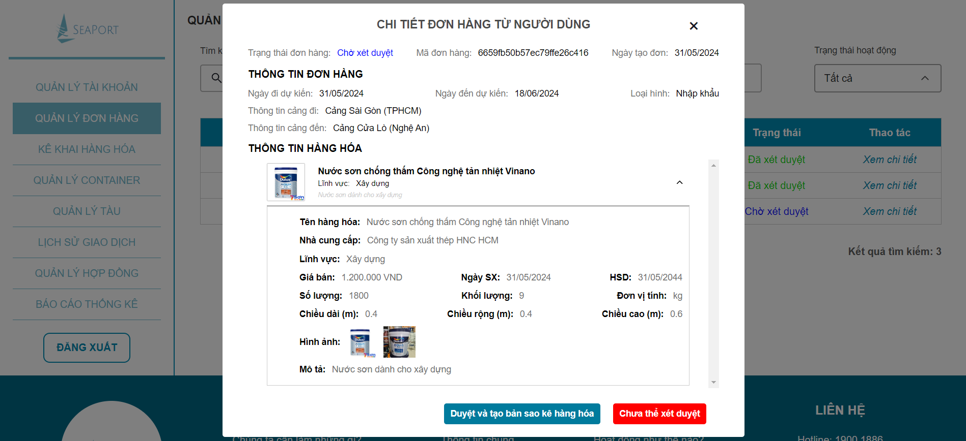

Hình 4.27: Giao diện xem chi tiết đơn hàng

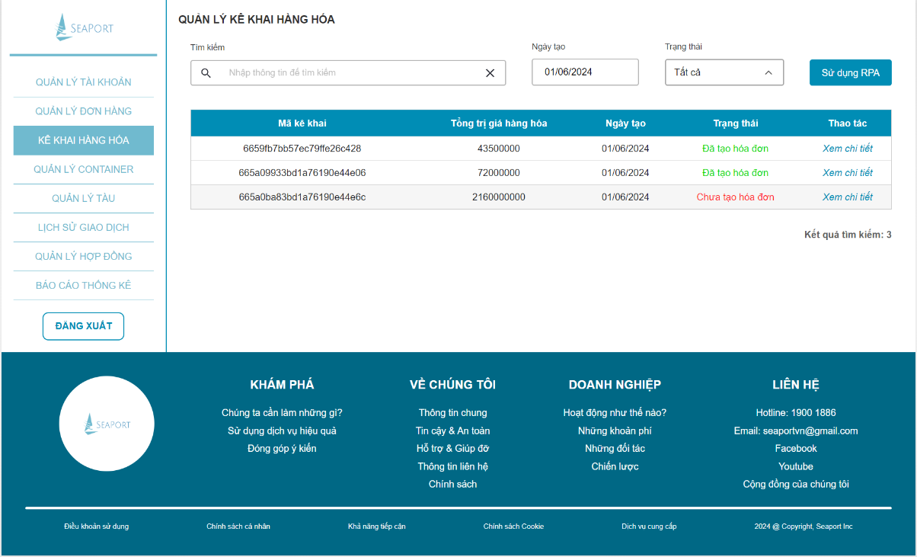

Hình 4.28: Giao diện quản lý kê khai hàng hóa

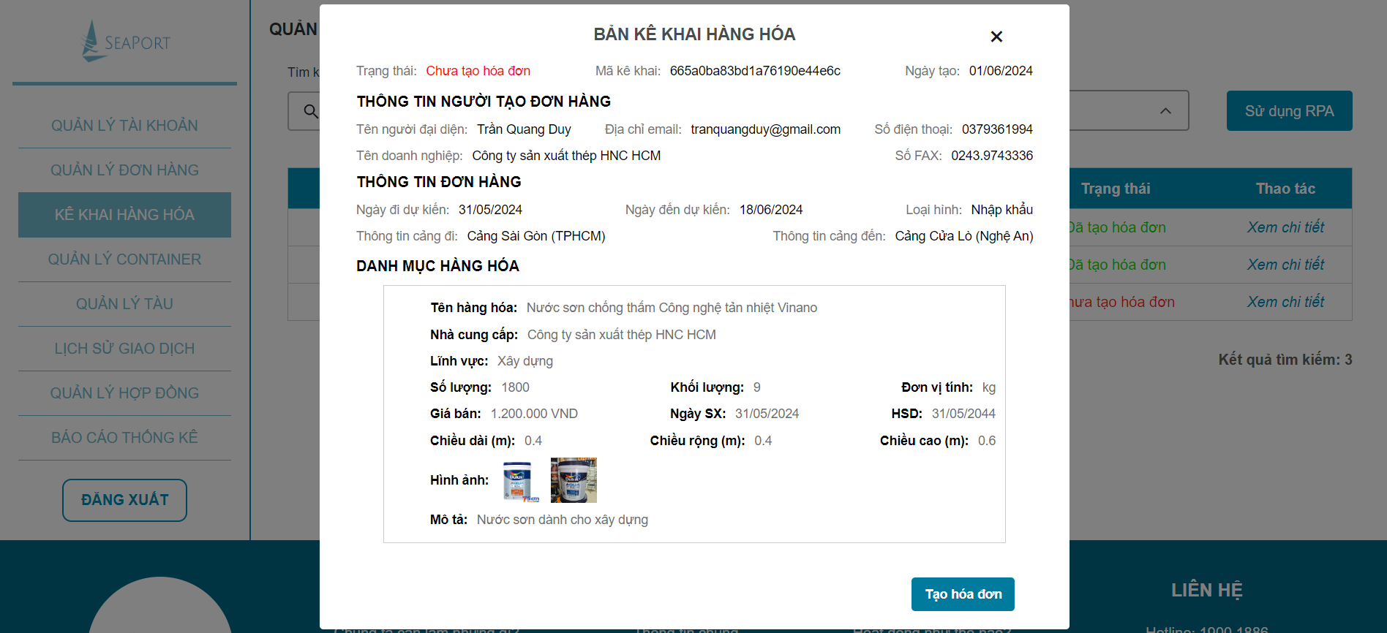

Hình 4.29: Giao diện xem chi tiết bản kê khai hàng hóa

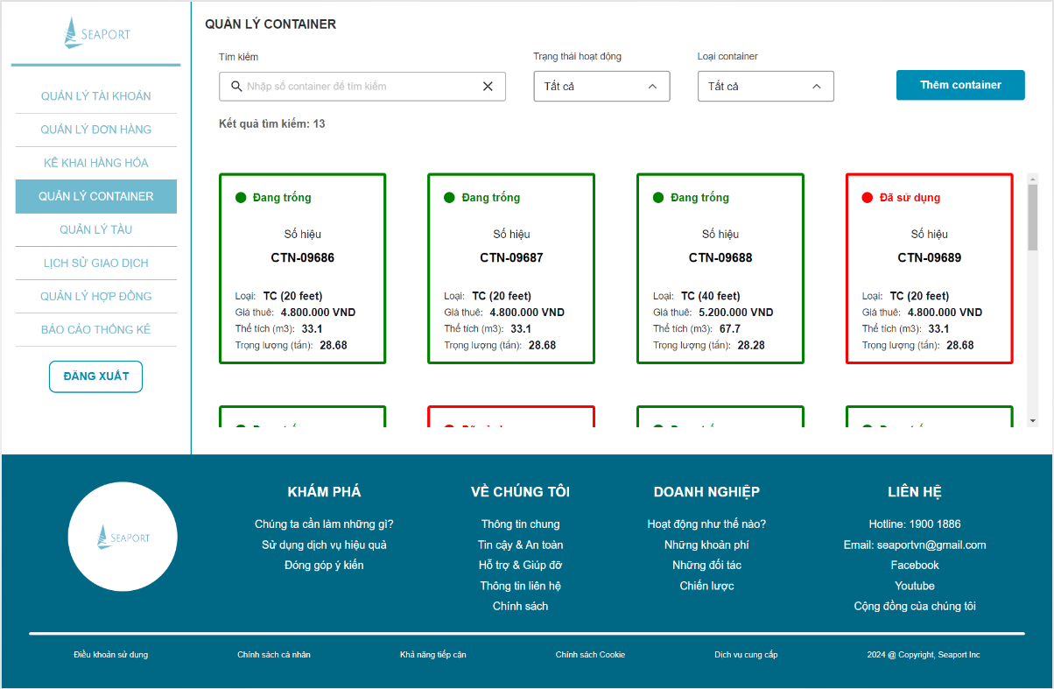

Hình 4.30: Giao diện quản lý container

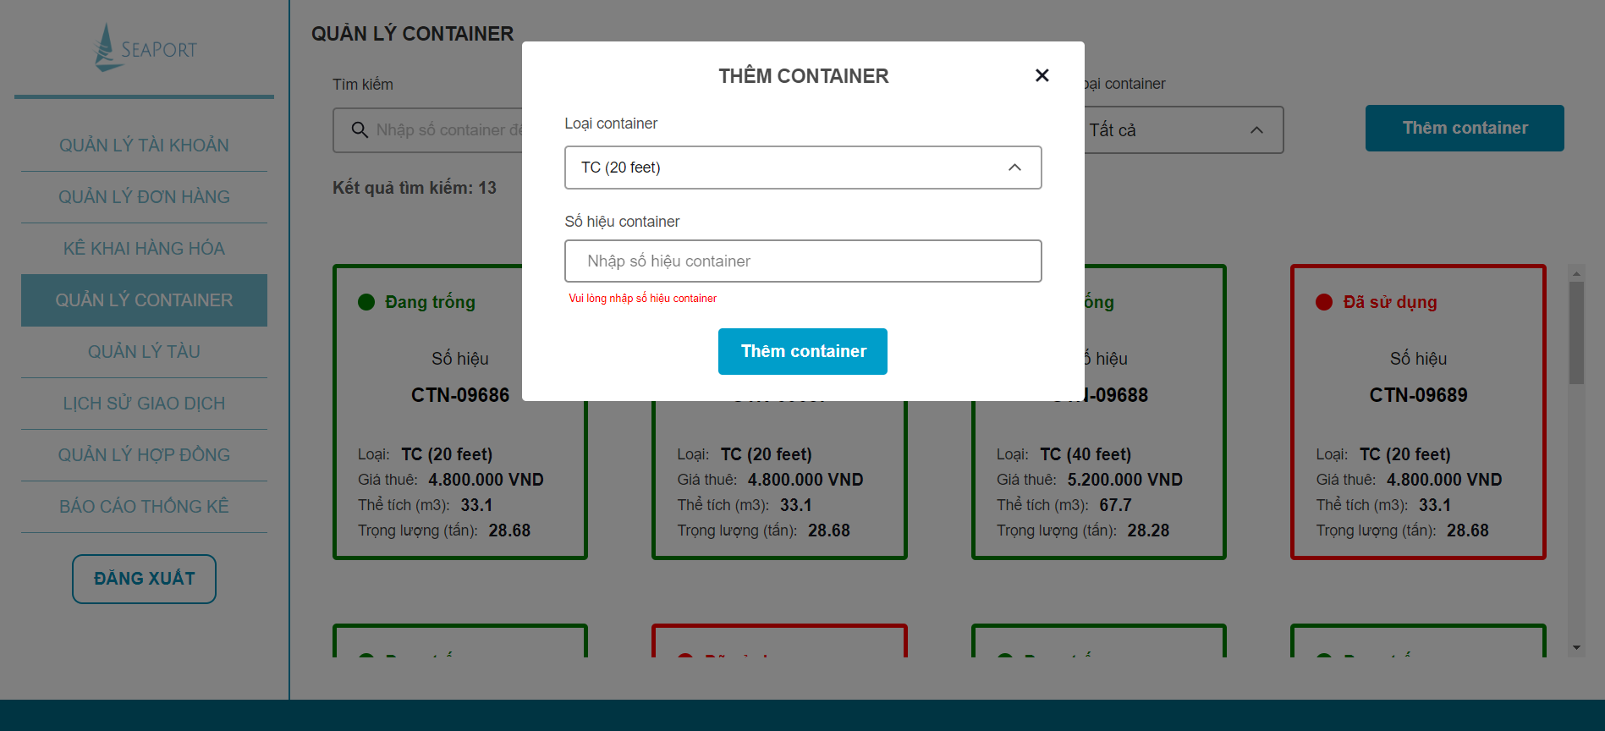

Hình 4.31: Giao diện thêm container

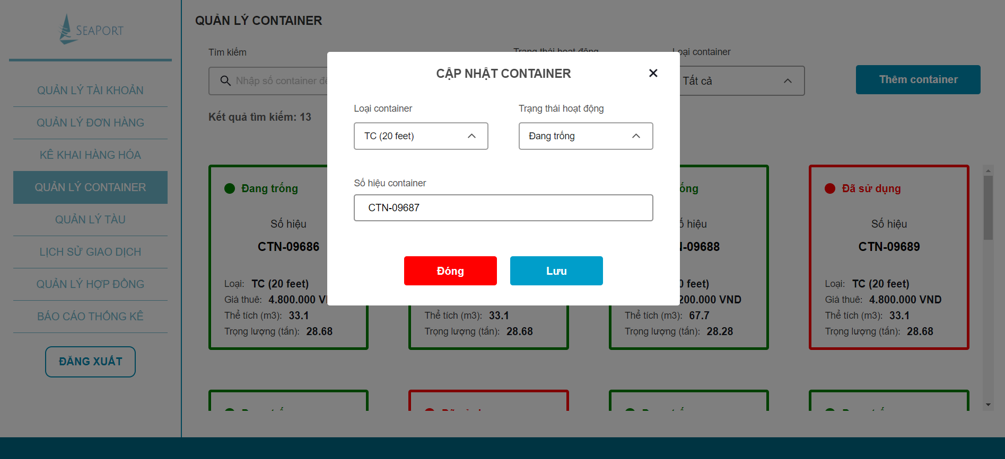

Hình 4.32: Giao diện cập nhật container

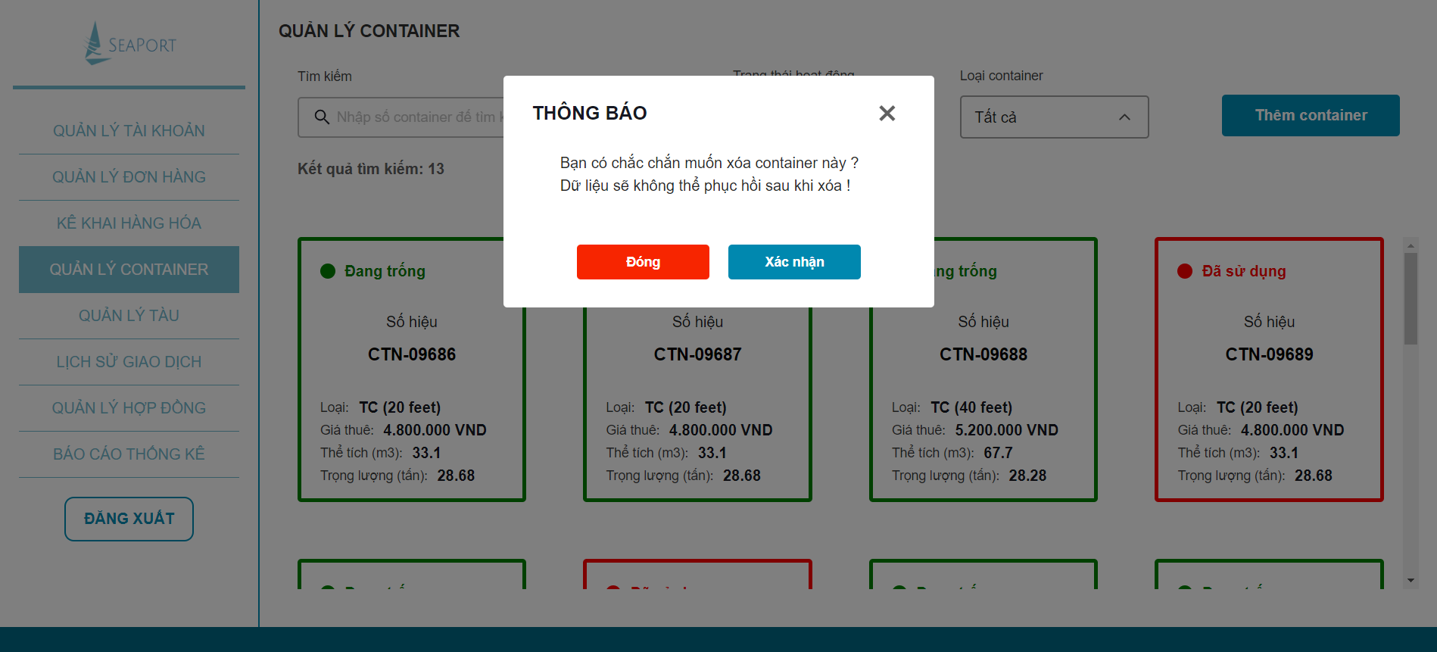

Hình 4.33: Giao diện thông báo xác nhận xóa container

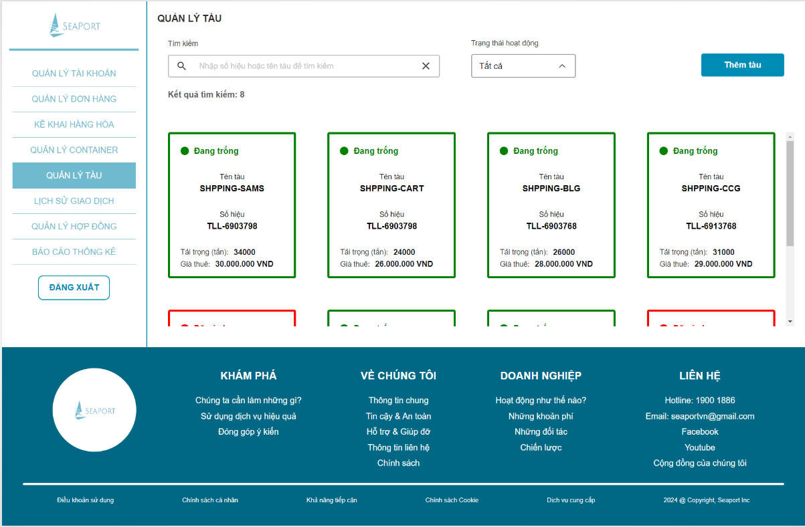

Hình 4.34: Giao diện quản lý tàu

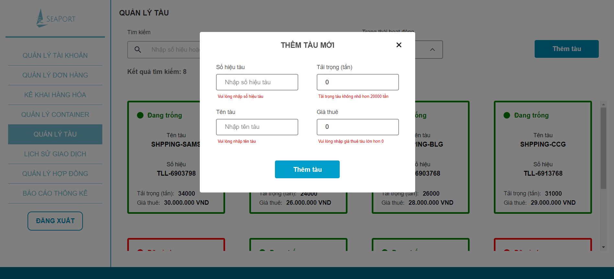

Hình 4.35: Giao diện thêm tàu mới

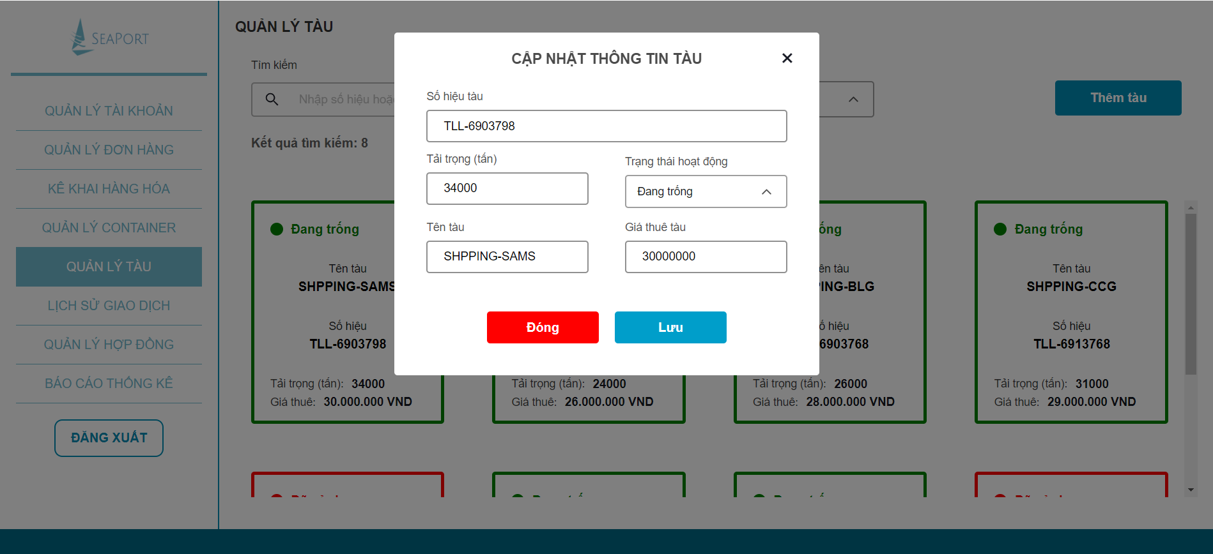

Hình 4.36: Giao diện cập nhật thông tin tàu

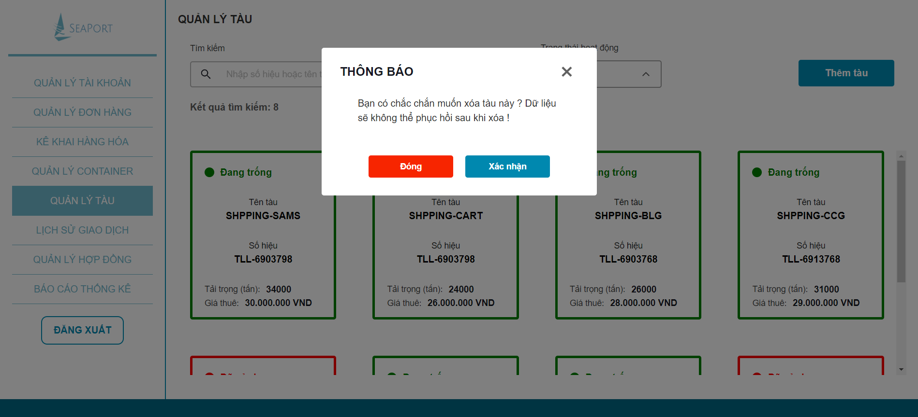

Hình 4.37: Giao diện thông báo xác nhận xóa tàu

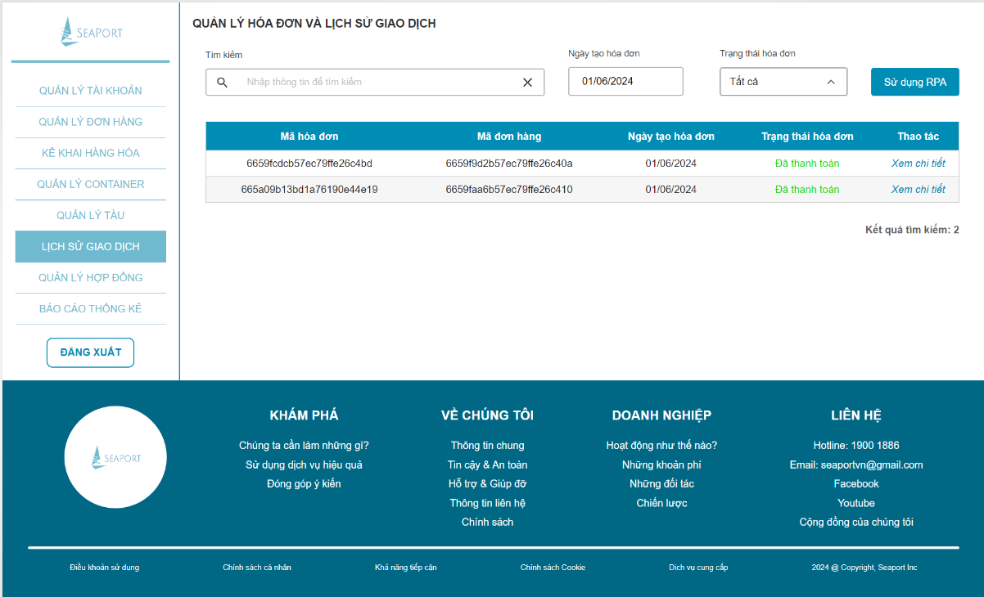

Hình 4.38: Giao diện quản lý hóa đơn và lịch sử giao dịch

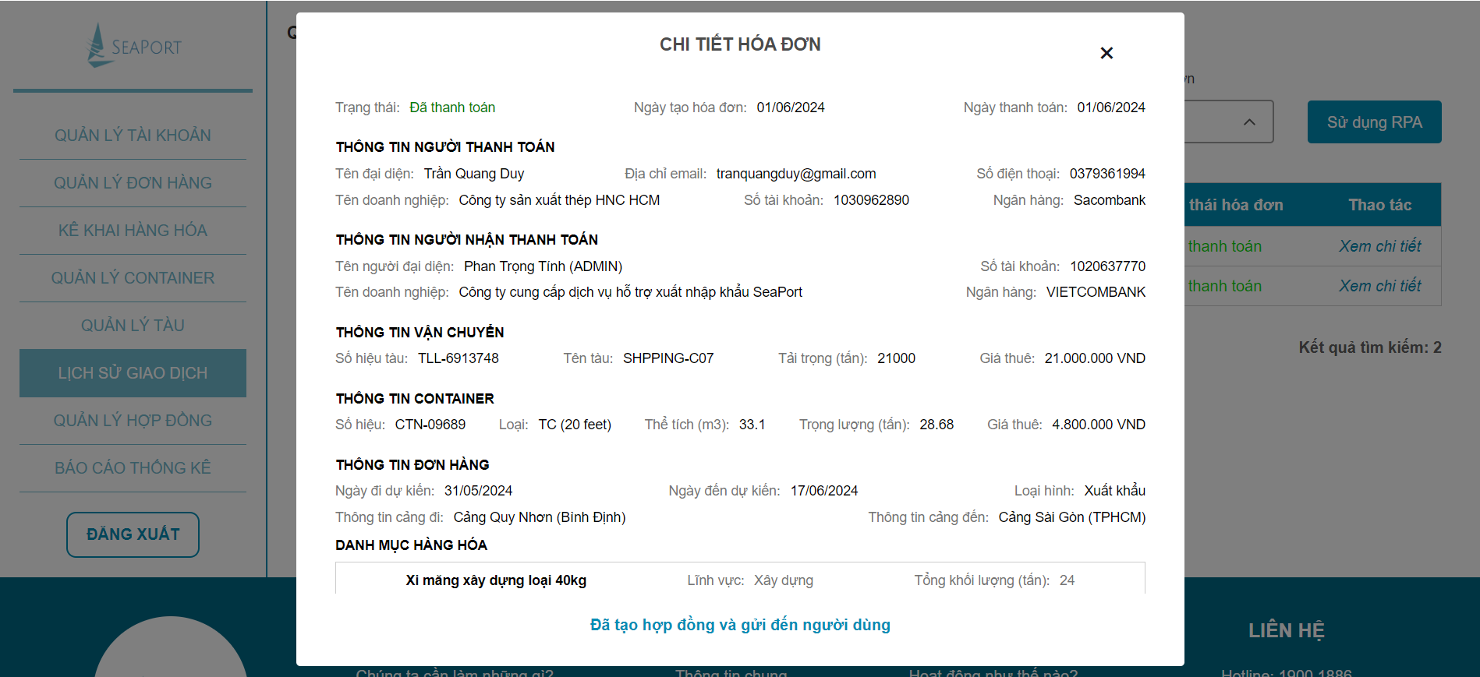

Hình 4.39: Giao diện chi tiết hóa đơn

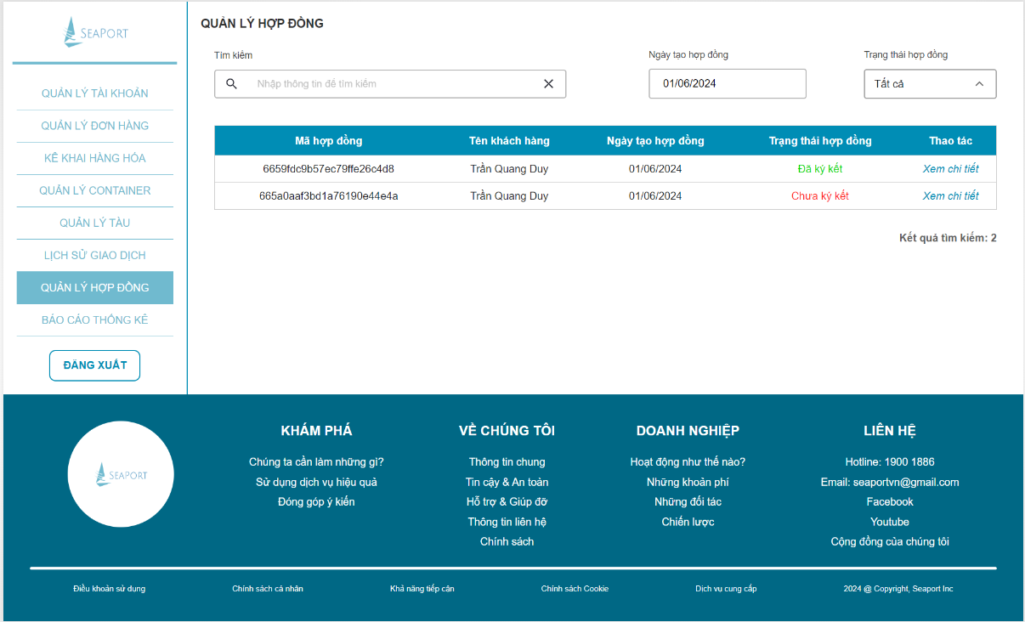

Hình 4.40: Giao diện quản lý hợp đồng

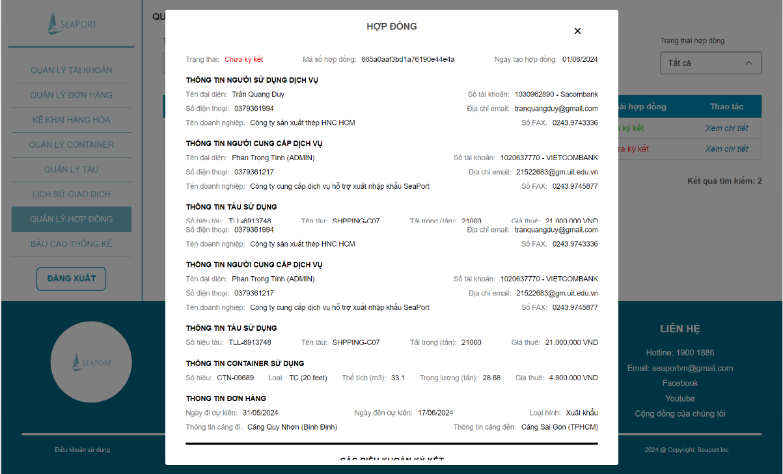

Hình 4.41: Giao diện xem chi tiết hợp đồng

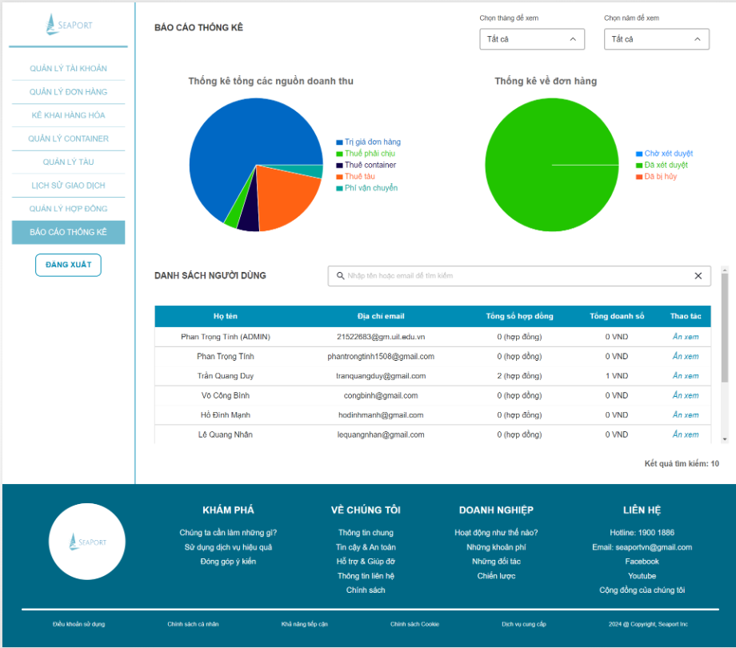

Hình 4.42: Giao diện báo cáo thống kê

# KẾT LUẬN

## Kết quả đạt được

Trong quá trình nghiên cứu và thực hiện đề tài này, nhóm chúng tôi đã rút ra một số kết luận như sau

### Ưu điểm

* Tăng cường hiệu suất: Hệ thống RPA đã giúp tăng cường hiệu suất làm việc bằng cách giảm thiểu thời gian xử lý và giảm bớt lỗi phát sinh trong quy trình nhập xuất hàng.
* Tính linh hoạt: RPA cho phép tự động hóa các nhiệm vụ phức tạp mà không cần sự can thiệp của con người, tạo ra sự linh hoạt trong việc thích ứng với các biến đổi và yêu cầu mới của thị trường.
* Tiết kiệm chi phí: Bằng cách tự động hóa các quy trình, hệ thống RPA giúp giảm thiểu chi phí và tăng cường khả năng cạnh tranh của các doanh nghiệp.

### Nhược điểm

* Chi phí triển khai: Việc triển khai hệ thống RPA ban đầu có thể đòi hỏi chi phí đầu tư lớn, đặc biệt là trong việc thay đổi hạ tầng và huấn luyện nhân viên.
* Yêu cầu kỹ thuật cao: Để triển khai và quản lý hệ thống RPA, đòi hỏi sự hiểu biết sâu rộng về công nghệ và quy trình kinh doanh.

### Hướng phát triển

* Tối ưu hóa hiệu suất: Tiếp tục nghiên cứu và phát triển các thuật toán và kỹ thuật để tối ưu hóa hiệu suất và đáp ứng với các yêu cầu ngày càng khắt khe của ngành logistics.
* Mở rộng ứng dụng: Khám phá các cơ hội mở rộng ứng dụng của RPA trong các lĩnh vực khác của logistics và vận tải biển để tăng cường tính linh hoạt và tính ứng dụng của hệ thống.
* Tích hợp trí tuệ nhân tạo: Nghiên cứu và phát triển các công nghệ mới, như trí tuệ nhân tạo, để cải thiện khả năng dự đoán và tối ưu hóa quy trình hơn trong hệ thống RPA.

## Bài học rút ra

Trong quá trình nghiên cứu và thực hiện đề tài này, nhóm chúng tôi đã rút ra một số bài học kinh nghiệm như sau

* Sự Quan Trọng của Sự Đổi Mới Công Nghệ: Đối với ngành logistics và vận tải biển, việc áp dụng công nghệ mới như RPA không chỉ là một cơ hội mà còn là một yêu cầu cần thiết để tăng cường hiệu suất và tính cạnh tranh.
* Phối Hợp Giữa Công Nghệ và Quy Trình Kinh Doanh: Để thành công, việc triển khai RPA đòi hỏi sự phối hợp chặt chẽ giữa các chuyên gia công nghệ và người làm việc trong lĩnh vực quy trình kinh doanh để đảm bảo rằng hệ thống phù hợp với nhu cầu thực tế của doanh nghiệp.
* Cần Thiết Phải Có Kế Hoạch Thích Ứng: Môi trường kinh doanh luôn thay đổi, do đó, việc có một kế hoạch thích ứng linh hoạt là quan trọng để đảm bảo rằng hệ thống RPA có thể điều chỉnh và mở rộng theo nhu cầu mới.
* Học Hỏi và Liên Tục Cải Tiến: Sự học hỏi liên tục và cam kết vào việc cải tiến là chìa khóa để tận dụng hết tiềm năng của công nghệ RPA và làm cho hệ thống ngày càng hiệu quả và linh hoạt hơn.

Tổng kết lại, việc áp dụng RPA vào quy trình nhập xuất hàng tại bến cảng không chỉ là một bước đi quan trọng trong việc tối ưu hóa hiệu suất và chi phí mà còn là một bài học về sự kết hợp giữa công nghệ và quy trình kinh doanh để đáp ứng với những thách thức của thị trường hiện đại.

TÀI LIỆU THAM KHẢO

|  |  |
| --- | --- |
| [1] | T. Nguyen, "fptshop," 14 10 2022. [Online]. Available: https://fptshop.com.vn/tin-tuc/danh-gia/rpa-la-gi-tat-ca-nhung-gi-ban-can-biet-ve-rpa-150625. |
| [2] | T. Uyen, "Itviec," 11 10 2022. [Online]. Available: https://itviec.com/blog/rpa-la-gi/. [Accessed 28 1 2024]. |
| [3] | "Funix," 14 05 2023. [Online]. Available: https://funix.edu.vn/chia-se-kien-thuc/rpa-la-gi/#4_rpa_hoat_dong_nhu_the_nao. [Accessed 28 01 2024]. |
| [4] | "Microsoft," [Online]. Available: https://powerautomate.microsoft.com/vi-vn/what-is-rpa/#:~:text=Hai%20lo%E1%BA%A1i%20RPA%3A%20C%C3%B3%20gi%C3%A1m,cho%20t%E1%BB%95%20ch%E1%BB%A9c%20c%E1%BB%A7a%20b%E1%BA%A1n.. [Accessed 30 01 2024]. |
| [5] | "akaBot," 06 12 2021. [Online]. Available: https://akabot.com/vi/tai-nguyen/blog/rpa-la-gi/. [Accessed 30 01 2024]. |
| [6] | Q. Anh, "Funix," Funix, 05 09 2023. [Online]. Available: https://funix.edu.vn/chia-se-kien-thuc/phap-ly-trong-tuong-tac-giua-con-nguoi-va-robot/. [Accessed 28 01 2024]. |

PHỤ LỤC 2:

THÔNG TIN BỔ SUNG VÀ ĐÁNH GIÁ CÔNG VIỆC

**Tên đề tài:** PHÁT TRIỂN HỆ THỐNG HỖ TRỢ TỰ ĐỘNG HÓA QUY TRÌNH NHẬP XUẤT HÀNG TẠI BẾN CẢNG DỰA TRÊN RPA (ROBOTIC PROCESS AUTOMATION) - *Development of an automated support system for import-export process at the port based on RPA (Robotic process automation)*

**Giảng viên hướng dẫn:** TS. Nguyễn Trịnh Đông **Email:** dongnt@uit.edu.vn

**Thời gian thực hiện:** Tháng 1 năm 2024 – Tháng 6 năm 2024

**Kế hoạch thực hiện:**

|  |  |  |
| --- | --- | --- |
| **STT** | **Thời gian** | **Nội dung công việc** |
|  | 01/2024 -> 02/2024 | Khảo sát hiện trạng và xác định yêu cầu |
|  | 02/2024-> 03/2024 | Phân tích các quy trình, tạo các tài liệu đặc tả và thiết kế hệ thông |
|  | 04/2024 -> 05/2024 | Cài đặt và thử nghiệm hệ thống |
|  | 05/2024 | Kiểm thử hệ thống |
|  | 06/2024 | Hoàn thiện báo cáo |

**Nhóm sinh viên thực hiện:**

**SVTH1:** Lê Thị Bích Loan **MSSV:** 21521083

**SVTH2:** Phan Trọng Tính **MSSV:** 21522683

|  |  |  |  |
| --- | --- | --- | --- |
| **Nội dung** | | **21521083** | **21522683** |
| **Khảo sát hiện trạng** | | x | x |
| **Xác định yêu cầu** | | x | x |
| **Phân tích** | Mô hình hóa yêu cầu hệ thống | x | x |
| Chọn các công nghệ sử dụng |  | x |
| **Thiết kế** | Thiết kế hệ thống | x | x |
| Thiết kế dữ liệu |  | x |
| Thiết kế giao diện |  | x |
| **Cài đặt** | Back end |  | x |
| Front end | x | x |
| **Kiểm thử** | | x | x |
| **Viết báo cáo** | | x | x |

**Mã nguồn sản phẩm:** <https://github.com/21522683/DA2>

PHỤ LỤC 3:

CÁC BIỂU MẪU VÀ QUY ĐỊNH LIÊN QUAN

1. Bản khai an ninh tàu biển (đối với tàu biển chở hàng có tổng dung tích từ 500 trở lên, tàu chở khách và giàn khoan di động ngoài khơi hoạt động tuyến quốc tế)

*Mẫu số 41*

**CỘNG HÒA XÃ HỘI CHỦ NGHĨA VIỆT NAM  
Độc lập - Tự do - Hạnh phúc**Socialist Republic of Vietnam  
Independence - Freedom - Happiness  
**-----------------**

**BẢN KHAI AN NINH TÀU BIỂN**

SHIP’S SECURITY NOTIFICATION

|  |  |  |  |  |  |  |  |  |
| --- | --- | --- | --- | --- | --- | --- | --- | --- |
| 1. Tên tàu: Name of ship | | | | 2. Quốc tịch tàu Flag state of ship | | | 3. Hô hiệu Call-Sign | |
| 4. Tổng dung tích Gross tonnage | | 5. Loại tàu: Type of ship | | 6. Số lượng thuyền viên: No.of crew | | | | |
| 7. Thời gian dự kiến đến cảng: ETA: | | | | 8. Số IMO: IMO No. | | | | |
| 9. Mục đích đến cảng: Bốc/Dỡ/Tiếp nhiên liệu/Sửa chữa/Mục đích khác (gạch bỏ từ thích hợp) Purpose of Call: Loading / Discharging / Bunkering / Shipyard / Others (Delete as appropriate)  Nếu là mục đích khác nêu rõ: If others, please specify purpose: | | | | | | | | |
| 10. Tên khu vực neo đậu hoặc cầu cảng mà tàu sẽ đến: Name of anchorage or port factility your ship in bound for: | | | | | | | | |
| 11. Tên Đại lý tàu biển tại Việt Nam: Name of Ship Agent in Vietnam:  Tel No: Fax No: | | | | | | | | |
| 12. Tàu có GCN quốc tế về an ninh tàu biển (ISSC) không? Does your ship possess a valid International Ship Security Certificate (ISSC)?  Có/Không (gạch bỏ từ thích hợp) Yes/No (Delete as appropriate)  Nếu câu trả lời là “Có” thì nêu chi tiết tại các câu hỏi 13, 14 If answer if ‘Yes’ give details in Q13 and Q14. | | | | | | | | |
| 13. Tên cơ quan cấp ISSC: Name of issuing authority for the ISSC | | | | | | | | |
| 14. Ngày cấp ISSC Date of issue of the ISSC | | | | | 15. Ngày ISSC hết hạn: Date of expiry of the ISSC | | | |
| 16. Cấp độ an ninh hiện tại của tàu: Current security level of the ship | | | | | | | | |
| 17. Mười cảng mà tàu đã ghé vào gần nhất, ngày đến, ngày đi và cấp độ an ninh tàu đã áp dụng khi thực hiện giao tiếp giữa tàu biển và cảng biển: Last 10 ports of call, including arrival / departure dates and the security level at which the ship operated at these ports where it has conducted a ship / port interface | | | | | | | | |
|  | Cảng Port | | Ngày đến Arrival | | | Ngày đi Departure | | Cấp độ an ninh Security Level |
|  |  | |  | | |  | |  |
| 18. Trong thời gian thực hiện bất kỳ giao tiếp giữa tàu biển và cảng biển được để cập tại câu hỏi 17 trên đây, tàu biển có áp dụng biện pháp an ninh đặc biệt hoặc biện pháp an ninh bổ sung nào không?  Were there any special or additional security measures taken during any ship/port interface at the ports mentioned in Q17?  Có/Không (gạch bỏ từ thích hợp) Yes/No (Delete as appropriate)  Nếu câu trả lời là “Có” thì nêu chi tiết; If answer is “Yes”, give detail: | | | | | | | | |
| 19. Trong thời gian thực hiện bất kỳ giao tiếp giữa tàu biển và tàu biển được đề cập tại câu hỏi 17 trên đây, tàu biển có duy trì biện pháp an ninh thích hợp không?  Were there appropriate ship security measures maintained during any ship-to-ship activity interface at the ports mentioned in Q17?  Có/Không (gạch bỏ từ thích hợp) Yes/No (Delete as appropriate)  Nếu câu trả lời là “Có” thì nêu chi tiết: If answer is “Yes”, give detail: | | | | | | | | |
| Chữ ký của Thuyền trưởng/Chủ tàu/Đại lý tàu:………………… Signature of Master/Shipowner/Agent  Họ tên của Thuyền trưởng/Chủ tàu/Đại lý tàu:………………. Name of master/Shipowner/Agent | | | | |  | | | |
| Vị trí hiện tại: Vĩ độ.........................................................................; Kinh độ:……………………  Present position: Latitude Longitude | | | | | | | | |

1. Bản khai chung

*Mẫu số 42*

**CỘNG HÒA XÃ HỘI CHỦ NGHĨA VIỆT NAM  
Độc lập - Tự do - Hạnh phúc**Socialist Republic of Vietnam  
Independence - Freedom - Happiness  
**-----------------**

**BẢN KHAI CHUNG  
GENERAL DECLARATION**

|  |  |  |  |  |  |  |  |  |  |  |  |
| --- | --- | --- | --- | --- | --- | --- | --- | --- | --- | --- | --- |
|  | | | |  | | Đến Arrival | | |  | Rời Departure | |
| 1.1 Tên và loại tàu: Name and type of ship | | | | 2. Cảng đến/rời Port of arrival/departure | | | | | 3. Thời gian đến/rời cảng Date - time of arrival/departure | | |
| 1.2 Số IMO: IMO number | | | |
| 1.3 Hô hiệu: Call sign | | | |
| 1.4 Số chuyến đi: Voyage number | | | |
| 4. Quốc tịch tàu: Flag State of ship | 5. Tên thuyền trưởng: Name of master | | | 6. Cảng rời cuối cùng/cảng đích: Last port of call/next port of call | | | | | | | |
| 7. Giấy chứng nhận đăng ký (Số, ngày cấp, cảng): Certificate of registry (Port, date; number) | | | | 8. Tên và địa chỉ liên lạc của người làm thủ tục:  Name and contact details of the procedurer | | | | | | | |
| 9. Tổng dung tích: Gross tonnage | 10. Dung tích có ích:  Net tonnage | | |
| 11. Vị trí tàu tại cảng:  Position of the ship in the port (berth or station) | | | |
| 12. Đặc điểm chính của chuyến đi: Brief particulars of voyage  Các cảng trước: Previous ports of call  Các cảng sẽ đến: Subsequent ports of call  Các cảng sẽ dỡ hàng: Ports where remaining cargo will be discharged  Số hàng còn lại: Remaining cargo | | | | | | | | | | | |
| 13. Thông tin về hàng hóa vận chuyển trên tàu: Description of the cargo | | | | | | | | | | | |
| Loại hàng hóa Kind of cargo | Tên hàng hóa Cargo name | | Số lượng hàng hóa The quantity of cargo | | | | | Đơn vị tính Unit | | | |
| Thông tin về hàng hóa quá cảnh Description of the cargo in transit | | | | | | | | | | | |
| Loại hàng Kind of cargo | Tên hàng hóa Cargo name | | | | Số lượng hàng hóa The quantity of cargo | | Số lượng hàng hóa quá cảnh xếp dỡ tại cảng The quantity of cargo in transit loading, discharging | | | | Đơn vị tính Unit |
| 14. Số thuyền viên (gồm cả thuyền trưởng) Number of crew (inl. master) | 15. Số hành khách Number of passenger | | | | 16. Ghi chú  (Mớn nước mũi, lái, trọng tải toàn phần, chiều dài lớn nhất, chiều rộng lớn nhất, chiều cao tĩnh không) và các thông tin cần thiết khác (nếu có).  Remarks  (Draft, DWT, LOA, Breadth, Clearance height) and others (If any) | | | | | | |
|  |  | | | |
| Tài liệu đính kèm (ghi rõ số bản) Attached documents (indicate number of copies) | | | | |
| 17. Bản khai hàng hóa: Cargo Declaration | | 18. Bản khai dự trữ của tàu Ship’s Stores Declaration | | |
| 19. Danh sách thuyền viên Crew List | | 20. Danh sách hành khách Passenger List | | | 21. Yêu cầu về phương tiện tiếp nhận và xử lý chất thải The ship’s requirements in terms of waste and residue reception facilities | | | | | | |
| 22. Bản khai hành lý thuyền viên(*) Crew’s Effects Declaration(*) | | 23. Bản khai kiểm dịch y tế(*) Maritime Declaration of Health(*) | | |
| 24. Mã số Giấy phép rời cảng (*) *Number of port clearance* | | | | |  | | | | | | |

|  |  |
| --- | --- |
|  | *…., ngày ... tháng ... năm 20...* Date …………………………. **Thuyền trưởng (đại lý hoặc sỹ quan được ủy quyền)** Master (or authorized agent or officer) |

(*) Mục này chỉ khai khi tàu đến cảng  
only on arrival

1. Xác báo tàu đến cảng

*Mẫu số 44*

**CỘNG HÒA XÃ HỘI CHỦ NGHĨA VIỆT NAM  
Độc lập - Tự do - Hạnh phúc**Socialist Republic of Vietnam  
Independence - Freedom - Happiness  
**---------------**

**XÁC BÁO TÀU ĐẾN CẢNG (QUÁ CẢNH)  
CONFIRMATION OF ARRIVAL OF VESSEL AT THE PORT (TRANSIT)**

|  |  |  |  |
| --- | --- | --- | --- |
| Tên và loại tàu: Name and type of ship | | Cảng đến Port of arrival | Thời gian đến Time of arrival |
| Số IMO: IMO number | |
| Hô hiệu: Call sign | |
| Quốc tịch tàu Flag State of ship | |  |  |
| Tình trạng người trên tàu | | | |
| Người ốm (nếu có)  Ill person (If any)  Tên: Name:  Tuổi: Age:  Quốc tịch: National:  Tình trạng bệnh tật: Ilness status | Người chết (nếu có) Dead person (If any)  Tên: Name:  Tuổi: Age:  Quốc tịch: National:  Tình trạng bệnh tật: Ilness status  Lý do tử vong: Reason of dead | Người cứu vớt được trên biển (nếu có) Rescued person (If any)  Tên: Name:  Tuổi: Age:  Quốc tịch: National: | Người trốn trên tàu (nếu có) Stow away (If any)  Tên: Name:  Tuổi: Age:  Quốc tịch: National: |
| Các yêu cầu liên quan khác Realavant requirements | | | |

|  |  |
| --- | --- |
|  | *…, ngày … tháng … năm 20…* Date ...................................... **Thuyền trưởng (hoặc đại lý)** **Master (or authorized agent)** |

1. Danh sách thuyền viên

*Mẫu số 47*

**CỘNG HÒA XÃ HỘI CHỦ NGHĨA VIỆT NAM  
Độc lập - Tự do - Hạnh phúc**Socialist Republic of Vietnam  
Independence - Freedom - Happiness  
---------------

**DANH SÁCH THUYỀN VIÊN  
CREW LIST**

|  |  |  |  |  |  |  |  |  |  |
| --- | --- | --- | --- | --- | --- | --- | --- | --- | --- |
|  | |  | Đến Arrival | | |  | Rời Departure | | Trang số: Page No: |
| 1.1 Tên tàu: Name of ship | | 2. Cảng đến/rời: Port of arrival/departure | | | | | 3. Ngày đến/rời: Date of arrival/departure | | |
| 1.2 Số IMO: IMO number | | 1.3 Hô hiệu: Call sign | | | | | 1.4 Số chuyến đi: Voyage number | | |
| 4. Quốc tịch tàu: Flag State of ship | | | | 5. Cảng rời cuối cùng: Last port of call | | | | | |
| STT No. | Họ và tên Family name, given name | Chức danh Rank of rating | | Quốc tịch Nationality | Ngày và nơi sinh Date and place of birth | | | Loại và Số giấy tờ nhận dạng (Hộ chiếu của thuyền viên) Nature and No. of identity document (seaman’s passport | |
|  |  |  | |  |  | | |  | |
|  |  |  | |  |  | | |  | |
|  |  |  | |  |  | | |  | |
|  |  |  | |  |  | | |  | |
|  |  |  | |  |  | | |  | |
|  |  |  | |  |  | | |  | |

|  |  |
| --- | --- |
|  | *…….., ngày …… tháng …. năm 20 …* Date................................ **Thuyền trưởng (Đại lý hoặc sỹ quan được ủy quyền)** Master (Authorized agent or officer) |

1. Bản khai báo hàng hóa nguy hiểm

*Mẫu số 49*

**CỘNG HÒA XÃ HỘI CHỦ NGHĨA VIỆT NAM  
Độc lập - Tự do - Hạnh phúc**Socialist Republic of Vietnam  
Independence - Freedom - Happiness  
---------------

**BẢN KHAI HÀNG HÓA NGUY HIỂM  
DANGEROUS GOODS MANIFEST**

|  |  |  |  |  |  |  |  |  |  |  |  |  |
| --- | --- | --- | --- | --- | --- | --- | --- | --- | --- | --- | --- | --- |
| 1.1 Tên tàu Name of ship | | | 1.2 Số IMO IMO Number | | | 2. Quốc tịch tàu Flag state of ship | | | 1.5 Tên thuyền trưởng: Master’s Name | | | |
| 1.3 Hô hiệu Call sign | | | 3. Cảng nhận hàng Port of loading | | | 4. Cảng trả hàng Port of discharge | | | 1.6 Đại lý tàu biển: Shipping Agent | | | |
| 1.4 Số chuyến đi: Voyage number | | |  | | |  | | |  | | | |
| 5. Hợp đồng vận chuyển hàng hóa và mã số tham chiếu Booking/ reference number | 6. Ký hiệu và số kiện Marks & numbers container Id.  NO(s) Vehicle Reg. No(s). | 7. Số và loại bao kiện Number and kind of packages | 8. Cty vận chuyển Proper shipping name | 9. Loại hàng hóa Class | 10. Số UN UN number | 11. Nhóm hàng Packing group | 12. Nhóm phụ số Subsidiary risk(s) | 13. Điểm bốc cháy Flash point (In oC, c.c.) | | 14. Ô nhiễm biển Marine pollutant | 15. Tổng khối lượng Mass (kg) Gross/Net | 16. EmS | |
|  |  |  |  |  |  |  |  |  | |  |  |  | |
| Thông tin bổ sung: Additional Information | | | | | | | | | | | | | |

|  |  |
| --- | --- |
|  | *…….., ngày … tháng …. năm 20 …* Date.................... **Thuyền trưởng (Đại lý hoặc sỹ quan được ủy quyền)** Master (Authorized agent or officer) |

1. Bản khai vũ khí và vật liệu nổ

*Mẫu số 36*

**BẢN KHAI VŨ KHÍ VÀ VẬT LIỆU NỔ**

*DECLARATION OF ARMS AND EXPLOSIVE MATERIALS*

**Trang số:**

*Page number:*

|  |  |  |  |  |  |
| --- | --- | --- | --- | --- | --- |
| **Tên tàu:** *Name of ship* | | | **Số IMO** *IMO number* | | |
| **Quốc tịch tàu:** *Flag State of ship* | | | **Hô hiệu:** *Call sign* | | |
| **Tên thuyền trưởng:** *Master’s name* | | | **Đại lý tàu biển** *Shipping agent* | | |
| **Thứ tự** *Order* | | **Loại vũ khí và vật liệu nổ** *Kind and description of arm and explosive material* | **Số lượng** *Quantity* | | **Tên và số hiệu** *Mask and number* | **Nơi cất giữ, bảo quản** *Stored place* | |
|  | |  |  | |  |  | |
|  | |  |  | |  |  | |
|  | |  |  | |  |  | |
|  | |  |  | |  |  | |
|  | |  |  | |  |  | |
|  | |  |  | |  |  | |
|  | |  |  | |  |  | |
|  | |  |  | |  |  | |
|  | |  |  | |  |  | |

|  |  |
| --- | --- |
| **Chữ ký đại lý** *Agent's signature* | **Chữ ký thuyền trưởng:** *Master’s signature* |
| **Địa điểm, thời gian** *Place and date* | **Địa điểm, thời gian** *Place and date* |

1. Bản khai hàng hóa

*Mẫu số 43*

**CỘNG HÒA XÃ HỘI CHỦ NGHĨA VIỆT NAM  
Độc lập - Tự do - Hạnh phúc**Socialist Republic of Vietnam  
Independence - Freedom - Happiness  
---------------

**BẢN KHAI HÀNG HÓA  
CARGO DECLARATION**

|  |  |  |  |  |  |  |  |  |
| --- | --- | --- | --- | --- | --- | --- | --- | --- |
|  |  | |  | Đến Arrival |  | Rời Departure | | Trang số: Page No: |
|  | 1.1 Tên tàu Name of ship | | 2. Cảng lập bản khai: Port where report is made | | | | | |
|  | 1.2 Số IMO: IMO number | |
|  | 1.3 Hô hiệu: Call sign | |
|  | 1.4 Số chuyến đi: Voyage number | |
|  | 3. Quốc tịch tàu: Flag State of ship | 4. Tên thuyền trưởng: Name of master | 5. Cảng bốc/dỡ hàng hóa: Port of loading/Port of discharge | | | | | |
| Vận đơn số* B/L No | 6. Ký hiệu và số hiệu hàng hóa Marks and Nos. | 7. Số và loại bao kiện; loại hàng hóa, mã hàng hóa Number and kind of packages; description of goods, or, if available, the HS code | 8. Tổng trọng lượng Gross weight | | | | 9. Kích thước Measurement | |
|  | Xuất khẩu Export cargo |  |  | | | |  | |
|  | … |  |  | | | |  | |
|  | Nhập khẩu Import cargo |  |  | | | |  | |
|  | … |  |  | | | |  | |
|  | Nội địa Domestic cargo |  |  | | | |  | |
|  | ... |  |  | | | |  | |
|  | Hàng quá cảnh xếp dỡ tại cảng The quantity of cargo in transit loading, discharing at port |  |  | | | |  | |
|  | ... |  |  | | | |  | |
|  | Hàng quá cảnh không xếp dỡ  The quantity of cargo in transit |  |  | | | |  | |
|  | ... |  |  | | | |  | |
|  | Hàng trung chuyển Transshipment cargo |  |  | | | |  | |

* Số Vận đơn: Khai cảng nhận hàng chính thức theo phương thức vận tải đa phương thức hoặc vận đơn suốt.  
B/L No: Also state original port by shipment using multimodal transport document or through Bill of Lading

|  |  |
| --- | --- |
|  | *…….., ngày …… tháng ……. năm 20 …* Date.............................. **Thuyền trưởng (Đại lý hoặc sỹ quan được ủy quyền)** Master (Authorized agent or officer) |

1. Bản khai thông tin về vận đơn thứ cấp

*Mẫu số 13*

**BẢN KHAI THÔNG TIN VỀ VẬN ĐƠN THỨ CẤP**

**HOUSE BILL OF LADING DECLARATION**

|  |  |  |  |  |  |  |  |
| --- | --- | --- | --- | --- | --- | --- | --- |
| 1. Tên tàu (Name of ship) | | 2. Cảng xếp hàng (Port of load) | | 3. Cảng dỡ hàng (Port of unload) | 4. Số vận đơn (Bill of lading number) | | |
| 5. Người gửi hàng (Consigner) | | 6. Cảng chuyển tải/quá cảnh (Port of tranship/transit) | | 7. Cảng giao hàng/cảng đích (Port of destination) | 8. Ngày vận đơn (Date of bill of lading) (dd/mm/yyyy) ..../…/..... | | 9. Ngày khởi hành Departure date (dd/mm/yyyy) ..../…./…. |
| 10. Người nhận hàng (Consignee) | |  | |  |  | | |
| STT | Mã hàng (HS code if avail.) (11) | Mô tả hàng hóa (Description of goods) (12) | Tổng trọng lượng (Gross weight) (13) | Kích thước/thể tích (Dimension/tonnage) (14) | Số hiệu cont  (Cont. number) (15) | Số seal (Cont. seal number) (16) | |
| 1 |  |  |  |  |  | | |
| 2 |  |  |  |  |  | | |
| 3 |  |  |  |  |  | | |

1. Bản khai báo y tế hàng hải

*Mẫu số 52*

**CỘNG HÒA XÃ HỘI CHỦ NGHĨA VIỆT NAM  
Độc lập - Tự do - Hạnh phúc**Socialist Republic of Vietnam  
Independence - Freedom - Happiness  
---------------

**GIẤY KHAI BÁO Y TẾ HÀNG HẢI  
MODEL OF MARITIME DECLARATION OF HEALTH**

Thuyền trưởng của tàu đến từ các cảng ngoài nước phải hoàn chỉnh tờ khai và xuất trình cho cơ quan thẩm quyền/To be completed and submitted to be competent authorities by the master of ships arriving from foreign ports.

Xuất trình tại cảng/Submitted at the port of …………………….. Ngày/Date ………..

Tên tàu thủy/Name of ship or inland navigation vessel …………………………………..

Đăng ký/Số IMO/Registration/IMO No …………………………………

Đến từ/Arriving from ……………………………………. Nơi đến/Sailing to ……………

Quốc tịch (cờ quốc tịch)/Nationality (Flags of vessel) ………………………………….

Thuyền trưởng/Master’s name …………………………………………………………….

Trọng tải đăng ký (tàu)/Gross tonnage (ship) ……………………………………………

Trọng tải tàu (tàu thủy chạy trong nội địa)/Tonnage inland navigation vessel) ………

…………………………………………………………………………………………………

……………………………………………………………………………………………….

Giấy chứng nhận miễn xử lý vệ sinh/Xử lý vệ sinh còn giá trị?/Valid Sanitation Control Exemption/Control Certificate carried on board?

Có/Yes   Không/No 

Cấp tại/Issued at …………………………………………….. Ngày tháng/Date ………….

Có phải kiểm tra lại hay không?/Re-inspection required?

Có/Yes   Không/No 

Có đến vùng Tổ chức Y tế thế giới khẳng định ảnh hưởng?/Has ship/vessel visited an affected are identified by the World Health Organization?

Có/Yes   Không/No 

Tên cảng và ngày đến/*Port and date of visit ……………………………………………..*

Danh sách các cảng từ khi tàu bắt đầu hành trình, cả ngày tháng xuất phát, hoặc trong vòng 30 ngày qua, nêu tóm tắt/List ports of call from commencement of voyage with dates of departure, or within past thirty days, whichever is shorter

………………………………………………………………………………………………

………………………………………………………………………………………………

Tùy theo yêu cầu của cơ quan thẩm quyền tại cảng đến, lập danh sách thủy thủ, hành khách hoặc người cùng đi trên tàu kể từ khi bắt đầu hành trình hoặc trong 30 ngày trở lại (nêu tóm tắt), ghi rõ tên nước, tên cảng đã đi qua (kèm theo họ tên và lịch trình)/Upon the request of the competent authority at the port of arrival, list crew members, passengers or other persons who have joined ship/vessel since international voyage began or within past thirty days, whichever in shorter, including all ports/countries visited in this period (add additional names to the attached schedules)

1. Họ tên/Name …………………… lên tàu từ/joined from: (1) …………(2) ………. (3) ……………

2. Họ tên/Name …………………… lên tàu từ/joined from: (1) …………(2) ………. (3) ……………

3. Họ tên/Name …………………… lên tàu từ/joined from: (1) …………(2) ………. (3) ……………

Số thủy thủy trên tàu/Number of crew members on board …………………………..

Số hành khách trên tàu/Number of passengers on board ……………………………

**CÁC CÂU HỎI VỀ Y TẾ  
Health Questions**

1. Có người chết không phải do tai nạn trong hành trình?/Has an person died on board during the voyage otherwise than as a result of accident?

Có/*Yes*  Không/*No* 

Nếu có, phải có báo cáo chi tiết kèm theo/*If yes, state particulars in attached schedule*/Số tử vong/Total of deaths/ …………………………………………………………………..

2. Có trường hợp nghi mắc bệnh truyền nhiễm trên tàu hoặc trong quá trình hành trình hay không?/Is there on board has there been during the international voyage any case of disease which you suspect to be of an infectious nature?

Có/*Yes*   Không/*No* 

Nếu có, phải có báo cáo chi tiết theo mẫu kèm theo/If yes, state particulars in attached schedule

3. Có số hành khách bị ốm trong hành trình lớn hơn bình thường không?/Has the total number of ill passengers during the voyage been greater than normal/expected?

Có/*Yes*   Không/*No* 

Bao nhiêu người?/How many ill person?..............................................................

4. Hiện tại có người ốm trên tàu không?/Is there any ill person on board now?

Có/*Yes*   Không/*No* 

Nếu có, báo cáo chi tiết theo mẫu kèm theo/If yes, state particulars in attached schedule

5. Có được nhân viên y tế can thiệp không?/Was a medical practitioner consulted?

Có/*Yes*   Không/*No* 

Nếu có, nêu chi tiết biện pháp điều trị hoặc tư vấn y tế kèm theo/If yes, state particulars of medical treatment or advice provided in attached schedule.

6. Bạn có biết điều gì có thể gây nhiễm hoặc lan truyền bệnh trên tàu không?/Are you aware of any condition on board which may lead to infection or spread of disease?

Có/*Yes*   Không/*No* 

Nếu có, phải có báo cáo chi tiết theo mẫu kèm theo/If yes, state particulars in attached schedule

7. Có biện pháp vệ sinh nào (như kiểm dịch, cách ly, tẩy trùng hoặc tẩy uế) được áp dụng trên tàu không?/ Has any sanitary measure (e.g. quarantine, isolation, disinfection or decontamination) been applied on board?

Có/*Yes*   Không/*No* 

Nếu có, nêu cụ thể loại, nơi và thời gian áp dụng/If yes, specify type, place and date ………..

8. Có người đi lậu vé trên tàu không?/Have any stowaways been from on board?

Có/*Yes*   Không/*No* 

Nếu có, nơi họ lên tàu ở đâu (nếu biết)?/If yes, where did they join the ship (if know)? ……………………………………………………………………………….

9. Có động vật bị ốm hoặc động vật cảnh trên tàu không?/Is there a sick animal or pet on board?

Có/*Yes*   Không/*No* 

Chú ý: Nếu không có bác sỹ, chủ tàu cần chú ý những triệu chứng hoặc có dấu hiệu mắc bệnh truyền nhiễm trên tàu như sau: Note: In the absence of surgeon, the master should regard the following symptoms as ground for suspecting the existence or a disease of an infectious nature:

(a) sốt kéo dài một vài ngày hoặc kèm theo (i) mệt mỏi, (ii) kém tỉnh táo; (iii) nổi hạch; (iv) vàng da; (v) ho hoặc thở nông; (vi) chảy máu bất thường hoặc; (vii) liệt cục bộ/(a) fever, persisting for several days or accompanied by (i) prostration; (ii) decreased consciousness; (iii) glandular swelling; (iv) jaundice; (v) cough or shortness of breath; (vi) unusual bleeding; or (vii) paralysis

(b) có hoặc không có sốt: (i) phát ban cấp tính trên da; (ii) nôn dữ dội (không phải do say sóng); (iii) ỉa chảy dữ dội; hoặc (iv) co giật/*(b)* with or without fever: (i) any acute skin rash or eruption, (ii) severe vomiting (other than see sickness), (iii) severe diarrhoea; or (iv) recurrent convulsions.

Tôi xin cam đoan những thông tin, những câu trả lời và các báo cáo chi tiết kèm theo là sự thật và đúng với sự hiểu biết và tin tưởng của tôi/I hereby declare that the particulars and answers to the questions given in this Declaration of Health (including the schedule) are true and correct to the best of my knowledge and belief

Ký tên/ Signed/ ………………………………………………………………………

Thuyền trưởng/Master ………………………………………………………………

Ký xác nhận/Countersigned ………………………………………………………..

Bác sĩ trên tàu (nếu có)/Ship’s Surgeon (if carried) ……………………………..

Ngày …….. tháng ……. /Date …………………………………………………………………….

**MẪU TỜ KHAI Y TẾ HÀNG HẢI ĐÍNH KÈM  
ATTACHMENT TO MODEL OF MARITIME DECLARATION OF HEALTH**

|  |  |  |  |  |  |  |  |  |  |  |  |
| --- | --- | --- | --- | --- | --- | --- | --- | --- | --- | --- | --- |
| Họ tên/ Name | Đối tượng/ Class or rating | Tuổi/ Age | Giới tính/ Sex | Quốc tịch/ Nationality | Tên cảng và ngày lên tàu/ Port, date joined ship/vessel | Chẩn đoán/ Nature of illness | Ngày xuất hiện triệu chứng/ Date of onset of symptoms | Đã thông báo cho y tế cảng/ Reported to a port medical officer? | Kết quả xử lý1/of case2 | Thuốc hoặc điều trị khác đã áp dụng/ Drugs, medicines or other treatment given to patient | Ghi chú/ Comments |
|  |  |  |  |  |  |  |  |  |  |  |  |
|  |  |  |  |  |  |  |  |  |  |  |  |
|  |  |  |  |  |  |  |  |  |  |  |  |

____________

1 Người bệnh đã bình phục, còn ốm hoặc đã chết/whether the person recovered, is still ill or died.

2 Người bệnh vẫn ở trên tàu hay đã xuống (ghi rõ tên cảng hoặc sân bay xuống) hoặc đã được an táng trên biển/State/whether the person is still on board, was evacuated (including the name of the port or airport) or was buried at sea

1. Giấy khai báo y tế mẫu vi sinh y học, sản phẩm sinh học, mô, bộ phận cơ thể người

*Mẫu số 14*

**GIẤY KHAI BÁO Y TẾ  
MẪU VI SINH Y HỌC, SẢN PHẨM SINH HỌC, MÔ, BỘ PHẬN CƠ THỂ NGƯỜI**

***Health quarantine declaration of microorganism sample,  
biological products, tissues, human body organs***

Họ tên người khai/*Name of the declarant:* ……………………………………………………..

Địa chỉ/*Address* ………………. Quốc tịch/*Nationality*.………………………………………….

Tên và số lượng/*Description and quantity* ……………………………………………………….

Có xác nhận của cơ quan có thẩm quyền xác nhận xuất xứ vật phẩm không? *Is there an official letter of the authority confirming the origin of this products?*

Có/*Yes* □ Không/*No* □

Có văn bản đồng ý của Bộ Y tế không?/*Is there a Ministry of Health’s letter of no objection?*

Có/*Yes* □ Không/*No* □

Địa chỉ xuất phát/*Departure address* …………………………………………………………..

Được vận chuyển qua cửa khẩu/*Transported through check point* …………………………

Địa chỉ nơi đến/*Arrival address* ………………………………………………………………….

Mục đích nhập, xuất khẩu/*Purpose of import, export* …………………………………………

……………………………………………………………………………………………………….

……………………………………………………………………………………………………….

……………………………………………………………………………………………………….

……………………………………………………………………………………………………….

……………………………………………………………………………………………………….

Tôi xin cam đoan những lời khai trên là đúng sự thật và hoàn toàn chịu trách nhiệm về lời khai này/ *I certify that the declaration given on this form is correct and complete to the best of my knowledge and belief*.

|  |  |
| --- | --- |
|  | *Ngày ... tháng ... năm ……….. Date (dd/mm/yy)* **Người khai** *(ký, ghi họ và tên) Signature and fullname of the declarant* |

1. Bản khai kiểm dịch thực vật

*Mẫu số 53*

**CỘNG HÒA XÃ HỘI CHỦ NGHĨA VIỆT NAM  
Độc lập - Tự do - Hạnh phúc**Socialist Republic of Vietnam  
Independence - Freedom - Happiness  
**---------------**

**BẢN KHAI KIỂM DỊCH THỰC VẬT  
DECLARATION FOR PLANT QUARANTINE**

|  |  |
| --- | --- |
| Tên tàu: …………………………………………… Name of ship | Quốc tịch tàu: …………………………………….. Flag State of ship |
| Tên thuyền trưởng: ……………………………… Name of master | Tên bác sỹ: ……………………………………….. Name of doctor |
| Số thuyền viên: …………………………………... Number of crew | Số hành khách: ………………………………….. Number of passengers |
| Cảng rời cuối cùng: ……………………………… Last port of call | Cảng đến tiếp theo: ……………………………… Next port of call |

Cảng bốc hàng đầu tiên và ngày rời cảng đó:  
The list port of loading and the date of departure: ……………………………………………………….

Tên, số lượng, khối lượng hàng thực vật nhận ở cảng đầu tiên:  
Name, quantity and weight of plant goods loaded at the first port:

…………………………………………………………………………………………………………………

…………………………………………………………………………………………………………………

…………………………………………………………………………………………………………………

Tên, số lượng, khối lượng hàng thực vật nhận ở các cảng trung gian và tên các cảng đó:  
Name, quantity, weight of plant goods loaded at the intermediate ports and the names of these ports:

…………………………………………………………………………………………………………………

…………………………………………………………………………………………………………………

Tên, số lượng và khối lượng hàng thực vật cần bốc ở cảng này:  
Name, quantity and weight of plant goods to be discharged at this port:

…………………………………………………………………………………………………………………

…………………………………………………………………………………………………………………

Thuyền trưởng cam đoan những điều khai ở trên là đúng và chịu trách nhiệm chấp hành đầy đủ các quy định về kiểm dịch thực vật.  
The Master guarantees the correctness of the above mentioned declarations and his responsibility for full compliance with the said regulations on plant quarantine.

|  |  |
| --- | --- |
|  | *….…….., ngày … tháng … năm 20 …* Date………….............. **THUYỀN TRƯỞNG (ĐẠI LÝ HOẶC SỸ QUAN ĐƯỢC ỦY QUYỀN)** Master (Authorized agent or officer) |

1. Bản khai kiểm dịch động vật

*Mẫu số 54*

**CỘNG HÒA XÃ HỘI CHỦ NGHĨA VIỆT NAM  
Độc lập - Tự do - Hạnh phúc**Socialist Republic of Vietnam  
Independence - Freedom - Happiness  
---------------

**BẢN KHAI KIỂM DỊCH ĐỘNG VẬT  
DECLARATION FOR ANIMAL QUARANTINE**

|  |  |
| --- | --- |
| Tên tàu: …………………………………………… Name of ship | Quốc tịch tàu: …………………………………….. Flag State of ship |
| Tên thuyền viên: ……………………………… Name of crew | Tên hành khách:……………………………….. Name of passengers |
| Cảng rời cuối cùng: ……………………………… Last port of call | Cảng đến tiếp theo: ……………………………… Next port of call |

Tên hàng động vật và sản phẩm động vật nhận ở cảng đầu tiên:  
Animal and animal products loaded at the first port

…………………………………………………………………………………………………………………

…………………………………………………………………………………………………………………

Tên hàng động vật và sản phẩm động vật dỡ ở các cảng trung gian và tên cảng đó:  
Animal and animal products loaded at the intermediate ports and the name of the ports

…………………………………………………………………………………………………………………

…………………………………………………………………………………………………………………

Tên hàng động vật và sản phẩm động vật dỡ ở cảng này:  
Animal and animal products to be discharged at this port

…………………………………………………………………………………………………………………

…………………………………………………………………………………………………………………

Thuyền trưởng cam đoan những điều khai ở trên là đúng và chịu trách nhiệm chấp hành đầy đủ các quy định về kiểm dịch động vật.  
The Master guarantees the correctness of the above mentioned declarations and his responsibility for full compliance with the said regulations on animal quarantine.

|  |  |
| --- | --- |
|  | *….…….., ngày … tháng … năm 20 …* Date…............………. Thuyền trưởng (Đại lý hoặc sỹ quan được ủy quyền) Master (Authorized agent or officer) |

1. Thông báo tàu rời cảng

*Mẫu số 57*

**CỘNG HÒA XÃ HỘI CHỦ NGHĨA VIỆT NAM  
Độc lập - Tự do - Hạnh phúc**Socialist Republic of Vietnam  
Independence - Freedom - Happiness **---------------**

**THÔNG BÁO TÀU RỜI CẢNG  
NOTICE OF CLEARANCE OF VESSEL AT THE PORT**

|  |  |  |  |  |
| --- | --- | --- | --- | --- |
| 1. Tên và loại tàu: Name and type of ship | | | 4. Cảng rời Port of clearance | 5. Thời gian rời Time of clearance |
| 2. Số IMO: IMO number | | |  |  |
| 3. Hô hiệu: Call sign | | |  |  |
| 6. Quốc tịch tàu Flag State of ship | 7. Tên thuyền trưởng Name of master | | 8. Cảng rời cuối cùng/cảng đích: Last port of call/port of destination | |
| 9. Giấy chứng nhận đăng ký (Số, ngày cấp, cảng) Certificate of registry (Number, date of issue, and Port) | | | 10. Tên và địa chỉ của chủ tàu Name and address of the shipowners | |
| 11. Chiều dài lớn nhất LOA | 12. Chiều rộng Breadth | | 13. Chiều cao tĩnh không Clearance height | 14. Mớn nước thực tế Shown draft |
| 15. Tổng dung tích GT | 16. Trọng tải toàn phần DWT | | 17. Đại lý của chủ tàu tại Việt Nam (nếu có) Name of the shipowners’ agents in Viet Nam (if any) | |
| 18. Thông tin hàng hóa  18.1. Loại, tên, số lượng và đơn vị tính hàng hóa xếp tại cảng Kind, name, quantity and unit of cargo on board  18.2. Loại, tên, số lượng và đơn vị tính hàng hóa dỡ tại cảng Kind, name, quantity and unit of cargo dischaging at port  18.3. Loại, tên, số lượng và đơn vị tính hàng hóa trên tàu trước khi rời cảng Kind, name, quantity and unit of cargo on board before leaving | | | | |
| 19. Số thuyền viên (gồm cả thuyền trưởng): Number of crew (incl. Master) | | 20. Số hành khách Number of passengers | 22. Ghi chú: Remarks | |
| 21. Những người khác trên tàu Other persons on board | | |  | |

|  |  |
| --- | --- |
|  | *…, ngày ... tháng ... năm 20...* Date ………………………….. **Thuyền trưởng (hoặc đại lý)** Master (or authorized agent) |

1. Giấy chứng nhận đăng ký tàu biển

**Mẫu Giấy chứng nhận đăng ký**

**CỘNG HÒA XÃ HỘI CHỦ NGHĨA VIỆT NAM  
Độc lập - Tự do - Hạnh phúc***SOCIALIST REPUBLIC OF VIETNAM  
Independence - Freedom - Happiness  
----------*

**GIẤY CHỨNG NHẬN ĐĂNG KÝ***CERTIFICATE OF REGISTRY*

…………….(1).... Chứng nhận ………(2)…….. có các thông số dưới đây đã được đăng ký vào Sổ đăng ký tàu biển quốc gia Việt Nam:

*……….. Hereby certify that ……….. with the following particulars has been registered into the Viet Nam national ships registration book:*

Tên …………………...(3).............................       Trọng tải toàn phần: .................................

*Name                                                                Dead weight*

Hô hiệu/Số IMO: ........................................       Tổng dung tích: .........................................

*Call sign/IMO number                                         Gross tonnage*

Loại tàu: …………….(4)..............................       Dung tích thực dụng:.................................

*Type of ship                                                      Net tonnage*

Chiều dài lớn nhất: ....................................       Năm đóng: ..................................................

*Length over all                                                   Year of building*

Chiều rộng: ...............................................       Nơi đóng: .....................................................

*Breadth                                                             Place of building*

Mớn nước: ...............................................       Nơi đăng ký: .................................................

*Draft                                                                 Place of registry*

Tổng công suất máy chính: ........................       Tổ chức đăng kiểm: ...................................

*M.E. power                                                        Classification Agency*

**NỘI DUNG ĐĂNG KÝ***CONTENT OF REGISTRATION*

**A. ĐĂNG KÝ MANG CỜ QUỐC TỊCH VIỆT NAM***(Registration for being Vietnamese flagged ship)*

……… (2) & (3)……….. được phép mang cờ quốc tịch Việt Nam từ ngày ….tháng .. .năm ...

*is sailing under Vietnamese flag from*

**B. ĐĂNG KÝ QUYỀN SỞ HỮU***(Registration for ownership)*

……… (2) & (3)……….. thuộc sở hữu của *(tên, địa chỉ, tỉ lệ sở hữu)*: ……………………..

*… is owed by the****owner****(name, address, ratio of ownership)*

Số đăng ký: ....................................... Cấp tại .......... , ngày …... tháng …... năm …...

*Number of registration                            Issued at ………………, on ............................*

Ngày đăng ký: ..........................................       Tên, chữ ký người có thẩm quyền

*Date of registration                                              Full name, signature of duly authorized official*

***Ghi chú (Note):***

***(1) Tên cơ quan đăng ký***

*The ship Registration office*

***(2) Loại phương tiện đăng ký: Tàu biển, tàu biển công vụ; tàu ngầm, tàu lặn; kho chứa nổi; giàn di động***

*Type of transport facility registration/registry (ship, public service ship, submarine, submarsible, floating production storage and offloading; mobile offshore drilling unit*

***(3) Tên phương tiện***

*Name of transport facility*

***(4) Loại tàu biển (trong trường hợp đăng ký tàu biển)***

*Type of ship (in case of ship registration/registry)*